PERANCANGAN SISTEM KONTROL PERGERAKAN UNTUK MENGATASI PENGARUH GANGGUAN UDARA DALAM FORMASI DUA QUADROTOR

TUGAS AKHIR



Oleh
Yosep Putra Setiyanto NIM: 13320026

PROGRAM STUDI TEKNIK FISIKA
FAKULTAS TEKNOLOGI INDUSTRI
INSTITUT TEKNOLOGI BANDUNG
2023

ABSTRAK
PERANCANGAN SISTEM KONTROL PERGERAKAN UNTUK MENGATASI PENGARUH GANGGUAN UDARA DALAM FORMASI DUA QUADROTOR
Oleh
Yosep Putra Setiyanto NIM: 13320026
(Program Studi Teknik Fisika)

Swarm quadrotor digunakan dalam berbagai aplikasi, termasuk pemetaan area di mana quadrotor perlu menjaga jarak yang dekat satu sama lain. Namun, penggunaan swarm quadrotor dalam jarak dekat menghadirkan tantangan terkait interaksi aerodinamika yang dapat mempengaruhi kinerja, stabilitas, dan keamanan quadrotor.
Penelitian ini berfokus untuk mengembangkan sistem kontrol kestabilan yang memungkinkan quadrotor dalam swarm untuk terbang dalam jarak yang dekat tanpa mengalami gangguan signifikan akibat interaksi aerodinamika. Pada penelitian ini digunakan dua buah quadrotor untuk mengaktualisasikan formasi swarm quadrotor. Pembagiannya adalah salah satu sebagai quadrotor utama dengan pengontrol dan yang lain sebagai sumber gangguan udara.
Penelitian ini melibatkan pemodelan pergerakan quadrotor dan gangguan udara, penggunaan algoritma kontrol PID, dan feed forward, simulasi pada aplikasi MATLAB dan implementasi pada dua unit quadrotor. Untuk merancang sistem kontrol umpan balik, diperlukan sistem pemosisian quadrotor. Pemosisian dilakukan dengan menggunakan karpet mat berisi gambar marka untuk acuan posisi yang akan dibaca oleh kamera bawah quadrotor. Dalam implementasi, pengiriman gambar posisi oleh kamera terdapat latency yang diatasi dengan merancang estimator posisi terkini.
Estimator posisi terkini berhasil mengestimasi posisi terkini quadrotor dengan RMSE 12.6 cm. Pemodelan sistem quadrotor meliputi karakteristik kecepatan dengan fungsi step, karakteristik posisi dengan fungsi ramp, dan pola pengaruh gangguan angin untuk pergerakan quadrotor. Sistem kontrol diimplementasikan pada quadrotor dan dilakukan tiga pengujian meliputi pengujian awal, pengujian statis dan pengujian dinamis
Berdasarkan pengujian awal, sistem akan sulit dikontrol bila tidak menggunakan estimator posisi karena waktu tunda yang cukup besar. Berdasarkan pengujian statis, didapatkan jarak minimum antara quadrotor yang bisa ditangani oleh pengontrol sedekat 90 cm. Pada pengujian utama atau dinamis, sistem dengan pengontrol memiliki nilai RMSE 11,9 cm dan maksimum overshoot 26.3 cm.
Kata kunci: quadrotor, pemosisian, kontrol, gangguan udara.

ABSTRACT
PERANCANGAN SISTEM KONTROL PERGERAKAN UNTUK MENGATASI PENGARUH GANGGUAN UDARA DALAM FORMASI DUA QUADROTOR
By
Yosep Putra Setiyanto NIM: 13320026
(Engineering Physics Study Program)

Quadrotor swarms are used in a variety of applications, including area mapping where quadrotors need to maintain close proximity to each other. However, the use of quadrotor swarms in close proximity presents challenges related to aerodynamic interactions that can affect quadrotor performance, stability and safety.
This research focuses on developing a stability control system that enables quadrotors in a swarm to fly in close proximity without experiencing significant disturbances due to aerodynamic interactions. In this research, two quadrotors are used to actualize the quadrotor swarm formation. The division is one as the main quadrotor with a controller and the other as a source of air disturbance.
This research involves modeling of quadrotor movement and air disturbance, use of PID, and feed forward control algorithms, simulation on MATLAB application and implementation on two quadrotor units. To design the feedback control system, a quadrotor positioning system is required. The positioning is done by using a carpet mat containing marker images for position reference that will be read by the quadrotor's bottom camera. In the implementation, the transmission of position image by the camera has a latency which is overcome by designing a current position estimator.
The current position estimator successfully estimates the current position of the quadrotor with an RMSE of 12.6 cm. Quadrotor system modeling includes velocity characteristics with step function, position characteristics with ramp function, and wind disturbance influence pattern for quadrotor movement. The control system is implemented on the quadrotor and three tests are carried out including initial testing, static testing and dynamic testing.
Based on the initial test, the system will be difficult to control if it does not use a position estimator because of the large delay time. Based on static testing, the minimum distance between quadrotors that can be handled by the controller is as close as 90 cm. In the main or dynamic test, the system with the controller has an RMSE value of 11.9 and a maximum overshoot of 26.3 cm.
Keywords: quadrotor, positioning, control, air disturbance.
PERANCANGAN SISTEM KONTROL PERGERAKAN UNTUK MENGATASI PENGARUH GANGGUAN UDARA DALAM FORMASI DUA QUADROTOR

HALAMAN PENGESAHAN

Oleh
Yosep Putra Setiyanto NIM: 13320026
(Program Studi Teknik Fisika)

Institut Teknologi Bandung

Menyetujui
Tim Pembimbing

Tanggal .......................................... 2024

Pembimbing 1 | Pembimbing 2
(Ir. Estiyanti Ekawati, M.T., Ph.D.)  NIP. 196908052008012020 | (Faqihza Mukhlish, S.T., M.T., Ph.D.)  NOPEG. 121110001

KATA PENGANTAR
Puji dan syukur penulis panjatkan kepada Tuhan Yang Maha Esa yang telah memberikan rahmat beserta karunia-Nya, serta diberi-Nya kemudahan dalam menyelesaikan penulisan Laporan Tugas Akhir yang berjudul “Perancangan Sistem Kontrol Pergerakan Untuk Mengatasi Pengaruh Gangguan Udara Dalam Formasi Dua Quadrotor”. Penulisan Laporan Tugas Akhir ini merupakan salah satu syarat untuk menyelesaikan pendidikan tahap sarjana pada Program Studi Sarjana Teknik Fisika, Fakultas Teknologi Industri, Institut Teknologi Bandung.
Laporan tugas Akhir ini dapat terselesaikan dengan baik, tidak lepas dari bimbingan dan dukungan dari banyak pihak, sehingga dalam kesempatan ini penulis dengan segala hormat mengucapkan terima kasih kepada:
- Ir. Estiyanti Ekawati, M.T., Ph.D., selaku pembimbing 1 yang telah meluangkan waktu dan pikirannya untuk membimbing penulis dalam menyelesaikan penelitian dan penyusunan Laporan Tugas Akhir ini,
- Faqihza Mukhlish, S.T., M.T., Ph.D., selaku pembimbing 2 yang telah meluangkan waktu dan pikirannya untuk membimbing penulis dalam menyelesaikan penelitian dan penyusunan Laporan Tugas Akhir ini,
- Kedua orang tua yang selalu memberikan doa dan dukungan kepada penulis,
- Seluruh Dosen dan Staf di Program Studi Sarjana Teknik Fisika yang telah membekali banyak ilmu pengetahuan yang bermanfaat selama penulis menjalani studi di Program Studi Sarjana Teknik Fisika,
- Salsabila Gitta Arifani yang memberikan bantuan dalam proses pengambilan data dan penyusunan Laporan Tugas Akhir ini,
- Rekan-rekan di laboratorium CITA atas kebersamaan selama penelitian ini dilaksanakan,
- Teman-teman S1 Teknik Fisika Angkatan 2020 yang memberikan dukungan dan semangat kepada penulis, dan
- Semua pihak yang telah membantu hingga terselesaikannya Laporan Tugas Akhir ini yang tidak dapat penulis sebutkan satu per satu.
Akhir kata penulis memohon maaf apabila terdapat banyak kekurangan dalam penulisan Laporan Tugas Akhir ini. Oleh karena itu, saran dan kritik yang membangun sangat diharapkan guna penyempurnaan dan pengembangan Tugas Akhir ini ke arah yang lebih baik. Semoga segala yang tertuang dalam Laporan Tugas Akhir ini memberikan manfaat bagi kita semua baik sekarang maupun dimasa yang akan datang.

Bandung, ..................... 2024

Penulis

DAFTAR ISI
ABSTRAK i
ABSTRACT ii
HALAMAN PENGESAHAN iii
KATA PENGANTAR iv
DAFTAR ISI vi
DAFTAR GAMBAR ix
DAFTAR TABEL xi
DAFTAR LAMPIRAN xii
DAFTAR TABELDAFTAR SINGKATAN xiii
BAB I PENDAHULUAN 1
1.1 Latar Belakang 1
1.2 Permasalahan 4
1.3 Tujuan dan Sasaran 5
1.4 Batasan dan Asumsi 5
1.5 Sistematika Penulisan 6
BAB II STUDI LITERATUR 8
2.1 Quadrotor Parrot ArDrone 2.0 8
2.2 Model Sistem Quadrotor 9
2.2.1 Persamaan Dinamis Quadrotor 9
2.2.2 Pendekatan Model Kecepatan dengan Fungsi Step 13
2.2.3 Pendekatan Model Posisi dengan Fungsi Ramp 13
2.3 Protokol Komunikasi Quadrotor 14
2.3.1 Transmission Control Protocol/Internet Protocol 15
2.3.2 User Datagram Protocol (UDP) 15
2.4 Marka Fidusial Marker 16
2.5 Moving Average 17
2.6 Pengontrol PID 18
BAB III METODOLOGI 21
3.1 Arsitektur Komunikasi 21
3.2 Sistem Pemosisian 22
3.2.1 Pembuatan Database Hubungan Koordinat dan Kode Unik MFP 23
3.2.2 Pendeteksian Kode Unik MFP dan Konversi Menjadi Koordinat 24
3.2.3 Penentuan Posisi 25
3.3 Identifikasi Karakteristik Posisi Quadrotor 28
3.4 Identifikasi Delay Pemosisian 29
3.4.1 Identifikasi Delay Pengiriman Hasil Tangkapan Kamera 30
3.4.2 Identifikasi Delay Pemrosesan Gambar 31
3.5 Estimator Posisi Seharusnya 31
3.5.1 Kecepatan Konstan 32
3.5.2 Kecepatan Berbeda 33
3.6 Identifikasi Pengaruh Gangguan Udara oleh Quadrotor Lain 34
3.7 Perancangan Pengontrol Pada Quadrotor 36
3.7.1 Integrasi 37
3.8 Pengujian 38
3.8.1 Pengujian Awal 38
3.8.2 Pengujian Statis 39
3.8.3 Pengujian Dinamis 40
BAB IV HASIL DAN ANALISIS 41
4.1 Sistem Pemosisian 41
4.2 Identifikasi Karakteristik Posisi Quadrotor 42
4.3 Identifikasi Waktu Tunda 47
4.3.1 Waktu Tunda Pengiriman Hasil Tangkapan Kamera 47
4.3.2 Waktu Tunda Karena Pemrosesan Gambar 48
4.3.3 Waktu Tunda Pergerakan Quadrotor 49
4.3.4 Waktu Tunda Total Sistem 51
4.4 Estimator Posisi Seharusnya 51
4.4.1 Estimator Kecepatan Konstan 51
4.4.2 Identifikasi Karakteristik Kecepatan 52
4.4.3 Estimator Kecepatan Berubah 53
4.5 Identifikasi Pengaruh Gangguan Angin dari Quadrotor Lain 55
4.6 Pengujian Awal 59
4.7 Pengujian Statis 60
4.7.1 Gangguan dari Kiri Quadrotor 62
4.7.2 Gangguan dari Kanan Quadrotor 64
4.8 Pengujian Dinamis 66
4.8.1 Gangguan dari Kiri Quadrotor 66
4.8.2 Gangguan dari Kanan Quadrotor 67
BAB V PENUTUP 70
5.1 Kesimpulan 70
5.2 Saran untuk Penelitian Berikutnya 71
DAFTAR PUSTAKA 72
LAMPIRAN 75

DAFTAR GAMBAR
Gambar 1.2.1 Diagram tulang ikan rumusan permasalahan 4
Gambar 2.1.1 Skema gaya yang ada pada quadrotor dalam kerangka sistem quadrotor [9]. 10
Gambar 2.2.1 Pemodelan fungsi step 13
Gambar 2.2.2 Pemodelan fungsi ramp 14
Gambar 2.4.1 Proses penangkapan citra oleh ArUco 17
Gambar 2.6.1 Cara kerja sistem kontrol pada umumnya 18
Gambar 2.6.2 Sistem kontrol PID 19
Gambar 3.1.1 Arsitektur komunikasi 21
Gambar 3.2.1 Visualisasi penerbangan drone di atas karpet 22
Gambar 3.2.2 Desain karpet ArUco 23
Gambar 3.2.3 Diagram alir proses pembuatan database 24
Gambar 3.2.4 Diagram alir pendeteksian MFP dan konversi menjadi koordinat 25
Gambar 3.2.5 Penangkapan kode unik oleh kamera 26
Gambar 3.2.6 Visualisasi pemosisian quadrotor 27
Gambar 3.3.1 Skema percobaan untuk karakteristik ramp 29
Gambar 3.4.1 Percobaan untuk identifikasi delay hasil tangkapan kamera 30
Gambar 3.4.2 Contoh pasangan perbandingan delay dari percobaan 30
Gambar 3.4.3 Diagram alir pemrosesan gambar 31
Gambar 3.5.1 Ramp yang ter-delay (hitam) dan ramp yang di-shift 0,6 detik (hijau) 32
Gambar 3.5.2 Cara kerja estimator 33
Gambar 3.6.1 Skema pengukuran kecepatan angin secara tegak lurus (a) dan sejajar (b) 34
Gambar 3.6.2 Skema percobaan penentuan pengaruh gangguan angin 35
Gambar 3.7.1 Diagram blok pengontrol 36
Gambar 3.8.1 Skema pengujian awal 39
Gambar 3.8.2 Skema pengujian statis 39
Gambar 3.8.3 Skema pengujian dinamis 40
Gambar 4.1.1 Perbandingan hasil citra marka MFP yang tertangkap kamera bawah quadrotor 41
Gambar 4.1.2 Hasil moving average 42
Gambar 4.2.1 Hasil pemodelan sistem untuk arah maju 43
Gambar 4.2.2 Korelasi antara Gain dengan terhadap variasi persen kecepatan 44
Gambar 4.2.3 Grafik posisi arah Y terhadap waktu pada model arah maju 45
Gambar 4.3.1 Perbandingan waktu yang tertangkap sesaat terjadi perubahan warna pada layar (a) dan hasil penangkapan perubahan warna pada kamera quadrotor (b) 47
Gambar 4.3.2 Contoh dataset pitch selama penerbangan 49
Gambar 4.4.1 Hasil estimator kecepatan konstan 52
Gambar 4.4.2 Contoh pemodelan kecepatan menggunakan fungsi step (a) dan Konversi menjadi model Input persen kecepatan (b) 52
Gambar 4.4.3 Hasil estimator sebelum dan sesudah penyesuaian ketika diberikan perubahan kecepatan secara meningkat (a) dan menurun (b) 54
Gambar 4.5.2 Turbulensi udara saat quadrotor terbang 56
Gambar 4.5.3 Hasil simpangan pergerakan quadrotor utama 57
Gambar 4.6.1 Perbandingan hasil pergerakan quadrotor melalui pengontrol tanpa estimator dan dengan estimator 59
Gambar 4.7.1 Hasil pengujian statis dengan gangguan di sebelah kiri quadrotor 62
Gambar 4.7.2 Hasil pengujian statis dengan gangguan di sebelah kanan quadrotor 64
Gambar 4.7.3 Hasil pengujian dinamis dengan gangguan di sebelah kiri quadrotor 67
Gambar 4.7.4 Hasil pengujian dinamis dengan gangguan di sebelah kanan quadrotor 68

DAFTAR TABEL
Tabel 2.1.1 Spesifikasi Quadrotor Parrot ArDrone 2.0 8
Tabel 4.2.1 Rekap lengkap pemodelan arah maju 43
Tabel 4.2.2 Rekap karakteristik hasil pemodelan pada arah kiri, kanan, dan mundur 45
Tabel 4.3.1 Rekap waktu tunda pengiriman hasil tangkapan kamera 48
Tabel 4.3.2 Cetakan Hasil Program Identifikasi Waktu Tunda Pemrosesan Gambar 48
Tabel 4.3.3 Rekap waktu tunda pemrosesan gambar 49
Tabel 4.3.4 Rekap hasil waktu tunda dari analisis pitch/roll 50
Tabel 4.4.2 Hasil identifikasi kecepatan 53
Tabel 4.4.3 Performa estimator 54
Tabel 4.5.1 Hasil pengukuran kecepatan angin 55
Tabel 4.5.2 Rekap data simpangan pergerakan quadrotor utama 58
Tabel 4.7.1 Parameter pengontrol pengujian statis 61
Tabel 4.7.2 Hasil pengontrolan pengujian statis dengan gangguan di sebelah kiri quadrotor 62
Tabel 4.7.3 Hasil pengontrolan pengujian statis dengan gangguan di sebelah kanan quadrotor 64
Tabel 4.7.4 Parameter pengontrol pengujian dinamis 66
Tabel 4.7.5 Evaluasi performa pengontrolan dinamis 68

DAFTAR LAMPIRAN
Lampiran A Spesifikasi Router WI-FI 76
Lampiran B Detail Hasil Identifikasi Karakteristik POSISI Quadrotor 77
Lampiran C Hasil Percobaan Identifikasi Waktu Tunda Pengiriman Tangkapan Kamera 78
Lampiran D Hasil Percobaan Pengaruh gangguan angin terhadap pergerakan quadrotor dari sebelah kiri 80
Lampiran E Hasil Percobaan Pengaruh gangguan angin terhadap pergerakan quadrotor dari sebelah kanan 84

DAFTAR SINGKATAN

SINGKATAN | Nama
UAV | Unmanned Aerial Vehicle | 1
PID | Proportional Integral Derivative | 2
DCM | Direction Cosine Matrix | 3
EF | Earth Frame | 7
BF | Body Frame | 7
OSI | Open System Interconnection | 10
Wi-Fi | Wireless Fidelity | 10
TCP/IP | Transmission Control Protocol/Internet Protocol | 11
UDP | User Datagram Protocol | 11
GCS | Ground Control Station | 21
FOPTD | First Order Plus Time Delay | 34
MFP | Marka Fidusial Persegi | 35
RMSE | Root Mean Square Error | 40

BAB I PENDAHULUAN

BAB I
PENDAHULUAN

Latar Belakang
Dewasa ini, pertumbuhan teknologi instrumentasi dan kontrol di Indonesia terus mengalami peningkatan. Teknologi instrumentasi dan kontrol banyak diaplikasikan dalam berbagai sektor, seperti militer, sipil, dan ilmu pengetahuan. Salah satu alat instrumentasi dan kontrol yang memiliki potensi tinggi untuk dikembangkan lebih lanjut adalah quadrotor. Quadrotor adalah jenis kendaraan udara tak berawak (UAV) yang menggunakan empat rotor atau baling-baling untuk menghasilkan daya angkat dan manuver. Keempat rotor ini biasanya terpasang pada bingkai berbentuk tanda tambah (+) atau tanda silang (X). Setiap rotor bekerja dengan kecepatan dan arah rotasi yang dapat dikendalikan secara independen untuk mengatur pergerakan dan stabilitas quadrotor. Dengan desain yang sederhana dan kemampuan manuver yang tinggi, quadrotor banyak digunakan dalam berbagai aplikasi, termasuk pengambilan gambar udara, misi penyelamatan, pemetaan, dan pengawasan.
Saat ini, quadrotor memiliki potensi yang sangat tinggi dalam pengembangan aplikasi di berbagai bidang [1] [2]. Hal tersebut dikarenakan quadrotor menjadi salah satu robotik pesawat tanpa awak dengan keunggulan berupa struktur mekanik sederhana serta manuver yang dapat ditingkatkan [3]. Akan tetapi, penggunaan single quadrotor untuk memecahkan permasalahan sehari-hari masih memiliki keterbatasan, seperti efisiensi yang rendah dalam menjalankan tugas, sulit menjalankan tugas yang kompleks, dan tidak mampu mencakup area tugas yang luas. Maka dari itu, semakin gencar pengembangan sekelompok quadrotor atau swarm quadrotor. Swarm quadrotor akan berkoordinasi dan bekerja sama sebagai satu kesatuan dengan menjaga formasi yang diinginkan selama melaksanakan tugas [4].
Pengembangan swarm quadrotor yang semakin maju, membuatnya kini telah diaplikasikan dalam berbagai tujuan dan bidang keilmuan. Salah satu aplikasi yang paling sering digunakan adalah swarm dengan kerapatan atau jarak antar quadrotor yang berdekatan, seperti pada pemetaan area. Saat quadrotor harus menjaga jarak yang relatif aman satu sama lain, efisiensi pemetaan dapat terpengaruh karena cakupan area yang lebih luas mungkin tidak tercapai. Hal ini menunjukkan adanya kebutuhan terkait penyusunan formasi swarm multiquadrotor yang berdekatan satu sama lain.
Penggunaan swarm quadrotor yang mengharuskan jarak antar quadrotor berdekatan memunculkan permasalahan utama terkait dengan interaksi antar quadrotor dalam jarak dekat. Ketika quadrotor terbang dalam formasi yang rapat, interaksi aerodinamis antar quadrotor dapat menciptakan gangguan yang berdampak negatif pada kinerja, stabilitas, dan keamanan quadrotor tersebut. Pada penelitian lain, sebelumnya telah dibuktikan bahwa rotor yang berputar pada quadrotor menyebabkan turbulensi udara di sekitarnya, dan akan memengaruhi kinerja dari quadrotor [5]. Hanya saja, penelitian tersebut terbatas membahas turbulensi pada sumbu vertikal saja belum membahas pengaruh turbulensi pada sumbu horizontal.
Penelitian lain sebelumnya telah merancang algoritma kontrol yang memungkinkan quadrotor dalam swarm quadrotor untuk menjaga jarak yang aman satu sama lain. Algoritma ini memberikan solusi untuk menghindari tabrakan dan menjaga jarak yang cukup [6]. Meskipun solusi ini efektif dalam mencegah tabrakan, algoritma tersebut sering kali kurang efisien dalam mengatasi gangguan aerodinamis yang muncul akibat interaksi antar quadrotor dalam jarak dekat [7]. Pembahasan pada penelitian tersebut cenderung mengutamakan mencegah tabrakan dengan menjaga jarak aman daripada mengatasi gangguan aerodinamis yang muncul akibat interaksi antar quadrotor dalam jarak dekat.
Pemahaman yang mendalam tentang pengendalian dan kompensasi gangguan ini menjadi penting untuk mengoptimalkan penggunaan swarm quadrotor. Pada penelitian yang lain, sebelumnya telah dikembangkan algoritma kontrol untuk mengompensasi pengaruh gangguan udara ketika quadrotor sedang terbang. Pada penelitian tersebut, gangguan udara bukan berasal dari quadrotor yang lain, namun berasal dari udara bebas karena uji coba dilakukan di tempat terbuka. Objek pada penelitian tersebut adalah sebuah quadrotor tunggal, bukan swarm quadrotor. Pada penelitian yang lainnya telah dibuat algoritma kontrol Proportional Integral Derivative (PID) untuk mengatasi gangguan udara. Berdasarkan kedua penelitian tersebut kontrol PID terbukti telah berhasil mengurangi kesalahan rute penerbangan yang disebabkan gangguan dari udara, sehingga metode tersebut akan diadaptasikan pada penelitian ini [8] [9].
Untuk membuat sebuah sistem kontrol pergerakan, diperlukan adanya sistem pemosisian yang dapat memberikan informasi mengenai posisi dari quadrotor saat ini. Pada penelitian sebelumnya menggunakan sistem yang sama, telah dirancang sistem pemosisian menggunakan integrasi data kecepatan. Namun hasil pemosisian masih tidak cukup akurat, hal tersebut dikarenakan data kecepatan yang dikirim oleh quadrotor merupakan hasil estimasi dari kemiringan quadrotor oleh magnetometer [4]. Pada penelitian sebelumnya juga telah coba inovasi memanfaatkan kamera bawah quadrotor untuk pemosisian memanfaatkan kode marker sebagai acuan posisi. Inovasi tersebut dapat digunakan pada penelitian ini, namun perlu dicatat pengiriman kamera akan memiliki latency atau waktu tunda. Hal tersebut dapat menyebabkan kesulitan dalam pengontrolan sistem. [7]
Berdasarkan permasalahan yang ada dan penelitian yang sudah dilakukan, dibutuhkan pengembangan sistem kontrol kestabilan yang memungkinkan quadrotor dalam swarm quadrotor untuk terbang berdekatan tanpa mengalami gangguan yang signifikan akibat interaksi aerodinamika antar quadrotor. Untuk membuat sistem kontrol tersebut perlu adanya sistem pemosisian dengan menggunakan kamera bawah, namun tetap bisa mengatasi latency yang terjadi saat pengiriman gambar. Penelitian ini akan merancang model matematis yang memadai untuk pergerakan quadrotor baik kecepatan maupun posisi dari quadrotor, gangguan udara yang dihasilkan quadrotor dalam kawanan. Dari model tersebut, akan dirancang sistem kontrol menggunakan metode feedback PID, dan feed forward data pengukuran gangguan angin. Sistem kontrol ini dirancang melalui menggunakan bahasa pemrograman Python dan simulasi pada aplikasi MATLAB yang diimplementasikan pada dua buah quadrotor Parrot AR Drone 2.0 Power Edition. Diharapkan hasil studi ini dapat memberikan kontribusi untuk peningkatan kinerja kontrol konfigurasi swarm multiquadrotor.

Permasalahan
Berdasarkan latar belakang yang telah disampaikan, Pencarian akar masalah dilakukan dengan menggunakan analisis sebab-akibat (fishbone diagram), seperti pada Gambar 1.2.1 berikut.
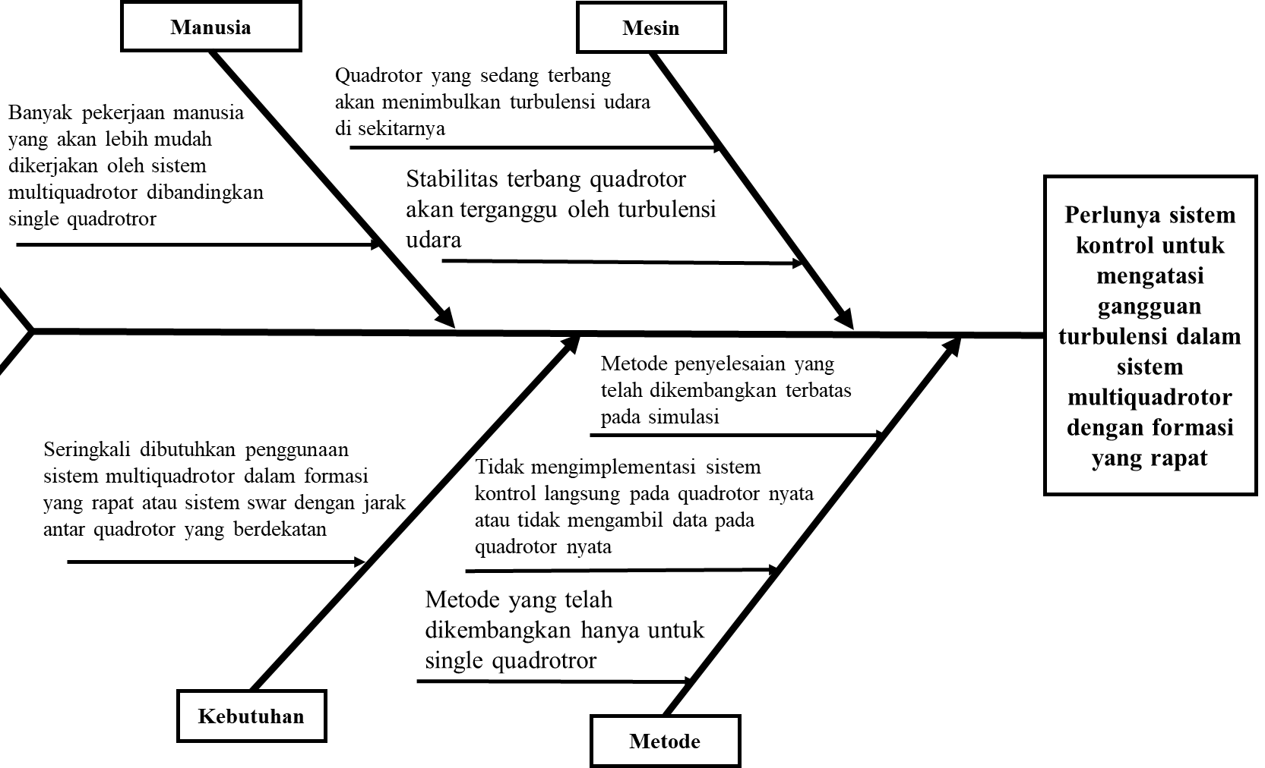
Gambar 1.2.1 Diagram tulang ikan rumusan permasalahan
Berdasarkan analisis pada Gambar 1.2.1 di atas, dapat disimpulkan bahwa akar permasalahan dari penelitian ini adalah diperlukannya sistem kontrol untuk mengatasi gangguan turbulensi dalam sistem multiquadrotor dengan formasi rapat. Untuk menyelesaikan akar permasalahan tersebut, disusun rumusan permasalahan yang akan dibahas pada tugas akhir ini adalah sebagai berikut.
- Bagaimana cara mendapatkan sistem pemosisian quadrotor menggunakan kamera untuk pergerakan sumbu-x dan sumbu-y yang lebih baik dari penelitian sebelumnya dan mengatasi latency pengiriman gambar yang muncul?
- Bagaimana mendapatkan model yang memadai untuk pergerakan quadrotor baik kecepatan maupun posisi dari quadrotor, dan gangguan udara yang dihasilkan quadrotor dalam kawanan?
- Bagaimana algoritma dan performa sistem kontrol yang memungkinkan quadrotor untuk tetap berada di jalur ketika terbang dalam jarak yang dekat dengan mengompensasi gangguan yang muncul?

Tujuan dan Sasaran
Tujuan penelitian ini adalah untuk mengembangkan sistem kontrol kestabilan yang dapat memungkinkan drone dalam swarm untuk terbang dalam jarak yang sangat dekat satu sama lain tanpa mengalami gangguan yang signifikan. Sasaran yang ingin dicapai melalui pemenuhan tujuan tersebut adalah:
- Menentukan sistem pemosisian quadrotor menggunakan kamera untuk pergerakan sumbu-x dan sumbu-y yang lebih baik dari penelitian sebelumnya dan mengatasi latency pengiriman gambar yang muncul
- Mengidentifikasi model yang memadai untuk pergerakan quadrotor baik kecepatan maupun posisi dari quadrotor, dan gangguan udara yang dihasilkan quadrotor dalam kawanan.
- Merancang dan mengevaluasi algoritma kontrol yang efektif untuk mengompensasi gangguan yang muncul, sehingga quadrotor dalam swarm dapat terbang dalam jarak yang sangat dekat satu sama lain tanpa mengalami gangguan yang signifikan.

Batasan dan Asumsi
Batasan pada pelaksanaan tugas akhir ini adalah sebagai berikut.
- Quadrotor yang digunakan dalam swarm quadrotor Parrot AR Quadrotor 2.0 Power Edition yang telah disediakan di Laboratorium CITA sebanyak dua buah, dengan rincian satu quadrotor digunakan sebagai quadrotor utama dengan pengontrol dan satu lagi sebagai quadrotor sumber gangguan udara
- Quadrotor bekerja pada sebuah karpet MAT yang tersusun dari 500 MFP, setiap MFP memiliki nomor identitas yang unik.
- Pengujian dilakukan di salah satu ruang CITA dengan ukuran 5,9 meter x 4,7 meter.
- Posisi atau pergerakan quadrotor gangguan sebagai variabel kontrol, karena digunakan holder yang menjaga posisi quadrotor meskipun rotor dalam keadaan berputar.
- Gangguan turbulensi udara tidak di ukur secara online saat quadrotor terbang.
Asumsi pada pelaksanaan tugas akhir ini adalah sebagai berikut
- Kondisi lingkungan dianggap stabil dan tidak berubah-ubah selama penerbangan quadrotor.
- Ketinggian terbang dari masing-masing quadrotor dianggap sama dan konstan.
- Gangguan turbulensi udara yang dihasilkan oleh quadrotor gangguan berpengaruh pada posisi quadrotor utama tanpa mengetahui pengaruhnya kepada dinamika sudut quadrotor utama.

Sistematika Penulisan
Laporan tugas akhir akan terdiri dari enam bab dengan sistematika sebagai berikut.
BAB I Pendahuluan
Bagian pertama dari penelitian ini didahului dengan penjelasan latar belakang penelitian yang menjadi dasar dalam menentukan masalah. Latar belakang akan berfokus membahas permasalahan yang dialami objek penelitian. Permasalahan yang dikaji adalah diperlukannya sistem kontrol untuk mengatasi gangguan turbulensi dalam sistem multiquadrotor dengan formasi rapat. Adapun tujuan atau output yang diharapkan dari penelitian ini adalah mengidentifikasi karakteristik gangguan turbulensi saat formasi rapat, merancang algoritma kontrol, dan menguji sistem kontrol. Pada bab ini, dicantumkan pula pembahasan terkait manfaat, batasan, dan asumsi penelitian.
BAB II Studi Literatur
Bab kedua berisi dasar teori dan konsep yang akan digunakan dalam penelitian sebagai acuan dasar untuk merancang sistem kontrol pergerakan udara untuk multiquadotor. Pada bagian ini, dijelaskan terkait quadrotor yang akan digunakan pada penelitian yaitu Quadrotor Parrot ArDrone 2.0. Adapun teori yang digunakan untuk merancang sistem kontrol adalah sistem dinamis quadrotor, protokol komunikasi quadrotor, sistem kontrol pada quadrotor, dan simulasi menggunakan MATLAB. Terdapat penjelasan pula terkait marka fidusial, metode moving average, pengontrol PID, serta software yang digunakan untuk mengumpulkan dan mengolah data penelitian.
BAB III Metodologi Penelitian
Bagian ketiga dari laporan penelitian ini berisi penjelasan langkah-langkah yang akan dilakukan untuk merancang sistem kontrol pergerakan udara pada multiquadrotor. Langkah-langkah tersebut diilustrasikan dalam bentuk diagram alir (flowchart) yang dilengkapi dengan penjelasan untuk tiap langkah yang digunakan. Penelitian ini terdiri dari tujuh tahapan besar, yaitu penyusunan sistem pemosisian, identifikasi karakteristik posisi quadrotor, identifikasi delay pemosisian, identifikasi gangguan udara, perancangan pengontrol quadrotor, hingga pengujian untuk validasi sistem kontrol.
BAB IV Hasil dan Analisis
Bagian ini seluruh hasil dan analisis yang dilakukan untuk dapat mencapai tujuan dari penelitian. Pemaparan hasil dan analisis akan menyesuaikan tahapan yang telah dijelaskan pada Bab III. Adapun pemaparan hasil dan analisis dari penelitian akan terdiri atas penjelasan sistem pemosisian, identifikasi karakteristik posisi quadrotor, identifikasi waktu tunda, estimator posisi seharusnya, identifikasi pengaruh gangguan angin, dan proses pengujian. Bagian pengujian kembali terbagi menjadi pengujian awal, pengujian statis, dan pengujian dinamis. Pada bagian ini, dijelaskan pula insights dan permasalahan selama proses penelitian yang telah dilakukan.
BAB V Penutup
Bagian akhir dari penelitian ini berisi kesimpulan berdasarkan seluruh proses dan hasil yang telah didapat dari penelitian. Kesimpulan yang diambil akan menyesuaikan output yang hendak dicapai pada tujuan penelitian. Selain itu, dirumuskan pula saran untuk penelitian selanjutnya.

BAB II
STUDI LITERATUR

BAB II
STUDI LITERATUR
Pada bagian ini akan dijelaskan terkait literatur dan dasar teori utama yang digunakan pada penelitian. Adapun proses studi literatur bertujuan untuk mencari referensi yang digunakan pada pengembangan sistem kontrol dan memperkuat temuan yang didapatkan pada hasil dan analisis penelitian. Studi literatur pada penelitian ini terbagi menjadi enam bagian seperti berikut.

Quadrotor Parrot ArDrone 2.0
Berikut merupakan spesifikasi dari quadrotor Parrot ArDrone 2.0 yang menjadi sistem utama pada penelitian ini.
Tabel 2.1.1 Spesifikasi Quadrotor Parrot ArDrone 2.0
No. | Kategori | Spesifikasi
1. | Kamera | Horizontal: HD 720p 30 fps (sensor CMOS dengan lensa lebar 90 Derajat)  Vertikal: QVGA 360p 30fps
2. | Tipe Perangkat Input | USB 2.0 high speed for extentions
3. | Penyimpanan | 1 Gbit DDR2 RAM 200MHz
4. | Tipe Baterai | Lithium Polymer Battery
5. | Kapasitas Baterai | (3 sel, 11,1 V, 1000 mAh)  4 motor brushless, (35000 rpm, power: 15W)  Discharging capacity: 10 C  Battery charging time: 90 minutes  Flying time: about 12 minutes
6. | Dimensi | 517 mm x 451 mm
7. | Massa | Total massa 380 gram dengan outdoor hull dan 420 gram dengan indoor hull
8. | Lainnya | 1 GHz 32 bit ARM Cortex A8 processor dengan 800MHz video DSP  Linux 2.6.32  3 axis gyroscope 2000$°$/second precison  3 axis accelerometer ± 50 mg precision  3 axis magnetometer 6$°$ precision  Kecepatan : 5 m/s

Seluruh informasi pada quadrotor dapat diakses menggunakan protokol User Data Protocol (UDP). Informasi pada quadrotor diakses melalui beberapa port, yaitu port 5554 untuk mengakses informasi navigasi, port 5555 untuk mengakses video, port 5556 untuk mengubah konfigurasi dan pengendalian quadrotor. Selain itu, prosedur yang digunakan pada Parrot AR Drone 2.0 adalah AT*COMMAND.
Prosedur AT*COMMAND merupakan prosedur yang menggunakan bahasa pemrograman C/C++. Akan tetapi, pada penelitian ini, prosedur AT*COMMAND dilakukan dengan menggunakan bahasa pemrograman Python. Hal tersebut dilakukan karena bahasa pemrograman Python memiliki fitur pustaka yang dapat diintegrasikan untuk mendeteksi MFP. Untuk mengakses prosedur AT*COMMAND, maka digunakan pustaka PyArdrone pada penelitian ini.

Model Sistem Quadrotor
Model sistem quadrotor yang digunakan pada penelitian ini akan dijelaskan dalam tiga bagian utama, yaitu persamaan dinamika quadrotor, pendekatan model kecepatan, dan pendekatan model posisi. Penjelasan untuk tiap bagian tersebut dituangkan ke dalam subbab-subbab sebagai berikut.

Persamaan Dinamika Quadrotor
Quadrotor merupakan kendaraan terbang nirawak yang dikembangkan dari konsep robot terbang. Quadrotor memiliki empat motor dengan dua pasang motor yang bergerak berlawanan arah. Selain itu, quadrotor dapat dikontrol secara manual dengan pengontrol jarak jauh atau menggunakan kontrol otomatis. Untuk mengontrol quadrotor diperlukan dinamika quadrotor [7]. Dinamika quadrotor dapat digambarkan pada koordinat tetap yang terhubung dengan bumi (kerangka O) dan koordinat bergerak yang bertepatan dengan pusat gravitasi quadrotor (kerangka UAV). Pada Gambar 2.1, variabel $ϕ, θ, ψ$ merupakan variabel yang berkaitan dengan sudut guling, angguk, dan belok yang digambarkan pada koordinat bumi (kerangka O) [8].
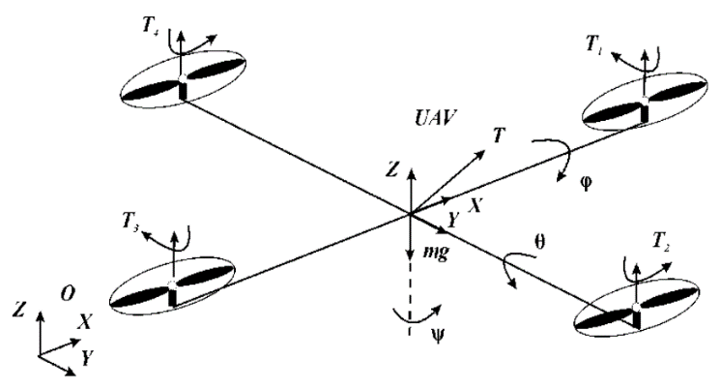
Gambar 2.1.1 Skema gaya yang ada pada quadrotor dalam kerangka sistem quadrotor [9].
Persamaan dinamika dari quadrotor dalam ruang 3D dapat dituliskan sebagai berikut.
$\left|\begin{matrix}mI & 0 \\ 0 & J\end{matrix}\right|\left|\begin{matrix}\dot{V} \\ \dot{Ω}\end{matrix}\right|+\left|\begin{matrix}Ω×mV \\ Ω×jΩ\end{matrix}\right|=\left|\begin{matrix}I \\ ℵ\end{matrix}\right|$ | 2.1
Dengan $V={\left(V_{x},V_{y},V_{z}\right)}^{T}={\left(\dot{x},\dot{y},\dot{z}\right)}^{T}$ merupakan vektor linear, $Ω={\left(Ω_{ϕ},Ω_{θ},Ω_{ψ}\right)}^{T}={\left(\dot{ϕ},\dot{θ},\dot{ψ}\right)}^{T}$merupakan kecepatan sudut, $m$ merupakan massa quadrotor, $JϵR^{3×3}$ merupakan matriks inersia dari objek yang dikontrol, $I$merupakan matriks identitas, $I$ merupakan gaya resultan, $ℵ$ merupakan momen resultan yang bekerja pada pusat massa quadrotor. Dengan mengabaikan gaya eksternal, gaya yang dihasilkan untuk menentukan pergerakan quadrotor di bidang vertikal dapat dituliskan sebagai berikut ini.
$I^{T}=[ \begin{matrix}0 & 0 & u\end{matrix}]$ | 2.2
Dalam sistem koordinat Euler, orientasi quadrotor relatif terhadap sistem koordinat inersial XYZ sehingga dapat direpresentasikan oleh matriks rotasi R.
$I_{V} =R( ψ,θ,ϕ )I$ | 2.3
Dengan matriks rotasi R dituliskan seperti di bawah ini.
$R(ψ,θ,ϕ )= \left[\begin{matrix}C_{ψ}C_{θ} & C_{ψ}S_{θ}S_{ϕ}-S_{ψ}C_{θ} & C_{ψ}S_{θ}S_{ϕ}+S_{ψ}C_{θ} \\ S_{ψ}C_{θ} & S_{ψ}S_{θ}S_{ϕ}+C_{ψ}C_{θ} & S_{ψ}S_{θ}S_{ϕ}-C_{ψ}S_{θ} \\ -S_{θ} & C_{θ}S_{ϕ} & C_{θ}C_{ϕ}\end{matrix}\right]$ | 2.4
Pada matriks di atas, $C_{α}=\cos{α}$ dan $S_{α}=\sin{α}$. Apabila Persamaan (2.3) dan Persamaan (2.4) dilakukan kombinasi, maka akan didapatkan hasil persamaan seperti di bawah ini.
$m\ddot{x}= {\overline{u}}_{1}(C_{ψ}S_{θ}S_{ϕ}+S_{ψ}C_{θ})$ | 2.5
$m\ddot{y}= {\overline{u}}_{1}\left(S_{ψ}S_{θ}S_{ϕ}+C_{ψ}C_{θ}\right)$ | 2.6
$m\ddot{z}= {\overline{u}}_{1}\left(C_{θ}C_{ϕ}\right)-mg$ | 2.7
Kemudian, misalkan $J_{1},J_{2}, J_{3}$ adalah momen inersia dari quadrotor di sumbu X, Y, dan Z yang melewati pusat massa, $\dot{ϕ}, \dot{θ}, \dot{ψ}$ merupakan kecepatan sudut yang berkaitan dengan sumbu X, Y, dan Z, serta gaya eksternal dari quadrotor dapat diabaikan, maka persamaan diferensial kecepatan sudut dapat direpresentasikan dalam bentuk berikut ini.
$J_{1}\ddot{ϕ}\left(t\right)= {(J}_{2}-J_{3})\dot{θ}(t)\dot{ψ}(t)$ | 2.8
$J_{2}\ddot{θ}(t)= {(J}_{3}-J_{1})\dot{ψ}(t)\dot{ϕ}(t)$ | 2.9
$J_{3}\ddot{ψ}(t)= {(J}_{1}-J_{2})\dot{ϕ}(t)\dot{θ}(t)$ | 2.10
Persamaan (2.8) sampai dengan Persamaan (2.10) di atas merupakan persamaan dinamika Euler. Ketika aksi dari motor $M_{1}-M_{4}$ dipertimbangkan, maka Persamaan (2.8) sampai dengan. Persamaan (2.10) di atas dapat dituliskan sebagai berikut.
$J_{1}\ddot{ϕ}\left(t\right)= {(J}_{2}-J_{3})\dot{θ}(t)\dot{ψ}(t)-J_{r}\dot{θ}(t)Ω+d{\overline{u}}_{3}(t)$ | 2.11
$J_{2}\ddot{θ}(t)= {(J}_{3}-J_{1})\dot{ψ}(t)\dot{ϕ}(t))-J_{r} \dot{ψ}(t)Ω+d{\overline{u}}_{4}(t)$ | 2.12
$J_{3}\ddot{ψ}(t)= {(J}_{1}-J_{2})\dot{ϕ}(t)\dot{θ}(t)+{\overline{u}}_{2}(t)$ | 2.13
Pada persamaan di atas, $d$ merupakan jarak antar pusat massa quadrotor dan motor $I_{i}$, sedangkan $J_{r}$ merupakan inersia motor. ${\overline{u}}_{1}, {\overline{u}}_{2}, {\overline{u}}_{3}, {\overline{u}}_{4}$ merupakan gaya mekanik yang memberikan gerakan rotasi pada quadrotor yang dapat ditulis persamaannya sebagai berikut.
${\overline{u}}_{1}=k_{1}Ω_{1}^{2}+$ $k_{2}Ω_{2}^{2}+k_{3}Ω_{3}^{2}+k_{4}Ω_{4}^{2}$ | 2.14
${\overline{u}}_{1}=k_{1}Ω_{1}^{2}+k_{2}Ω_{2}^{2}-k_{3}Ω_{3}^{2}-k_{4}Ω_{4}^{2}$ | 2.15
${\overline{u}}_{1}=k_{4}Ω_{4}^{2}-k_{2}Ω_{2}^{2}$ | 2.16
${\overline{u}}_{1}=k_{1}Ω_{1}^{2}-k_{3}Ω_{3}^{2}$ | 2.17
$k_{i}$ pada keempat persamaan di atas merupakan faktor yang menghubungkan momen dengan kecepatan sudut $ω_{i}$ dari motor ke-$i$. Dengan mempertimbangkna identitas motor, lokais simetri dari motor, dan struktur yang kaku, momen $J_{1}$ dan $J_{2}$pada ketinggian tetap di sumbu Z dapat dinyatakan sebagai berikut.
$J_{1}=J_{2}=J$ | 2.18
Dengan demikian, dinamika rotasi dari quadrotor dari Persamaan (2.11) s.d. Persamaan (2.13) dapat ditulis ulang dalam bentuk berikut ini.
$\ddot{ϕ}\left(t\right)=\frac{1}{J}[(J-J_{3})\dot{θ}(t)\dot{ψ}(t)-J_{r}\dot{θ}(t)Ω+d{\overline{u}}_{3}(t)]$ | 2.19
$\ddot{θ}\left(t\right)=\frac{1}{J}[(J-J_{1})\dot{ψ}(t)\dot{ϕ}(t))-J_{r} \dot{ψ}(t)Ω+d{\overline{u}}_{4}(t)]$ | 2.20
$\ddot{ψ}(t)= \frac{1}{J}[{\overline{u}}_{2}(t)]$ | 2.21
Jika diberikan keadaan awal $ψ\left(0\right)$ dan momen ${\overline{u}}_{3}$ diketahui nilainya, koordinat $ψ\left(t\right)$ dapat ditemukan dengan melakukan dua kali penurunan pada Persamaan (2.21). Berikut ini merupakan persamaan dari $ψ\left(t\right)$.
$ψ\left(t\right)=ψ\left(0\right)+\frac{1}{J}{\overline{u}}_{2}dt^{2}$ | 2.22
Hal yang sama dilakukan untuk posisi $θ\left(t\right)$dan $ϕ\left(t\right)$. Sehingga persamaan $θ\left(t\right)$dan $ϕ\left(t\right)$ dapat dinyatakan sebagai berikut.
$θ\left(t\right)=θ\left(0\right)+\iint{\ddot{θ}\left(t\right) dt^{2}}$ | 2.23
 | 2.24
  $ϕ\left(t\right)=ϕ\left(0\right)+\iint{\ddot{ϕ}\left(t\right) dt^{2}}$ | 2.22

Pendekatan Model Kecepatan dengan Fungsi Step
Persamaan (2.22) sampai dengan Persamaan (2.24) merupakan persamaan dinamika quadrotor secara non linear, sehingga sulit untuk ditentukan parameter-parameter pendukungnya. Oleh karena itu pada penelitian dilakukan pendekatan dengan menggunakan fungsi step untuk pemodelan kecepatan quadrotor. Gambar 2.2.1 menunjukkan pemodelan menggunakan fungsi step.
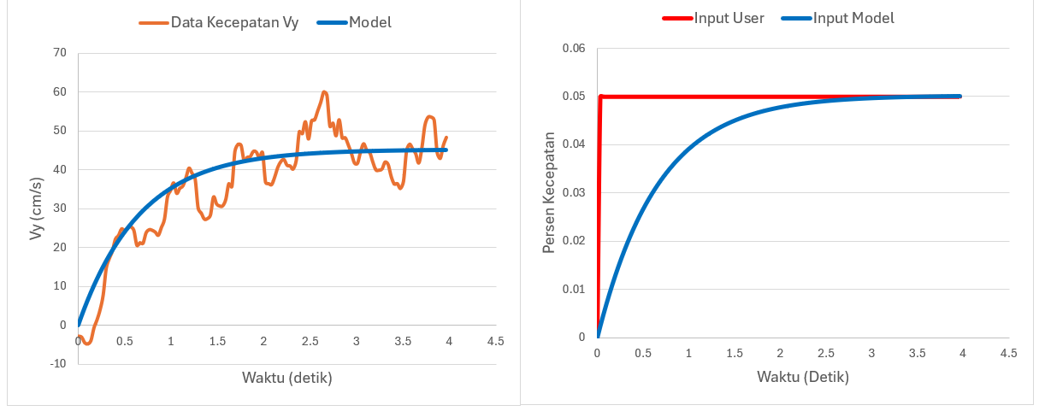
Gambar 2.2.1 Pemodelan fungsi step
Model dalam gambar tersebut memiliki persamaan matematis sebagai berikut.
$Model_{kecepatan} \left(t\right)=U×K_{kec}×\left(1-\exp\left(-\frac{\left(t-t_{d}\right)}{τ}\right)\right)$ | 2.25
Dengan U merupakan masukkan kecepatan, $K_{kec}$,$τ$,dan $t_{d}$ merupakan parameter model yang perlu disesuaikan dengan sistem seperti pada gambar di atas.

Pendekatan Model Posisi dengan Fungsi Ramp
Persamaan (2.22) sampai dengan Persamaan (2.24) merupakan persamaan dinamika quadrotor secara non linear, sehingga sulit untuk ditentukan parameter-parameter pendukungnya. Oleh karena itu pada penelitian dilakukan pendekatan dengan menggunakan fungsi ramp untuk pemodelan posisi quadrotor. Gambar 2.2.2 menunjukkan pemodelan menggunakan fungsi ramp.
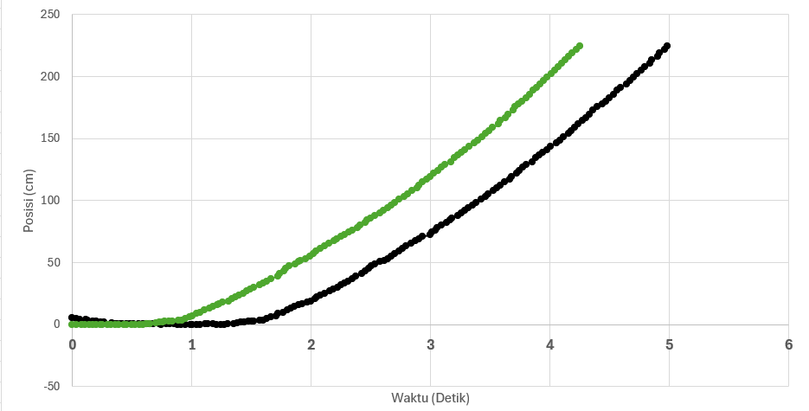
Gambar 2.2.2 Pemodelan fungsi ramp
Model dalam gambar tersebut memiliki persamaan matematis sebagai berikut.
$Model_{posisi} \left(t\right)=K×\left[t-τ+τ×\exp\left(-\frac{\left(t-t_{d}\right)}{τ}\right)\right]$ | 2.26
Dengan K, $τ$,dan $t_{d}$ merupakan parameter model yang perlu disesuaikan dengan sistem.

Protokol Komunikasi Quadrotor
Swarm quadrotor merujuk pada kelompok quadrotor yang bekerja secara kolektif dalam suatu sistem. Quadrotor dalam swarm berkomunikasi dan berkoordinasi untuk mencapai tujuan tertentu, meniru prinsip kerja kelompok serangga atau burung dalam alam. Protokol komunikasi berupa jaringan nirkabel pada swarm quadrotor mengatur pertukaran informasi antara quadrotor dalam suatu kelompok menggunakan teknologi jaringan nirkabel.
Secara umum, jaringan nirkabel didefinisikan sebagai media transmisi yang dapat beroperasi tanpa menggunakan kabel dalam suatu sistem komunikasi. Jenis jaringan ini lebih fleksibel dan sederhana dibandingkan jenis jaringan lainnya karena banyak pengguna dapat dengan mudah terhubung ke jaringan pada saat yang bersamaan. Jaringan nirkabel adalah jenis jaringan yang menggunakan komunikasi radio nirkabel untuk menghubungkan perangkat jaringan seperti router, komputer, server, dan banyak lainnya. Jaringan nirkabel diterapkan pada lapisan fisik, yang merupakan lapisan 1 dari model Open System Interconnection (OSI). OSI adalah sebuah model referensi untuk vendor atau developer agar pembuatan perangkat lunak memiliki sifat interpolasi. Selain lapisan fisik atau application layer, lapisan lain yang ada pada model OSI adalah presentation, session, transport, network, dan data-link.
Jaringan nirkabel memiliki access point yang bekerja secara efektif dengan transceiver radio untuk mengembangkan koneksi yang memungkinkan sinyal radio ditransmisikan dan diterima. Sinyal ini dikenali oleh perangkat client, dan setelah mengonfirmasi saluran komunikasi akan menyediakan akses tambahan ke jaringan. Access point nirkabel mengadopsi standar komunikasi nirkabel umum, yaitu protokol IEEE 802.11. Aplikasi yang paling umum dari standar ini adalah WiFi, yang dikenal sebagai Wireless Fidelity [14].

Transmission Control Protocol/Internet Protocol
TCP/IP adalah Transmission Control Protocol/Internet Protocol. TCP/IP merupakan jenis protokol yang memungkinkan komunikasi antar perangkat jaringan. Satu komputer dengan TCP/IP dapat berkomunikasi dengan komputer lain pada satu lingkup jaringan nirkabel. TCP/IP adalah protokol yang berada di lapisan transport pada model OSI. Pada protokol ini proses transfer data akan dilakukan dengan cara membagi data yang akan dikirimkan ke perangkat lain menjadi paket-paket kecil yang ditambahkan informasi untuk verifikasi data tersebut. Proses verifikasi pada saat penerimaan data merupakan salah satu keunggulan TCP/IP untuk memastikan bahwa data yang dikirimkan tidak mengalami kerusakan [15].

User Datagram Protocol (UDP)
UDP adalah User Datagram Protocol yang merupakan salah satu protokol dengan posisi lapisan yang sama dengan TCP/IP pada model OSI yaitu pada lapisan transport. Tidak seperti TCP/IP data yang dikirimkan melalui protokol UDP berupa datagram dan tidak memiliki informasi verifikasi sehingga memiliki kemungkinan data akan rusak saat pengiriman. Tetapi, protokol UDP memiliki keunggulan dalam ukuran data yang kecil saat data dikirimkan. Hal tersebut membuat proses pengiriman data pada protokol UDP memiliki kecepatan yang lebih tinggi dibandingkan TCP/IP [16].

Marka Fidusial Persegi
Pada penelitian sebelumnya [4], digunakan Marka ArUco sebagai fiducial marker. Marka ini digunakan dalam aplikasi yang membutuhkan augmented reality, robot localization, dan aplikasi lainnya. Walaupun ArUco hanya salah satu dari sekian banyak fiducial marker yang dapat digunakan, tetapi ArUco memiliki kelebihan dibandingkan dengan yang jenis fiducial marker lain sebagai berikut.
- Jumlah dictionary marker yang lebih banyak.
Hal ini disebabkan karena dictionary yang dimiliki oleh ArUco dibuat bukan dengan menggunakan set marker yang sudah ada, tetapi dengan menggunakan algoritma marker generation.
- Algoritma deteksi error
ArUco memiliki algoritma untuk mendeteksi dan mengoreksi error yang dapat mendeteksi dan mengoreksi jumlah error yang lebih besar.
Berdasarkan Gambar 2.4.1, proses untuk mengekstrak ArUco dari sebuah citra dapat dijelaskan melalui langkah-langkah sebagai berikut.
- Citra asli perlu dikonversi terlebih dahulu menjadi grayscale. Kemudian proses adaptive tresholding dilakukan guna membuat citra menjadi biner. Setelah proses tresholding, dilakukan proses edge detection sehingga menghasilkan citra.
- Hanya bagian gambar yang memiliki kontur segi empat yang akan diambil, sehingga perlu dilakukan ekstraksi kontur.
- Setelah kontur segi empat telah berhasil dideteksi, kemudian efek proyeksinya dihilangkan. Kontur ini diubah menjadi biner dan dibagi menjadi grid. Pada prosesnya, setiap elemen dari grid dinyatakan dalam bilangan biner 1 dan 0 tergantung pada mayoritas piksel yang terkandung pada grid tersebut. Kontur yang di deteksi keseluruhan pada proses ini dibatasi hanya untuk kontur dengan nilai sisi terluar bernilai nol untuk semua elemen.
- Tahap selanjutnya adalah pencocokan dengan dictionary yang memuat identifier (id) dari ArUco. Pada proses ini jika nilainya cocok, maka akan dinyatakan valid. Namun jika nilai tidak cocok maka alternatif variasi lain perlu dicobakan, misal dengan melakukan rotasi 90$°$sampai nilai dinyatakan cocok. Akan tetapi apabila alternatif tersebut juga gagal, maka kontur ditolak.
Gambar 2.4.1 Proses pendeteksian citra MFP ArUco

Moving Average
Moving average adalah teknik analisis data yang digunakan untuk memperhalus fluktuasi data dengan menghitung rata-rata dari sejumlah data sebelumnya dalam rangkaian waktu tertentu [17]. Dalam penelitian yang berfokus pada pengolahan data hasil pemosisian yang tidak halus, moving average dapat digunakan untuk memperhalus data tersebut. Data pemosisian sering kali mengalami fluktuasi atau "noise" yang tidak diinginkan, yang dapat menyulitkan dalam interpretasi hasil atau identifikasi pola yang sebenarnya.
Dengan menerapkan moving average terdapat istilah "window" merujuk pada jumlah titik data yang digunakan untuk menghitung rata-rata pada setiap langkah dalam deret waktu. Window ini menentukan seberapa banyak data yang akan diperhitungkan dalam setiap perhitungan rata-rata, dan secara langsung memengaruhi hasil perhitungan moving average.
Ukuran window yang lebih kecil (misalnya, 3 atau 5) akan menghasilkan moving average yang lebih responsif terhadap perubahan cepat dalam data, tetapi mungkin tidak cukup efektif dalam menghaluskan data jika terdapat banyak noise. Sebaliknya, ukuran window yang lebih besar (misalnya, 20 atau 50) akan menghasilkan moving average yang lebih halus, tetapi juga dapat menyebabkan hilangnya detail dalam data, termasuk beberapa perubahan penting.

Pengontrol PID
Sistem kontrol pada quadrotor adalah serangkaian elemen dan algoritma yang bertujuan mengatur dan menjaga kestabilan, posisi, dan gerakan quadrotor. Sistem ini memanfaatkan sensor dan aktuator untuk memonitor dan mengendalikan kondisi quadrotor secara real-time [17].
Sesuai pada Gambar 2.6.1, cara kerja sistem kontrol pada quadrotor dibagi menjadi tiga elemen dasar yaitu elemen sensing (sensor), elemen algoritma kontrol, dan elemen aktuator. Quadrotor dilengkapi dengan sensor seperti gyroscopes, accelerometers, dan magnetometers untuk mengukur orientasi dan percepatan. Algoritma kontrol digunakan untuk menerjemahkan data sensor menjadi sinyal kontrol yang sesuai. Motor dan propeller pada quadrotor berperan sebagai aktuator yang menerapkan sinyal kontrol untuk menghasilkan gerakan yang diinginkan .
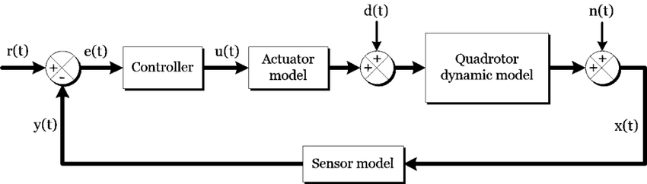
Gambar 2.6.1 Cara kerja sistem kontrol pada umumnya
Dengan adanya sistem kontrol pada quadrotor, terdapat banyak keuntungan atau kelebihan. Quadrotor mampu menjaga kestabilan quadrotor dalam berbagai kondisi. Memungkinkan quadrotor untuk melakukan manuver dengan presisi. Dapat diterapkan pada sistem swarm untuk menjaga formasi. Namun tidak sedikit juga kekurangan sistem kontrol pada quadrotor. Beberapa metode kontrol memiliki kompleksitas yang tinggi. Beberapa sistem kontrol sensitif terhadap perubahan parameter dinamis.
Kontrol PID (Proporsional-Integral-Derivatif) adalah metode pengendalian yang digunakan dalam sistem otomatis untuk meminimalkan kesalahan antara output yang diinginkan dengan output aktual. Tujuan utama dari kontrol PID adalah menjaga sistem agar tetap stabil dan responsif terhadap perubahan lingkungan atau input yang diberikan [9].
Kelebihan dari kontrol PID terletak pada kemampuannya yang relatif mudah diimplementasikan dan dapat berfungsi baik pada sistem yang kompleks. Selain itu, PID memiliki karakter responsif yang baik terhadap perubahan input dan mampu bekerja stabil dalam berbagai kondisi. Meskipun demikian, terdapat kekurangan pada kontrol PID, seperti rentan terhadap overshooting dan membutuhkan penyetelan parameter secara manual untuk mencapai kinerja optimal .
Gambar 2.6.2 Sistem kontrol PID
Skema kontrol PID dapat dijelaskan pada Gambar 2.6.2. Elemen proporsional memberikan respons sebanding dengan kesalahan saat ini, elemen integral merespons terhadap kesalahan selama waktu, sementara elemen derivatif mengurangi overshooting dengan mengevaluasi laju perubahan kesalahan. Persamaan umum kontrol PID dapat dirumuskan sebagai
$u\left(t\right)= K_{p} e\left(t\right)+ K_{i} ∫e\left(t\right)dt + K_{d}\frac{d\left(e\left(t\right)\right)}{dt}$ | (II.14)
dengan u(t) sebagai sinyal kontrol, e(t) sebagai kesalahan saat ini, dan Kp, Ki, dan Kd sebagai konstanta kontrol proporsional, integral, dan derivatif [8] [9].

BAB III
METODOLOGI
Bab ini berisi penjelasan terkait metodologi yang dilakukan untuk keseluruhan penelitian. Adapun perancangan metodologi disesuaikan untuk dapat mencapai output penelitian sesuai dengan tujuan yang terdapat pada Subbab 1.3. Penelitian ini terdiri dari tujuh tahapan besar, yaitu penyusunan sistem pemosisian, identifikasi karakteristik posisi quadrotor, identifikasi delay pemosisian, identifikasi gangguan udara, perancangan pengontrol quadrotor, hingga pengujian untuk validasi sistem kontrol.

Arsitektur Komunikasi
Penelitian ini menggunakan dua buah quadrotor Parrot ARDrone 2.0 sebagai konfigurasi sistem multiquadrotor. Kedua quadrotor tersebut dikontrol menggunakan sebuah laptop sebagai Ground Control Station (GCS). Masing-masing quadrotor dan GCS terhubung secara nirkabel menggunakan Wi-Fi. Agar GCS dapat berkomunikasi dengan masing-masing quadrotor, maka digunakan access point berupa router Wi-Fi dengan spesifikasi router dapat dilihat pada Lampiran A.
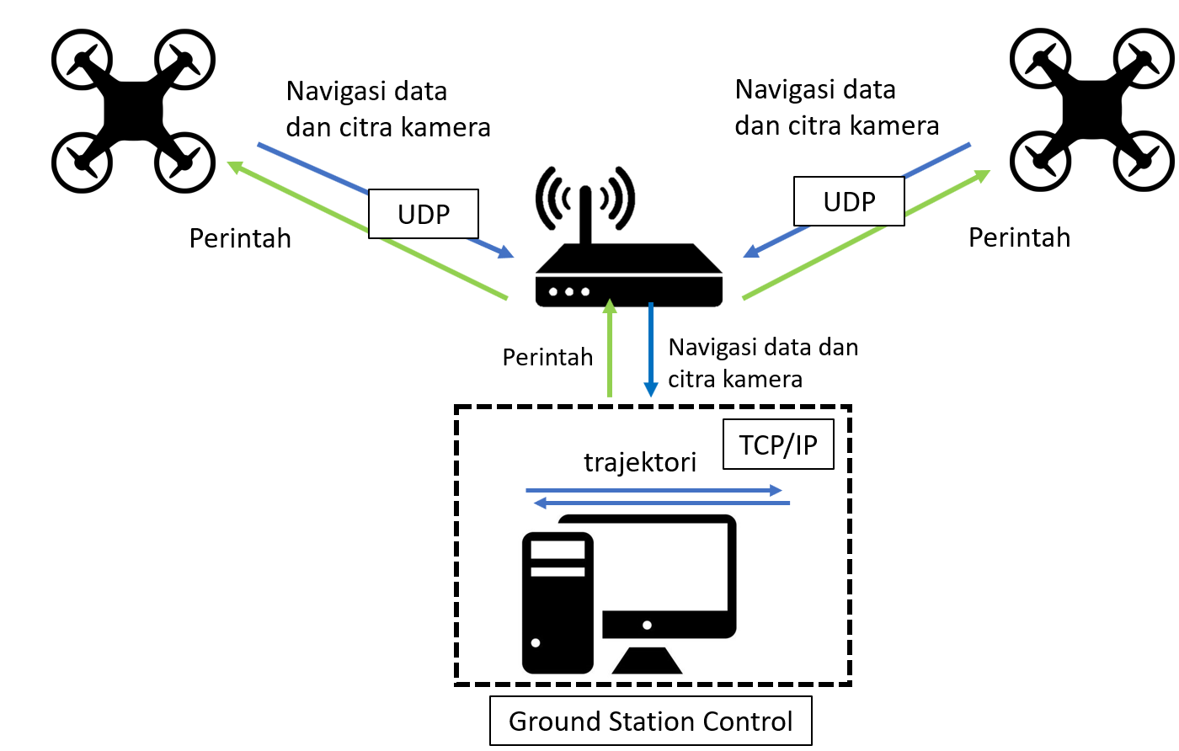
Gambar 3.1.1 Arsitektur komunikasi
Gambar 3.1.1 merupakan arsitektur komunikasi yang digunakan pada penelitian ini. Setiap quadrotor dan GCS akan terhubung pada router sebagai access point. Sehingga komunikasi dari GCS dapat menyesuaikan router yang tepat menuju quadrotor yang dituju. Sesuai pada subbab 2.3 mengenai protokol komunikasi ARDrone 2.0, masing-masing Quadrotor berkomunikasi dengan GCS menggunakan dua protokol komunikasi yang berbeda yaitu TCP/IP dan juga UDP.

Sistem Pemosisian
Pada penelitian sebelumnya [4], pengukuran posisi quadrotor menggunakan integrasi hasil pengukuran quadrotor. Pada penelitian ini, sistem pengukuran posisi quadrotor akan menggunakan Marka Fidusial Persegi (MFP) yang ditangkap oleh kamera bawah pada quadrotor. MFP yang ditangkap oleh kamera merupakan MFP dari karpet mat. Gambar 3.2.1 menunjukkan visualisasi proses penerbangan quadrotor dimana quadrotor akan dioperasikan di atas permukaan yang telah dilengkapi dengan karpet mat tersebut.
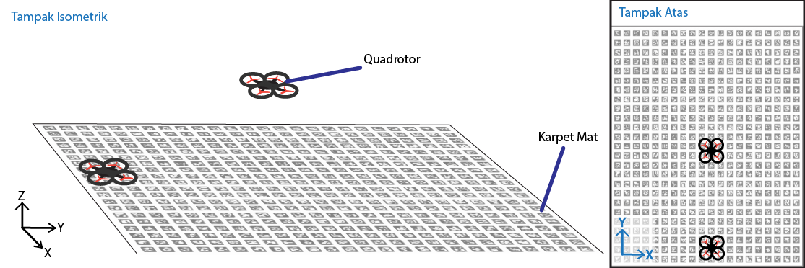
Gambar 3.2.1 Visualisasi penerbangan drone di atas karpet
Desain karpet mat dapat bermacam-macam untuk menyesuaikan dengan kebutuhan penelitian. Pada penelitian ini didesain karpet mat berukuran 5m x 4m menyesuaikan ukuran ruangan percobaan. Gambar 3.2.2 menunjukkan desain karpet mat berisi 500 MFP berukuran 6x6 dengan kode unik yang disusun berurutan ke atas mulai dari pojok kiri bawah dengan kode unik 1 hingga 500. Susunan MFP dibuat sebanyak 25 baris dan 20 kolom dengan jarak tiap kolom dan tiap barisnya konstan sebesar 19.5 cm. Desain warna latar belakang putih agar kontras dengan warna MFP yaitu hitam dan mengurangi penggunaan tinta pada pembuatan karpet mat.
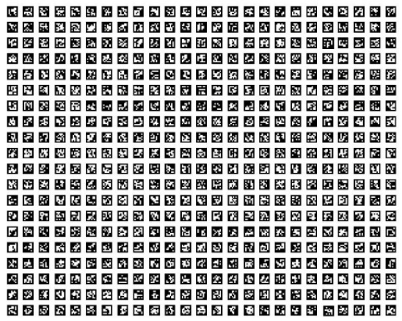
Gambar 3.2.2 Desain karpet ArUco
Pada penelitian ini, perumusan sistem pemosisian terdiri dari empat langkah utama yang diawali dengan proses pembuatan database hubungan koordinat dan kode unik MFP. Adapun perumusan sistem pemosisian dilanjutkan dengan proses pendeteksian marka dan identifikasi kode unik MFP, pengonversian kode unik MFP menjadi koordinat, dan penentuan posisi quadrotor.

Pembuatan Database Hubungan Koordinat dan Kode Unik MFP
Karpet MAT yang dapat didesain bermacam-macam dapat membuat sistem pemosisian tidak relevan untuk desain karpet yang berbeda. Maka dari itu, sistem pemosisian perlu diawali dengan menentukan hubungan desain karpet mat yang digunakan dengan pemosisian yang diinginkan. Desain karpet mat yang digunakan yaitu memiliki 25 baris dan 20 kolom dengan jarak antar baris dan kolomnya konstan sebesar 19.5 cm serta MFP dibuat bersusun ke atas sesuai kode uniknya, maka hubungan koordinat (x ; y) dari setiap kode unik MFP dapat dirumuskan sebagai berikut.
$$x=nomor kolom×jarak kolom$$ | (3.1)
$$y=nomor baris×jarak baris$$ | (3.2)
Proses dilanjutkan dengan mencari nomor kolom dan nomor baris dari kode unik melalui persamaan sebagai berikut.
$$nomor kolom=\left(floor\left(\frac{kode unik}{jumlah baris}\right)-1\right)$$ | (3.3)
$$nomor baris= kode unik-\left(\frac{nomor kolom}{jarak kolom}×jumlah kolom\right)$$ | (3.4)
Hubungan tersebut akan menghasilkan pola yang mudah untuk dibuat secara iterasi sederhana, sehingga database dapat dibuat dengan menggunakan iterasi sederhana. Gambar 3.2.3 menunjukkan diagram alir iterasi sederhana untuk pembuatan database hubungan koordinat dan kode unik MFP
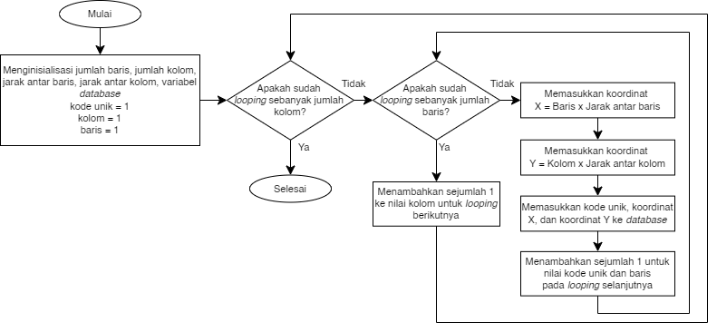
Gambar 3.2.3 Diagram alir proses pembuatan database
Berdasarkan Gambar 3.2.3, dapat ditentukan proses penyusunan database hubungan koordinat dan kode unik MFP dimulai dengan melakukan inisialisasi jumlah baris, jumlah kolom, jarak antar baris dan kolom, serta variabel database. Adapun proses lanjutan seperti memasukkan koordinat X dan Y, memasukkan kode unik, dan menambahkan sejumlah satu untuk nilai kode unik, baris, dan kolom pada looping berikutnya.

Pendeteksian Kode Unik MFP dan Konversi Menjadi Koordinat
Pada tahapan ini, MFP pada karpet mat akan ditangkap oleh kamera. Hasil tangkapan kamera berupa frame gambar kemudian dikirim ke GCS. Pada GCS, frame gambar tersebut akan diproses untuk dapat mengekstrak kode unik MFP. Kode unik yang didapatkan akan dikonversi menjadi koordinat sesuai database hubungan koordinat dan kode unik MFP sebelumnya.
Pemrosesan untuk mengekstrak kode unik dari frame citra dilakukan dengan menggunakan OpenCV melalui fungsi cv.aruco.detectMarkers(). Fungsi tersebut bekerja sesuai dengan penjelasan pada subbab 2.4 mengenai pendeteksian MFP. Gambar 3.2.4 merupakan diagram alir algoritma untuk pendeteksian kode unik MFP dan konversi menjadi koordinat
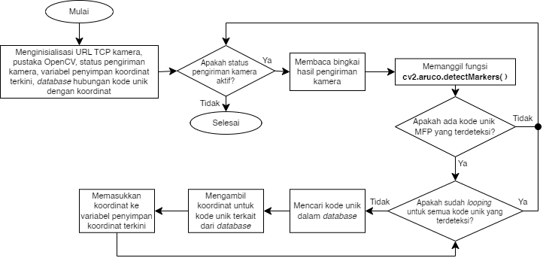
Gambar 3.2.4 Diagram alir pendeteksian MFP dan konversi menjadi koordinat

Penentuan Posisi
Dalam sekali pengambilan gambar oleh kamera, akan terdapat lebih dari satu MFP yang tertangkap dan akan didapatkan lebih dari satu kode unik. Hal ini mendorong adanya pemrosesan lebih lanjut untuk mengonversi kumpulan kode unik yang terdeteksi menjadi sebuah koordinat posisi dari quadrotor.
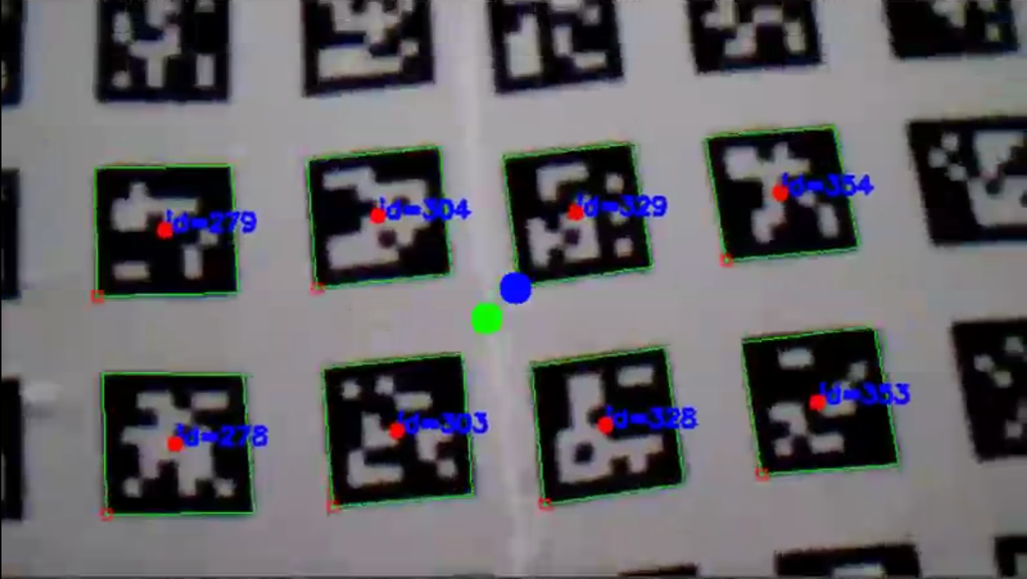
Gambar 3.2.5 Penangkapan kode unik oleh kamera
Sebagaimana yang dapat dilihat pada Gambar 3.2.5, didapatkan 8 kode unik MFP yang terdeteksi. Kumpulan kode unik yang terdeteksi tersebut meliputi 276, 279, 303, 304, 328, 329, 353 dan 35. Masing-masing kode unik tersebut akan diproses menjadi koordinat (x,y), yang menghasilkan (214,5 ; 39), (214,5 ; 58,5), (234 ; 39), (234 ; 58,5), (253,5 ; 39), (253,5 ; 58,5), (273 ; 39), dan (273 ; 58,5) cm. Nilai koordinat tersebut melambangkan koordinat dari titik-titik merah atau pusat MFP yang terdeteksi.
Pemrosesan dilanjutkan dengan mencari koordinat dari titik hijau yang merupakan titik tengah dari seluruh titik merah. Koordinat titik hijau dihitung dengan mencari rata-rata koordinat setiap titik merah yang terdeteksi, sesuai dengan persamaan 3.5 dan 3.6 seperti berikut.
$$x_{hijau}(cm)=\frac{x_{merah 1}+x_{merah 2}+…+x_{merah n}}{jumlah titik merah}$$ | (3.5)
$$y_{hijau}(cm)=\frac{y_{merah 1}+y_{merah 2}+…+y_{merah n}}{jumlah titik merah}$$ | (3.6)
Pada penelitian ini, titik pusat kamera bawah pada quadrotor akan dijadikan sebagai acuan posisi quadrotor. Gambar 3.2.6 menunjukkan titik pusat kamera dilambangkan pada titik berwarna biru, sehingga posisi quadrotor dihasilkan dengan menghitung koordinat titik biru.
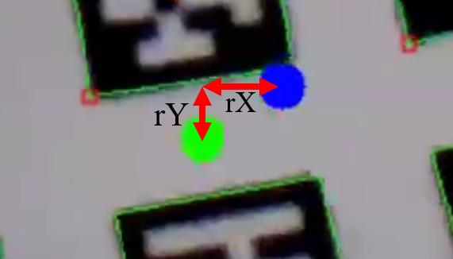
Gambar 3.2.6 Visualisasi pemosisian quadrotor
Sesuai pada Gambar 3.2.6, koordinat titik biru dapat dihitung melalui penambahan koordinat titik hijau dengan nilai rX dan rY untuk masing-masing sumbu. Secara matematis, proses tersebut dapat ditulis menjadi persamaan berikut.
$${x=x}_{biru}\left(cm\right)=x_{hijau}(cm)+rX(cm)$$ | (3.7)
$${y=y}_{biru}\left(cm\right)=y_{hijau}\left(cm\right)+rY(cm)$$ | (3.8)
Namun, nilai dari rX dan rY dalam satuan sentimeter sulit untuk langsung ditentukan. Nilai tersebut akan dihitung dalam satuan pixel berdasarkan frame citra yang didapatkan. Nilai rX dan rY dalam pixel dihitung dengan persamaan berikut ini.
$$rX\left(pixel\right)=x_{biru}\left(pixel\right)-x_{hijau}(pixel)$$ | (3.9)
$$rY\left(pixel\right)=y_{hijau}\left(pixel\right)-y_{hijau}(pixel)$$ | (3.10)
Untuk mendapatkan nilai rX dan rY dalam satuan sentimeter, konversi satuan dari pixel ke cm perlu dilakukan. Konversi tersebut perlu mengetahui area yang tertangkap oleh kamera quadrotor pada ketinggian tertentu. Pada penelitian ini, tinggi quadrotor selama melaksanakan tugas dianggap konstan dengan ketinggian 80 cm. Sehingga, bingkai berukuran 640 x 360 pixel yang ditampilkan oleh quadrotor menangkap area sekitar 79 cm x 47 cm. Faktor konversi pixel ke sentimeter ($α)$ untuk masing-masing sumbu dapat dihitung sebagai berikut.
$$α_{x}=\frac{79 cm}{640 pixel}=0,123\frac{cm}{pixel}$$ | (3.11)
$$α_{y}=\frac{47 cm}{360 pixel}=0,131\frac{cm}{pixel}$$ | (3.12)
Maka nilai rX dan rY dalam satuan sentimeter dapat dihitung dengan mengonversi persamaan (3.9) dan (3.10) menggunakan faktor konversi pada persamaan (3.11) dan (3.12) seperti berikut ini.
$$rX\left(cm\right)=rX\left(pixel\right)× 0,123\frac{cm}{pixel}$$ | (3.13)
$$rY\left(cm\right)=rY\left(pixel\right)× 0,131\frac{cm}{pixel}$$ | (3.14)
Dengan menyubstitusikan persamaan (3.13) dan (3.14) ke dalam persamaan (3.7) dan (3.8) maka akan didapatkan persamaan untuk menentukan koordinat titik biru sebagai koordinat titik pusat kamera bawah quadrotor sebagai berikut.
$${x=x}_{biru}\left(cm\right)=x_{hijau}\left(cm\right)+\left[\left(x_{biru}\left(pixel\right)-x_{hijau}\left(pixel\right)\right)× 0,123\frac{cm}{pixel} \right]$$ | (3.15)
$${y=y}_{biru}\left(cm\right)=y_{hijau}\left(cm\right)+\left[\left(y_{biru}\left(pixel\right)-y_{hijau}\left(pixel\right)\right)× 0,131\frac{cm}{pixel} \right]$$ | (3.16)
Namun, saat quadrotor mengalami pergerakan, terdapat marka yang tidak terdeteksi, hal tersebut kerap kali menyebabkan perbedaan hasil rata-rata yang jauh. Oleh karena itu, hasil koordinat pusat kamera yang telah dihitung akan diolah dengan menggunakan moving average dengan window tertentu. Hal ini bertujuan agar data tidak memiliki simpangan yang terlalu jauh atau fluktuatif dari hasil pemosisian sebelumnya.

Identifikasi Karakteristik Posisi Quadrotor
Proses identifikasi karakteristik posisi dari quadrotor dilakukan dengan menerbangkan quadrotor dengan memvariasikan input persentase kecepatan dan arah terbang quadrotor. Gambar 3.3.1 menunjukkan skema metode yang dilakukan untuk mendapatkan data karakteristik posisi quadrotor.
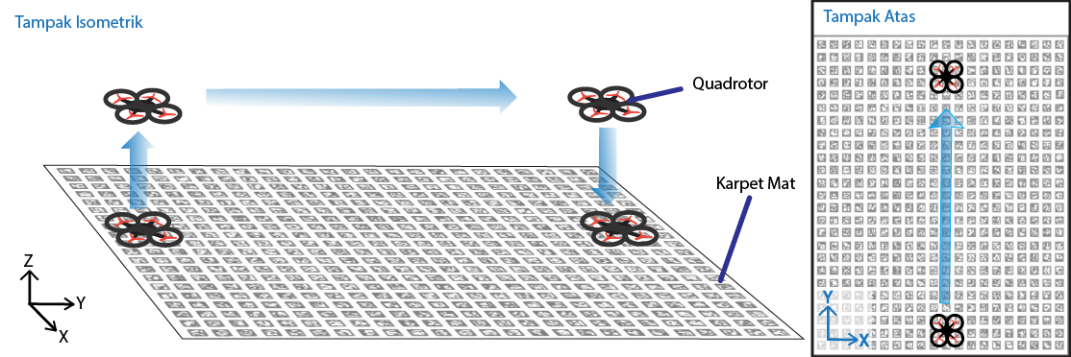
Gambar 3.3.1 Skema percobaan untuk karakteristik ramp
Berdasarkan Gambar 3.3.1, proses diawali dengan memosisikan quadrotor pada permukaan karpet mat. Pemosisian ini menyesuaikan dengan arah terbang yang dinginkan. Selanjutnya, quadrotor dilepas landas dan dilakukan hover selama beberapa detik untuk menstabilkan posisi terbang. Setelah stabil, quadrotor akan terbang ke sumbu-y positif, dengan cara meng-input persen kecepatan selama beberapa detik. Selanjutnya, quadrotor akan melakukan hover selama beberapa detik kemudian melakukan proses pendaratan
Setiap variasi persen kecepatan yang sama akan dilakukan tiga kali percobaan. Kemudian, variasi persen kecepatan dapat dilakukan pada saat quadrotor telah stabil. Untuk variasi arah dilakukan dengan mengganti arah posisi awal quadrotor sebelum lepas landas. Keluaran yang diharapkan dari metode ini adalah model persamaan sistem berupa persamaan respons fungsi ramp.

Identifikasi Delay Pemosisian
Sensor utama yang digunakan untuk pemosisian pada penelitian ini adalah kamera bawah pada quadrotor. Namun, pemrosesan pemosisian dilakukan pada GCS, sehingga gambar perlu dikirim dari quadrotor ke GCS. Dalam proses pengiriman gambar, umumnya terdapat latency atau delay. Hal ini dapat menyebabkan data posisi tidak real-time. Oleh karena itu, perlu dilakukan identifikasi delay pengiriman dan juga delay pemrosesan hasil bacaan kamera.

Identifikasi Delay Pengiriman Hasil Tangkapan Kamera
Gambar 3.4.1 merupakan setup percobaan yang dilakukan untuk mengidentifikasi delay pengiriman hasil tangkapan kamera.
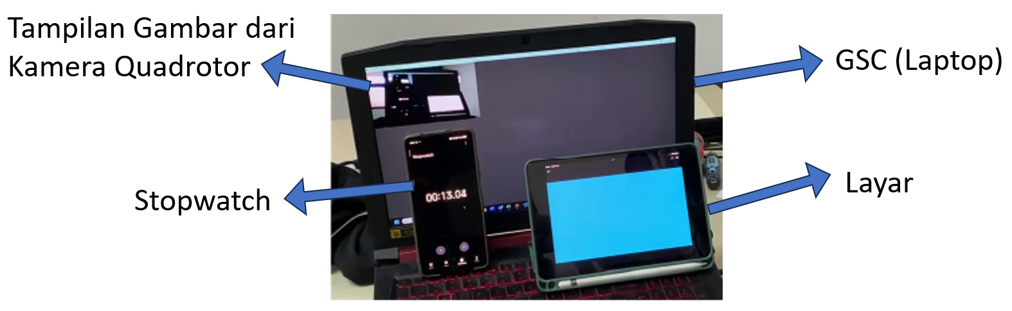
Gambar 3.4.1 Percobaan untuk identifikasi delay hasil tangkapan kamera
Terdapat GCS berupa laptop yang menampilkan hasil pengiriman gambar, stopwatch untuk timestamp dan juga sebuah iPad yang menampilkan warna dan berubah-ubah secara periodik. Delay ditentukan dengan perbandingan waktu sesaat terjadi perubahan seperti pada Gambar 3.4.2 (a) dengan waktu sesaat tampilan gambar pada GCS baru berubah sebagaimana pada Gambar 3.4.2 (b). Perbandingan waktu dapat dilihat pada perbedaan angka stopwatch yang tertangkap.
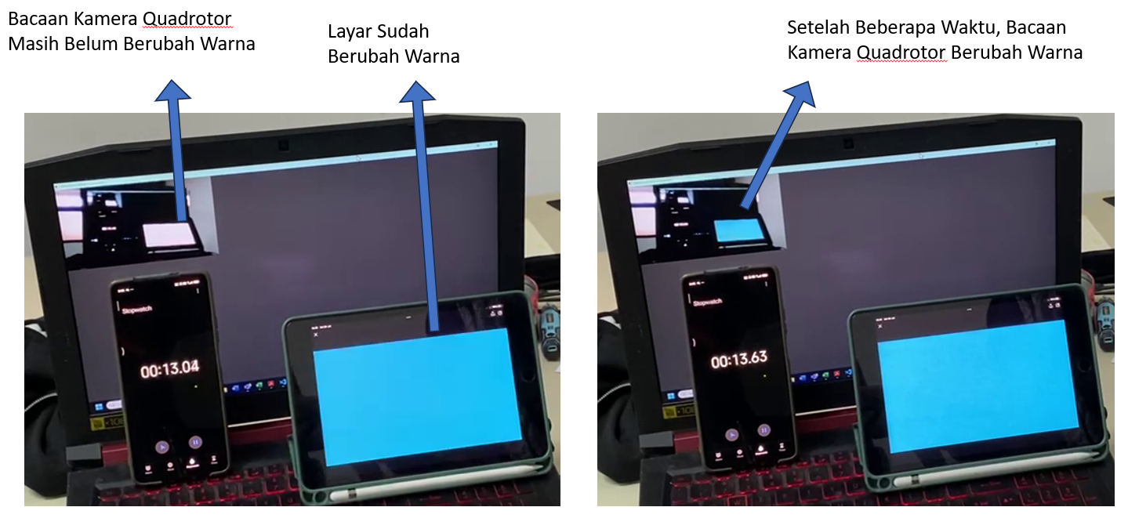
(a) | (b)
Gambar 3.4.2 Contoh pasangan perbandingan delay dari percobaan

Identifikasi Delay Pemrosesan Gambar
Pada penelitian ini, pemrosesan gambar dilakukan pada GCS, sehingga pengecekan delay pemrosesan gambar akan dilakukan pada GCS. Algoritma pengecekan delay dilakukan dengan menambahkan timestamp dan mencetak data timestamp tersebut. Gambar 3.4.3 menunjukkan diagram alir proses untuk menentukan delay pemrosesan gambar.
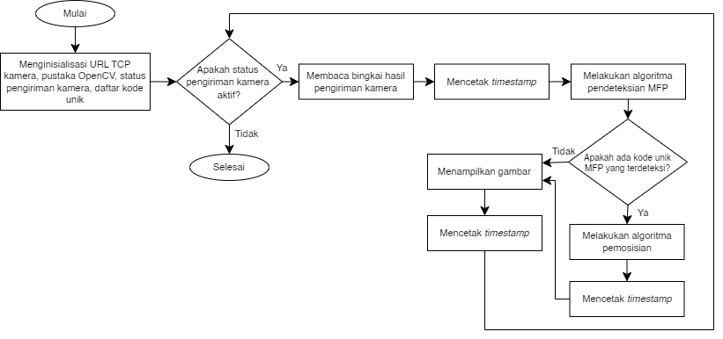
Gambar 3.4.3 Diagram alir pemrosesan gambar
Berdasarkan Gambar 3.4.4, dapat ditentukan bahwa delay pemrosesan gambar dapat diidentifikasi dengan terlebih dahulu melakukan inisialisasi. Proses dilanjutkan dengan membaca bingkai hasil pengiriman kamera, mencetak timestamp, dan melakukan algoritma pendeteksian MFP. Jika tidak ada kode unik MFP yang terdeteksi, sistem akan menampilkan gambar dan mencetak timestamp. Jika terdapat kode unik yang terdeteksi, sistem akan memulai algoritma pemosisian, mencetak timestamp, dan menampilkan gambar. Proses ini berakhir jika kamera telah berada pada posisi mati.

Estimator Posisi Seharusnya
Apabila pemosisian memiliki delay yang cukup besar, performa kontrol yang akan dirancang akan terpengaruh. Untuk dapat meminimalisasi pengaruh delay, solusi yang dilakukan pada penelitian ini adalah merumuskan estimator posisi seharusnya. Estimator ini akan berfungsi untuk mengestimasi posisi quadrotor realtime, walaupun data posisi realtime belum sampai di GCS saat itu.

Kecepatan Konstan
Cara kerja estimator adalah menggunakan model posisi quadrotor yang didapatkan melalui metode pada subbab 3.3 Berdasarkan metode tersebut, akan didapatkan model persamaan untuk setiap arah dengan parameter input persen kecepatan. Model akan berbentuk respons sinyal ramp. Model tersebut akan diterapkan pada perumusan estimator. Gambar 3.5.1 dan Gambar 3.5.2 menunjukkan bagaimana cara estimator dapat mengestimasi posisi terkini dari quadrotor
Gambar 3.5.1 Ramp yang ter-delay dari pengiriman kamera (hitam) dan ramp yang dipercepat 0,6 detik (hijau)
Pada Gambar 3.5.1, garis hitam menunjukkan posisi hasil pembacaan kamera yang ter-delay. Apabila delay dihilangkan, akan terbentuk grafik posisi seperti garis yang berwarna hijau. Estimator bertugas agar ramp dapat mendekati garis berwarna hijau tersebut.

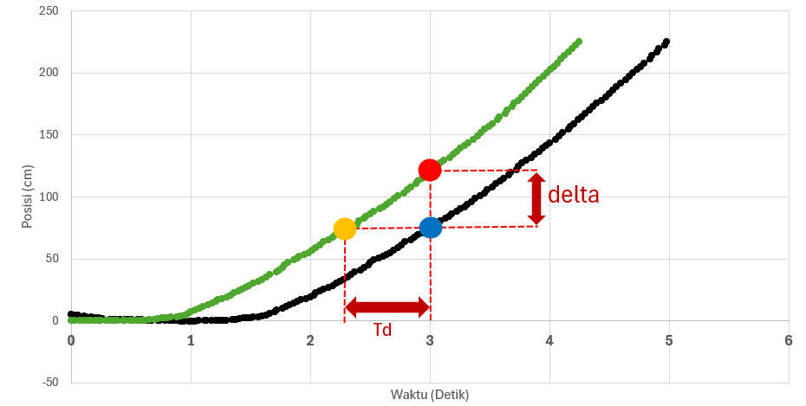
Gambar 3.5.2 Cara kerja estimator
Misalkan pada waktu t=3 detik, data kamera yang ter-delay akan memberikan pemosisian saat ini dititik berwarna biru. Estimator akan berusaha mengestimasi titik yang berwarna merah. Berdasarkan Gambar 3.5.2, nilai titik berwarna merah dapat dituliskan secara matematis sebagai berikut.
$$output estimator=y_{biru}+delta$$ | (3.17)
Nilai titik biru dapat diestimasi dengan menggunakan nilai titik berwarna kuning. Berdasarkan metode pada subbab 3.3, telah didapatkan model yang tidak memiliki delay, maka nilai titik berwarna kuning dan delta dapat dihitung menggunakan persamaan sebagai berikut.
$$delta=y_{merah}-y_{biru}≈y_{merah}-y_{kuning}$$ | (3.18)
$$delta=model\left(arah, \% kecepatan, t=t\right)-model(arah, \% kecepatan, t=t-td)$$ | (3.19)
Dengan menyubstitusikan persamaan 3.19 ke persamaan 3.17, dapat ditentukan output estimator posisi quadrotor yang seharusnya.

Kecepatan Berbeda
Estimator yang telah dijelaskan pada bagian 3.5.1 masih memiliki kekurangan. Perhitungan estimator didasarkan pada model posisi quadrotor dengan salah satu parameternya adalah input persen kecepatan. Ketika terjadi perubahan input persen kecepatan, parameter model juga akan langsung berganti mengikuti persen kecepatan input. Pada kenyataannya, kecepatan quadrotor tidak langsung berubah. Input persen kecepatan akan menjadi setpoint bagi pengontrol kecepatan yang tertanam di dalam quadrotor dan kecepatan quadrotor berubah secara transien terlebih dahulu.
Oleh karena itu, diperlukan penyesuaian pada parameter persamaan model khususnya persen kecepatan. Dengan demikian, ketika terjadi perubahan input persen kecepatan, parameter model tidak akan langsung berubah mengikuti nilai input, melainkan berubah perlahan secara transien. Penyesuaian dilakukan dengan mengidentifikasi karakteristik transien ketika terjadi perubahan kecepatan.
Metode yang digunakan untuk mengidentifikasi karakteristik kecepatan quadrotor mirip dengan metode yang terdapat pada subbab 3.3 dimana quadrotor akan diterbangkan selama waktu tertentu. Namun, pada kali ini, akan divariasikan dua kecepatan yang berbeda selama quadrotor terbang. Terdapat data kecepatan arah x, y, dan z pada navdata yang dikirimkan oleh quadrotor via UDP. Data kecepatan tersebut yang akan digunakan untuk mengidentifikasi karakteristik kecepatan quadrotor. Hasil akhir dari tahap ini adalah karakteristik kecepatan quadrotor yang didekati dengan respons fungsi step sesuai pembahasan pada subbab 2.2.2.

Identifikasi Pengaruh Gangguan Udara oleh Quadrotor Lain
Identifikasi gangguan udara dilakukan pada quadrotor lain yang seterusnya akan digunakan sebagai quadrotor gangguan. Pada tahap awal, dilakukan pengukuran kecepatan angin di sekitar quadrotor gangguan dengan variasi radius pengukuran dari pusat quadrotor. Gambar 3.6.1 menunjukkan skema pengukuran kecepatan angin menggunakan anemometer digital.
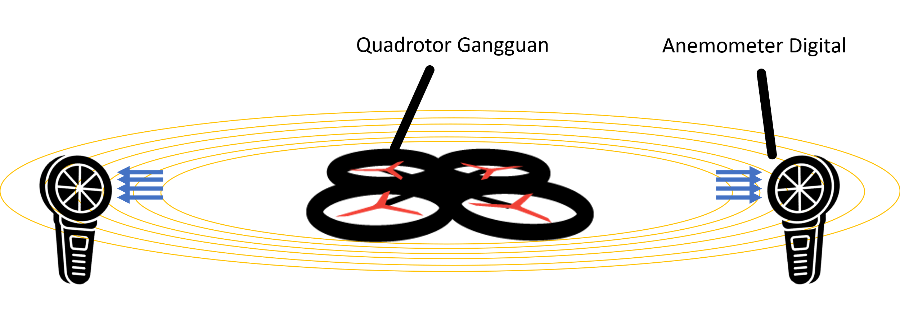 | 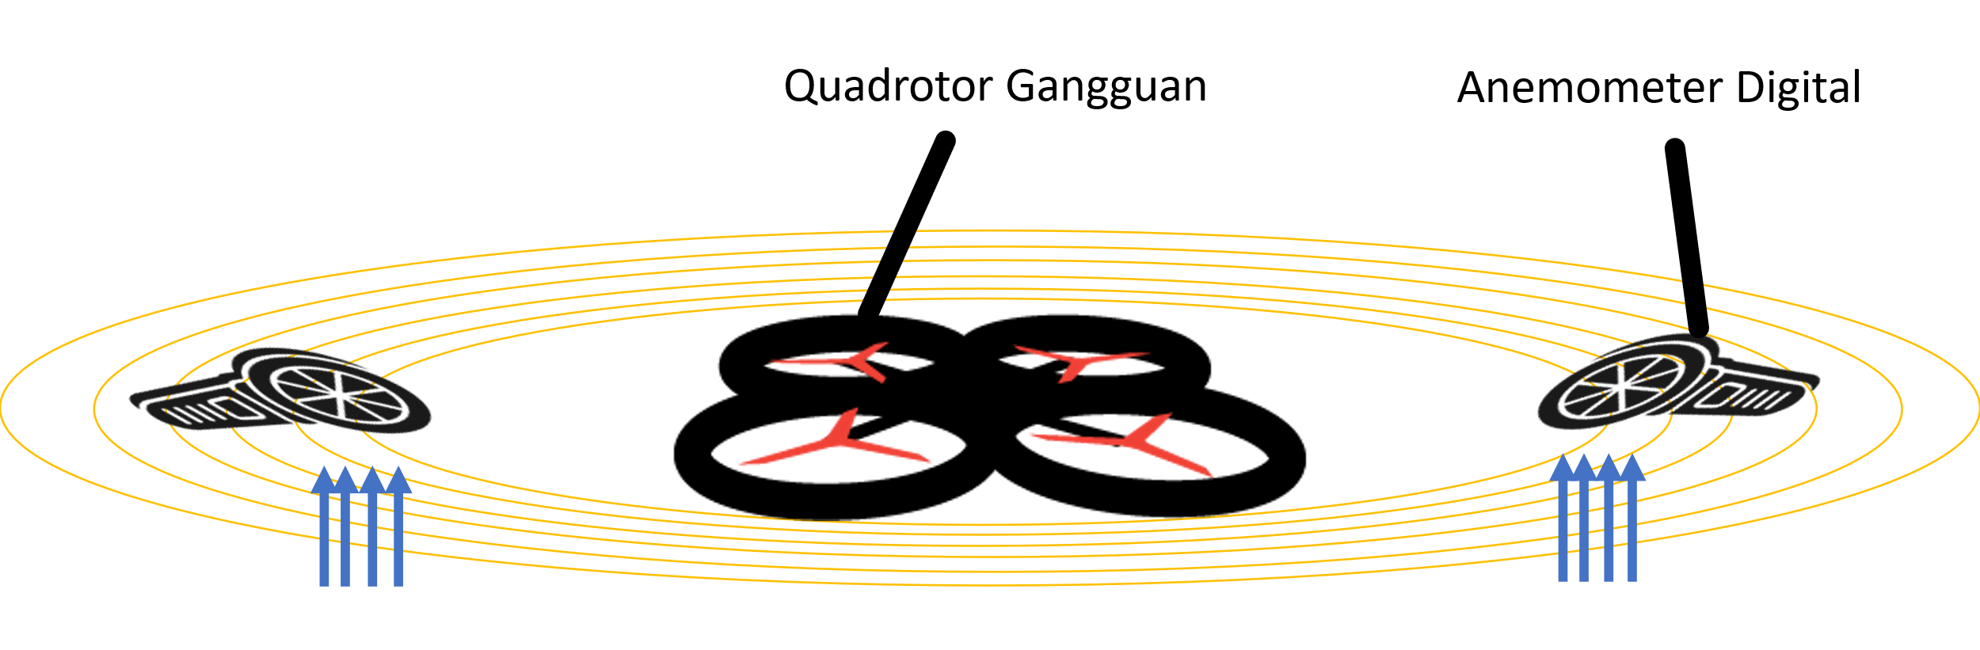
(a) | (b)
Gambar 3.6.1 Skema pengukuran kecepatan angin secara tegak lurus (a) dan sejajar (b)
Pada Gambar 3.6.1 (a) anemometer digital mengukur kecepatan angin dengan arah tegak lurus terhadap trust putaran propeller dari quadrotor. Sedangkan, pada Gambar 3.6.1 (b), anemometer digital mengukur kecepatan angin dengan arah sejajar terhadap trust putaran propeller dari quadrotor. Namun, dari percobaan tersebut hasil yang didapatkan baru besar kecepatan angin per jarak dari quadrotor. Hal tersebut membuktikan bahwa adanya turbulensi angin di sekitar quadrotor. Namun, adanya turbulensi tersebut belum dapat memberikan gambaran mengenai pengaruh gangguan udara untuk pergerakan quadrotor lain. Maka dari itu, dilakukan percobaan lanjutan dengan skema yang dijelaskan sebagai berikut.
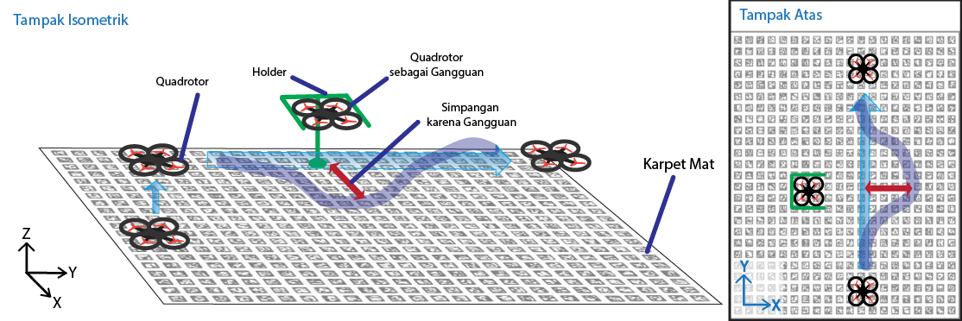
Gambar 3.6.2 Skema percobaan penentuan pengaruh gangguan angin
Gambar 3.6.2 menunjukkan skema percobaan untuk menentukan pengaruh gangguan angin. Percobaan akan menggunakan dua buah quadrotor yaitu quadrotor utama dan quadrotor lain yang akan dijadikan sumber gangguan angin. Quadrotor gangguan akan terbang hover dengan holder, sehingga tidak akan bisa bergerak. Quadrotor utama akan diberikan perintah lepas landas lalu terbang ke arah depan. Percobaan akan divariasikan jarak pada sumbu-x quadrotor utama terhadap quadrotor gangguan. Variasi jarak antar kedua quadrotor meliputi 20 cm, 30 cm, 40 cm, 50 cm, 60 cm, 70 cm, 80 cm, 90 cm dan 100 cm. Percobaan dilakukan sebanyak tiga kali per variasi jarak.
Hasil yang didapat dari percobaan ini akan dianalisis pola simpangan yang terjadi. Simpangan tersebut menunjukkan bahwa gangguan angin oleh quadrotor lain berpengaruh memberikan error posisi pada sumbu-x. Hasil akhir dari metode ini adalah data simpangan atau kesalahan pergerakan quadrotor utama terhadap jarak dengan quadrotor gangguan.

Perancangan Pengontrol Pada Quadrotor
Pengontrol yang dirancang menggunakan metode kontrol umpan balik PID. Skema pengontrol yang dirancang dalam bentuk diagram blok ditunjukkan pada Gambar 3.7.1. Area berwarna orange menunjukkan proses yang terjadi pada quadrotor, sedangkan area berwarna biru menunjukkan proses yang terjadi pada GCS.
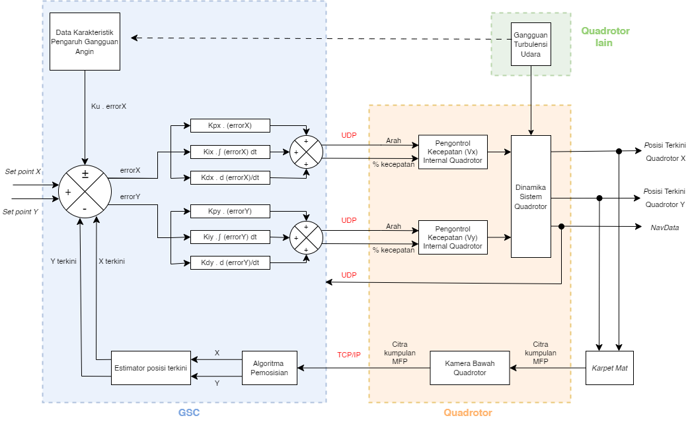
Gambar 3.7.1 Diagram blok pengontrol
Berdasarkan Gambar 3.7.1, setpoint dari user merupakan suatu posisi tujuan secara koordinat (x ; y ). Setpoint tersebut akan dibandingkan dengan hasil pemosisian quadrotor terkini yang telah dilakukan. Penyimpangan hasil pemosisian terhadap set point yang akan digunakan oleh pengontrol untuk mengatur gerakan quadrotor baik pada sumbu-x maupun sumbu-y. Pengontrol akan menghasilkan variabel manipulasi berupa arah dan juga persen kecepatan kepada quadrotor. Pengontrol di dalam quadrotor akan menggerakkan quadrotor sesuai dengan perintah yang diterima sehingga posisi terkini quadrotor didapatkan melalui algoritma pemosisian.
Berdasarkan analisis karakteristik gangguan angin, telah didapatkan pola kesalahan atau penyimpangan posisi berdasarkan jarak antara quadrotor utama dan quadrotor gangguan. Maka data tersebut dapat digunakan sebagai tambahan kesalahan yang harus diminimalisasi oleh pengontrol. Namun perlu adanya suatu parameter (Ku) untuk hasil gangguan udara agar dapat menyesuaikan dengan sistem pada keadaan nyata. Oleh karena itu kesalahan yang dijadikan masukkan pengontrol akan mengikuti persamaan 3.20, dengan $x_{udara}$ merupakan data kesalahan x akibat gangguan udara yang telah didapatkan
${Kesalahan}_{x} =\left({x_{set poin- }x}_{estimator}\right)±Ku(x_{udara})$ | (3.20)
Pengontrol PID memiliki tiga parameter kontrol yang perlu dilakukan penalaan untuk menyesuaikan parameter dengan sistem yang akan dikontrol. Pada penelitian ini, penalaan awal menggunakan simulasi pada MATLAB. Simulasi pada MATLAB dirancang menggunakan persamaan model setiap arah pergerakan yang telah didapat sebelumnya. Metode umum yang dapat digunakan untuk melakukan penalaan awal adalah dengan menggunakan metode penalaan Ziegler-Nichols dan metode penalaan Cohen-coen. Metode tersebut dapat digunakan sebagai langkah awal untuk penalaan. Parameter yang didapat dari metode tersebut selanjutnya dilakukan penalaan halus secara manual.
Setelah mendapatkan parameter menggunakan penalaan halus secara manual, dapat dilakukan optimasi, untuk menemukan nilai parameter paling optimum di sekitar parameter dari penalaan halus. Pada penelitian ini digunakan metode optimasi grid search. Metode tersebut dipilih karena kemudahan dalam mendesain algoritma dan penggunaannya. Selain itu calon nilai optimum bukan dari populasi yang luas melainkan sudah dipersempit dengan hanya mencari solusi optimum di sekitar nilai parameter hasil penalaan halus. Metode grid search digunakan untuk mencari solusi optimal dari parameter Kp dan Kd, sementara parameter Ki tidak dilakukan pencarian solusi optimal karena dari penalaan halus didapatkan nilai parameter Ki yang sangat kecil dibandingkan dengan Kp dan Kd.

Integrasi
Berdasarkan Gambar 3.7.1, pada skema pengontrol yang dirancang terdapat dua protokol komunikasi yang digunakan dalam skema pengontrol. Protokol komunikasi TCP/IP untuk mendapatkan gambar dari kamera bawah quadrotor yang digunakan untuk pemosisian. Di sisi lain, terdapat protokol komunikasi UDP untuk perintah pergerakan kepada quadrotor yang merupakan hasil variabel manipulasi dari pengontrol. Protokol komunikasi UDP juga digunakan untuk mengirimkan navdata dari quadrotor ke GCS.
Implementasi pengontrol pada GCS menggunakan pemrograman dengan bahasa Python. Namun pada implementasinya, kedua protokol komunikasi tidak dapat dijalankan bersamaan bila dalam satu thread yang sama. Maka dari itu, diperlukan integrasi program untuk kedua protokol komunikasi. Solusi yang digunakan dalam penelitian ini untuk mengintegrasikan program kedua protokol komunikasi adalah multithreading-Python. Dengan menggunakan multithreading-Python, maka tugas untuk pengiriman gambar dan pengontrolan gerakan dapat dijalankan pada thread yang berbeda namun berjalan bersama-sama tanpa ada yang perlu menunggu proses satu sama lain.

Pengujian
Serangkaian pengujian dilakukan untuk mengevaluasi performa pengontrolan yang telah dirancang. Tujuan penelitian akan tercapai apabila hasil pengujian sesuai dengan yang diharapkan. Pada penelitian ini, pengujian dibagi menjadi tiga komponen, yaitu pengujian awal, pengujian statis, dan pengujian dinamis.

Pengujian Awal
Pengujian awal dilakukan untuk melihat performa pengontrol pergerakan tanpa adanya gangguan terlebih dahulu. Maka dari itu, pengujian ini hanya akan menggunakan satu buah quadrotor. Pada pengujian ini, user perlu memasukkan input lepas landas dan input setpoint berupa titik pusat dari suatu area tujuan quadrotor. Output yang diharapkan dari pengujian ini adalah pengontrol akan otomatis menggerakkan quadrotor ke area tujuan. Gambar 3.8.1 menunjukkan skema metode yang digunakan pada pengujian awal.
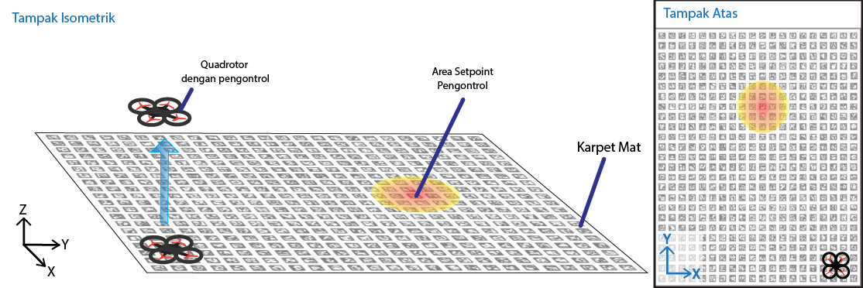
Gambar 3.8.1 Skema pengujian awal

Pengujian Statis
Apabila hasil dari pengujian awal sudah cukup baik, selanjutnya pengontrol dapat diuji dengan adanya gangguan dari quadrotor lain. Pada pengujian ini, quadrotor yang dikontrol akan terbang hover dengan adanya quadrotor lain yang terbang hover di sekitar quadrotor kontrol sebagai gangguan. Quadrotor lain akan terbang dengan holder, sehingga posisi gangguan tidak akan berubah. Gambar 3.8.2 menunjukkan skema metode pengujian statis yang dilakukan.
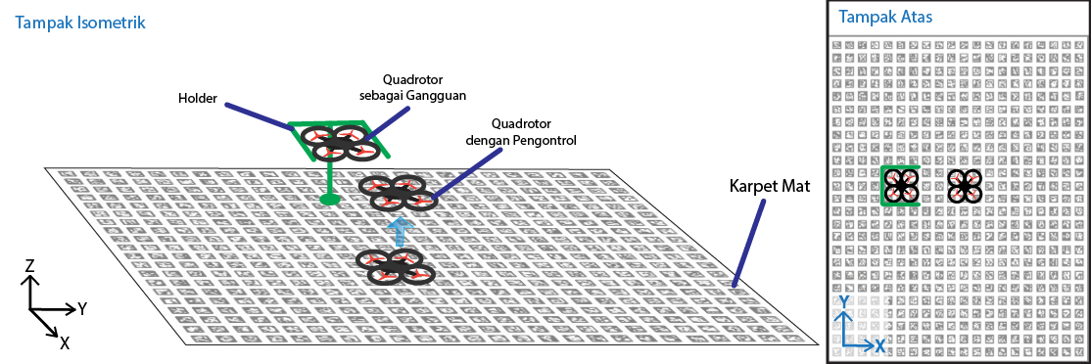
Gambar 3.8.2 Skema pengujian statis
Pengujian statis akan dilakukan melalui dua variasi pengujian. Variasi bertujuan untuk mengaktulisasikan quadrotor pada formasi multiquadrotor, dimana terdapat gangguan dari quadrotor lain dari sebelah kiri dan sebelah kanan. Oleh karena itu, pada variasi pertama, quadrotor gangguan akan berada di sebelah kiri quadrotor yang dikontrol. Di sisi lain, pada variasi kedua, quadrotor gangguan akan berada di sebelah kanan quadrotor yang dikontrol.
Dari pengujian statis ini, keluaran yang diharapkan adalah pengontrol yang telah dirancang dapat mempertahankan posisi quadrotor saat terbang hover meskipun terdapat gangguan dari quadrotor lain.

Pengujian Dinamis
Apabila pengontrol yang dirancang telah berhasil mengontrol pergerakan quadrotor dalam skema pengujian awal maupun pengujian statis, maka pengontrol siap untuk dilakukan uji utama dalam penelitian ini, yaitu pengujian dinamis. Gambar 3.8.3, menunjukkan skema pengujian dinamis yang dilakukan pada penelitian ini. Pada pengujian ini, akan dilakukan variasi yang sama dengan pengujian statis sebelumnya, yaitu gangguan akan diposisikan dari sebelah kiri dan kanan. Dari pengujian dinamis ini, keluaran yang diharapkan adalah pengontrol telah berhasil mengontrol pergerakan quadrotor untuk mengatasi ganguna udara dari quadrotor lainnya.
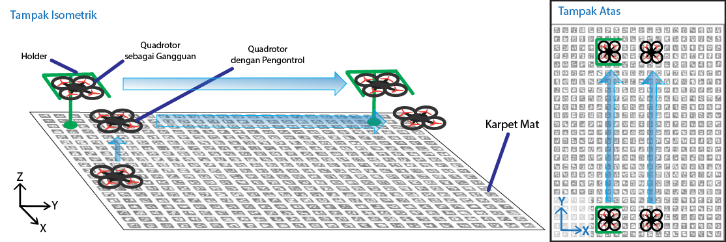
Gambar 3.8.3 Skema pengujian dinamis

BAB IV
HASIL DAN ANALISIS

BAB IV
HASIL DAN ANALISIS

Pada bab ini akan dijelaskan terkait hasil dan analisis yang diperoleh dari penelitian yang telah dilakukan. Penjelasan hasil dan analisis dari penelitian akan mengikuti tahapan yang terdapat pada Bab III dan dijelaskan secara lebih detail ke dalam subbab-subbab sebagai berikut.

Sistem Pemosisian
Pada penelitian sebelumnya [4], didesain ukuran marka sebesar 60 cm x 60 cm, sementara pada penelitian ini didesain marka berukuran 12,5 cm x12,5 cm. Sehingga pada penelitian ini masukkan persen kecepatan dibatasi maksimal 10% dari kecepatan maksimal quadrotor. Gambar 4.1.1 menunjukkan perbandingan hasil citra marka MFP yang ditangkap oleh kamera bawah quadrotor untuk beberapa variasi kecepatan.
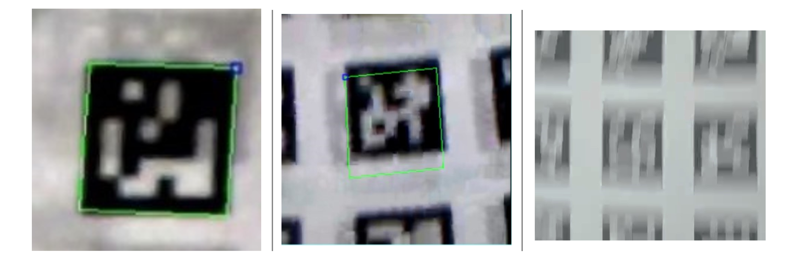
(a) | (b) | (c)
Gambar 4.1.1 Perbandingan hasil citra marka MFP yang tertangkap kamera bawah quadrotor dengan kecepatan 0% (a), 10%(b), 30% (c)
Berdasarkan Gambar 4.1.1, pembacaan MFP dapat terdeteksi hingga masukkan persen kecepatan sebesar 20% dari kecepatan maksimal quadrotor, sehingga pergerakan quadrotor dengan input persen kecepatan lebih dari 20% tidak dapat mendeteksi MFP. Citra yang paling bagus adalah ketika quadrotor sedang diam atau memiliki persen kecepatan sebesar 0%. Semakin cepat pergerakan quadrotor, citra marka MFP yang ditangkap kamera semakin berkurang kualitasnya.
Algoritma pemosisian seperti yang dijelaskan pada subbab 3.2, diimplementasikan pada GCS. Melalui proses tersebut, didapatkan data posisi dari bingkai hasil bacaan kamera quadrotor. Namun, terdapat marka yang tidak terdeteksi pada saat quadrotor mengalami pergerakan. Hal tersebut kerap kali menyebabkan perbedaan hasil rata-rata yang jauh. Oleh karena itu, data hasil koordinat pusat kamera yang telah dihitung selanjutnya akan diolah menggunakan moving average dengan window tertentu. Tujuan dari proses ini adalah simpangan yang terbentuk tidak terlalu jauh dari hasil pemosisian sebelumnya.
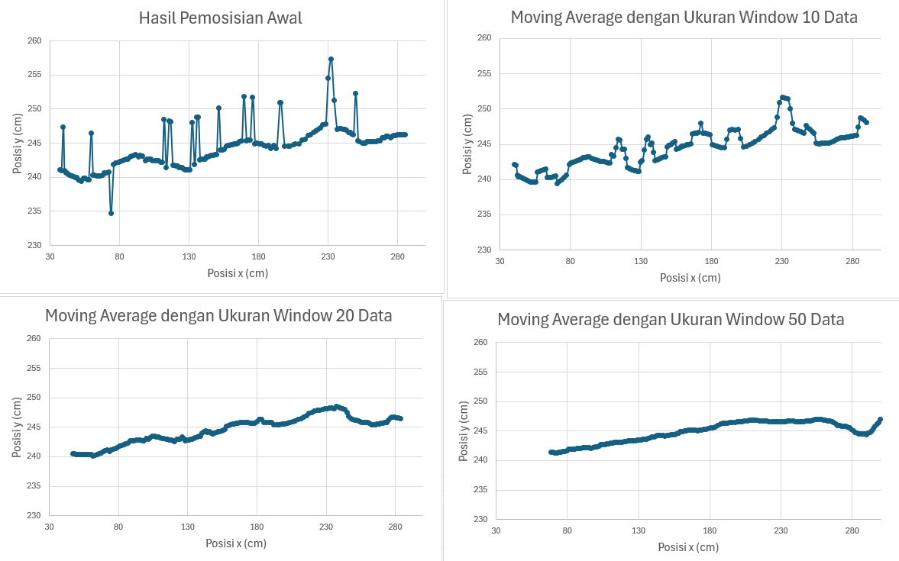
Gambar 4.1.2 Hasil moving average
Gambar 4.1.2 menunjukkan perbandingan hasil pemosisian sebelum diolah menggunakan moving average dan setelah diolah menggunakan moving average dengan beberapa window. Hasil pemosisian awal menunjukkan adanya spike pada beberapa posisi. Terlihat ukuran window memiliki pengaruh akan hasil pemosisian yang didapat. Pada awalnya dicoba pengolahan data menggunakan moving average dengan ukuran window 50 data, didapatkan hasil pemosisian yang mendekati gerakan quadrotor secara nyata, namun detail gerakan menjadi hilang. Selanjutnya dicoba menggunakan ukuran window 10 data, didapatkan hasil detail gerakan tidak hilang tetapi gerakan terlihat kurang kontinu sebagaimana pergerakan pada quadrotor secara nyata. Oleh karena itu, disesuaikan window yang cocok dan didapatkan ukuran window sebesar 20 data, didapatkan hasil pemosisian yang relevan dengan pergerakan quadrotor secara nyata, namun tidak menghilangkan detail pergerakan.

Identifikasi Karakteristik Posisi Quadrotor
Setelah mendapatkan data sesuai metode pada subbab 3.3 mengenai skema untuk identifikasi karakteristik posisi quadrotor, dilakukan pengolahan data untuk memodelkan karakteristik posisi quadrotor. Pemodelan dilakukan untuk setiap arah pergerakan, meliputi maju, mundur, kiri dan kanan. Pemodelan yang digunakan menggunakan persamaan 2.25. Hasil dari pemodelan ini memiliki parameter sebanyak tiga buah meliputi gain (k), konstanta waktu ($τ$), dan waktu tunda ($t_{d}$).
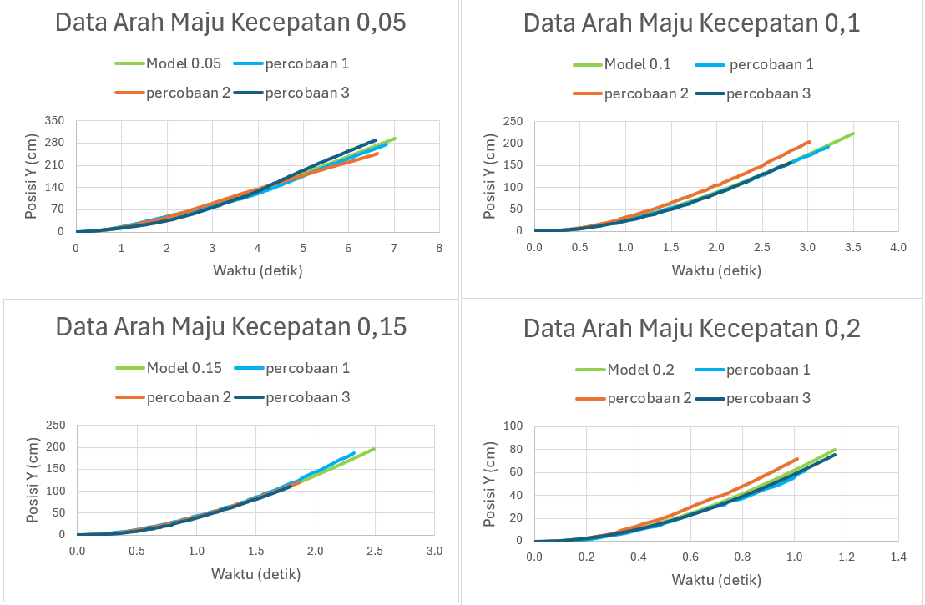
Gambar 4.2.1 Hasil pemodelan sistem untuk arah maju
Gambar 4.2.1 menunjukkan hasil pemodelan sistem tanpa waktu tunda untuk arah maju pada beberapa variasi masukkan persen kecepatan. Dataset berwarna biru muda, biru tua, dan jingga merupakan data posisi yang didapatkan dengan pengolahan berupa eliminasi waktu tunda. Di sisi lain, dataset berwarna hijau merupakan model yang dibuat. Pada gambar tersebut, terlihat model yang diperoleh telah mendekati data posisi yang didapatkan.
Tabel 4.2.1 Rekap lengkap pemodelan arah maju (lanjutan)
Persen Kecepatan | Gain | Konstanta Waktu | Waktu Tunda
5% | 44.367 | 1.086 | 1.157
5% | 48.346 | 1.059 | 1.256
5% | 45.586 | 1.125 | 1.284
10% | 98.629 | 1.486 | 1.315
10% | 90.147 | 1.183 | 1.218
10% | 99.098 | 1.226 | 1.237
15% | 152.907 | 1.437 | 1.250
15% | 147.656 | 1.399 | 1.298
15% | 155.512 | 1.234 | 1.235
20% | 182.226 | 1.345 | 1.199
20% | 182.910 | 1.151 | 1.175
20% | 185.651 | 1.258 | 1.098
Rata-rata | 119.420 | 1.249 | 1.227
Rekap lengkap pemodelan untuk arah maju diberikan pada Tabel 4.2.1. Berdasarkan rekap data tersebut, dilakukan evaluasi korelasi antara parameter model dengan variasi masukkan persen kecepatan. Berdasarkan Gambar 4.2.2, ditemukan korelasi yang sangat kuat antara nilai Gain dengan variasi masukkan persen kecepatan.

Gambar 4.2.2 Korelasi antara Gain dengan terhadap variasi persen kecepatan
$$Gain=940,92×\% Kecepatan$$ | (4.3)
Sesuai hasil model yang ditunjukkan pada Gambar 4.2.2 , parameter gain mengatur gradien dari grafik posisi, atau secara fisis perubahan posisi per segmen waktu. Sementara, adanya masukan persen kecepatan akan mengatur seberapa cepat quadrotor bergerak. Hal ini memengaruhi perubahan posisi per waktu tertentu. Melalui proses ini, dapat diasumsikan bahwa nilai parameter gain merupakan fungsi dari masukkan persen kecepatan seperti pada persamaan 4.3.

Gambar 4.2.3 Grafik posisi arah Y terhadap waktu pada model arah maju
Di sisi lain, parameter konstanta waktu memiliki korelasi yang rendah dengan masukan persen kecepatan, sehingga diambil rata-rata konstanta waktu sebagai parameter model yang digunakan. Oleh karena itu, persamaan model akhir karakteristik posisi quadrotor untuk arah maju diberikan pada persamaan 4.5
$$Model\left(t\right)=Gain×\left(t-τ+τ.\exp\left(\frac{-t}{τ}\right)\right)$$ | (4.4)
$$Model_{Maju}\left(t\right)=(940,92×\%Kec)×\left(t-1,249+1,249.\exp\left(\frac{-t}{1,249}\right)\right)$$ | (4.5)
Semua langkah-langkah pengolahan karakteristik posisi tersebut dilakukan untuk keempat arah meliputi maju, mundur, kiri dan juga kanan. Tabel 4.2.2 menunjukkan rekap hasil karakteristik untuk arah yang lainnya. Detail hasil pengolahan untuk arah lain dapat dilihat pada Lampiran B.
Tabel 4.2.2 Rekap karakteristik hasil pemodelan pada arah kiri, kanan, dan mundur (lanjutan)
Arah | Persen Kecepatan | Gain | Konstanta Waktu | Waktu Tunda
Kiri | 0.05 | 41.643 | 0.573 | 1.212
Kiri | 0.05 | 42.515 | 0.808 | 1.095
Kiri | 0.05 | 37.776 | 0.216 | 1.239
Kiri | 0.1 | 113.252 | 1.989 | 1.012
Kiri | 0.1 | 150.562 | 2.096 | 1.103
Kiri | 0.1 | 83.510 | 1.000 | 1.383
Kiri | 0.15 | 131.116 | 0.708 | 1.288
Kiri | 0.15 | 136.911 | 1.198 | 1.388
Kiri | 0.15 | 149.566 | 1.134 | 1.267
Rata-rata |  | 98.539 | 1.080 | 1.221
Kanan | 0.05 | 43.702 | 0.896 | 1.209
Kanan | 0.05 | 71.213 | 1.324 | 1.178
Kanan | 0.05 | 52.345 | 0.733 | 1.098
Kanan | 0.1 | 95.984 | 1.058 | 1.262
Kanan | 0.1 | 98.253 | 0.798 | 1.288
Kanan | 0.1 | 90.987 | 0.964 | 1.284
Kanan | 0.15 | 218.036 | 2.028 | 1.181
Kanan | 0.15 | 123.140 | 0.734 | 1.119
Kanan | 0.15 | 150.000 | 0.921 | 1.005
Rata-rata |  | 104.851 | 1.051 | 1.180
Mundur | 0.05 | 56.968 | 2.071 | 1.273
Mundur | 0.05 | 45.083 | 1.057 | 1.296
Mundur | 0.05 | 60.000 | 2.000 | 1.371
Mundur | 0.1 | 127.753 | 2.232 | 1.322
Mundur | 0.1 | 125.093 | 1.644 | 1.278
Mundur | 0.1 | 128.000 | 2.000 | 1.364
Mundur | 0.15 | 200.843 | 2.067 | 1.015
Mundur | 0.15 | 149.010 | 1.466 | 1.327
Mundur | 0.15 | 185.011 | 2.027 | 1.022
Rata-rata |  | 119.751 | 1.841 | 1.252
Hasil akhir persamaan model karakteristik posisi untuk semua arah yang berhasil didapatkan sebagai berikut.
$$Model_{Maju}\left(t , \%Kec\right)=(940,92×\%Kec)×\left(\left(t-t_{d}\right)-τ+τ.\exp\left(\frac{-\left(t-t_{d}\right)}{τ}\right)\right)$$ | (4.6)
$$Model_{Mundur}\left(t , \%Kec\right)=(1215,591×\%Kec)×\left(\left(t-t_{d}\right)-τ+τ.\exp\left(\frac{-\left(t-t_{d}\right)}{τ}\right)\right)$$ | (4.7)
$$Model_{Kanan}\left(t , \%Kec\right)=(882,69×\%Kec)×\left(\left(t-t_{d}\right)-τ+τ.\exp\left(\frac{-\left(t-t_{d}\right)}{τ}\right)\right)$$ | (4.8)
$$Model_{Kiri}\left(t , \%Kec\right)=(985,53×\%Kec)×\left(\left(t-t_{d}\right)-τ+τ.\exp\left(\frac{-\left(t-t_{d}\right)}{τ}\right)\right)$$ | (4.9)

Identifikasi Waktu Tunda
Pada hasil karakteristik posisi sebelumnya, parameter waktu tunda yang didapatkan sekitar 1,2 detik. Waktu tunda tersebut perlu diidentifikasi merupakan waktu tunda karena pengiriman gambar, pemrosesan gambar atau sistem quadrotor.

Waktu Tunda Pengiriman Hasil Tangkapan Kamera
Gambar 4.3.1 menunjukkan perbandingan hasil pewaktu ketika sesaat layar terjadi perubahan warna dan ketika sesaat hasil pembacaan kamera quadrotor menampilkan perubahan warna. Dari gambar tersebut, dapat dilihat layar berubah saat pewaktu menunjukkan waktu 00:13,04, sedangkan pada tampilan hasil pembacaan kamera quadrotor menampilkan warna saat pewaktu menunjukkan waktu 00:13,63. Hal ini menunjukkan waktu tunda pengiriman hasil tangkapan kamera dapat ditentukan dengan menghitung selisih waktu yang tercatat yaitu sebesar 0.59 detik
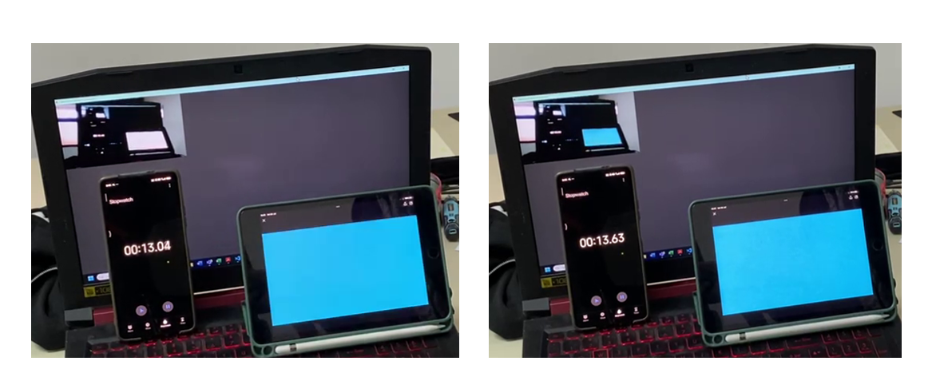
(a) | (b)
Gambar 4.3.1 Perbandingan waktu yang tertangkap sesaat terjadi perubahan warna pada layar (a) dan hasil penangkapan perubahan warna pada kamera quadrotor (b)
Percobaan terkait perbedaan waktu yang ditunjukkan untuk menangkap perubahan warna dilakukan beberapa kali. Adapun detail gambar untuk percobaan lainnya dapat dilihat pada Lampiran C. Tabel 4.3.1 menunjukkan rekap waktu tunda pengiriman hasil tangkapan kamera setelah beberapa kali percobaan. Berdasarkan Tabel 4.3.1 rata-rata waktu tunda untuk pengiriman hasil tangkapan kamera sebesar 0,59 detik atau sekitar 0,6 detik.

Tabel 4.3.1 Rekap waktu tunda pengiriman hasil tangkapan kamera
 | Frame saat Layar Berubah | Waktu Saat Layar Berubah | Frame saat Tampilan Berubah | Waktu Saat Tampilan Berubah | Selisih Waktu (detik)
Perubahan 1 | frame0232 | 00:04,02 | frame0250 | 00:04,62 | 0,60
Perubahan 2 | frame0321 | 00:07,03 | frame0339 | 00:07,59 | 0,56
Perubahan 3 | frame0411 | 00:09,99 | frame0429 | 00:10,59 | 0,60
Perubahan 4 | frame0502 | 00:13,04 | frame0520 | 00:13,63 | 0,59
Perubahan 5 | frame0591 | 00:15,98 | frame0608 | 00:16,56 | 0,58
Perubahan 6 | frame0681 | 00:18,99 | frame0699 | 00:19,58 | 0,59
Rata-rata |  |  |  |  | 0.59

Waktu Tunda Karena Pemrosesan Gambar
Tabel 4.3.2 menunjukkan keluaran program pada GCS untuk menentukan waktu tunda pemrosesan gambar. Keluaran meliputi catatan waktu ketika gambar berhasil diterima oleh GCS dari quadrotor, catatan waktu ketika selesai melakukan algoritma pemosisian dan penggambaran tambahan, dan catatan watu ketika gambar akhir ditampilkan.
Tabel 4.3.2 Cetakan Hasil Program Identifikasi Waktu Tunda Pemrosesan Gambar
Nomor | Hasil Cetakan Logging Pada Program
1 | Current time: 2781.3739729 gambar berhasil diambil
2 | Current time: 2781.3798323 Koordinat berhasil didapatkan
3 | Current time: 2781.3809558 gambar berhasil ditampilkan
Berdasarkan Tabel 4.3.2, didapatkan waktu tunda yang disebabkan oleh adanya pemrosesan gambar sebesar 0.006 detik per gambar. Adapun waktu tunda yang disebabkan adanya penampilan gambar untuk user sebesar 0.001 detik per gambar. Percobaan ini dilakukan lebih dari sekali. Tabel 4.3.3 menunjukkan rekap waktu tunda karena adanya pemrosesan gambar yang didapat yaitu sebesar 0,0062 detik per gambar dilakukan pemrosesan dan 0,0011 detik per gambar untuk penampilan.
Tabel 4.3.3 Rekap waktu tunda pemrosesan gambar
 | Waktu saat Gambar Diterima (detik) | Waktu saat Pemosisian Selesai (detik) | Waktu Saat Gambar Ditampilkan (detik) | Total Waktu Pemrosesan Gambar (detik) | Total Waktu Penampilan Gambar (detik)
Percobaan 1 | 2781.3433 | 2781.3504 | 2781.3513 | 0.0071 | 0.0010
Percobaan 2 | 2781.3740 | 2781.3798 | 2781.3810 | 0.0059 | 0.0011
Percobaan 3 | 2781.4041 | 2781.4103 | 2781.4110 | 0.0062 | 0.0007
Percobaan 4 | 3093.6344 | 3093.6396 | 3093.6407 | 0.0052 | 0.0011
Percobaan 5 | 3093.6580 | 3093.6646 | 3093.6653 | 0.0066 | 0.0008
Percobaan 6 | 3093.6891 | 3093.6944 | 3093.6952 | 0.0053 | 0.0008
Rata-rata |  |  |  | 0.0062 | 0.0011

Waktu Tunda Pergerakan Quadrotor
Berdasarkan navdata yang diperoleh selama penerbangan, terdapat data pitch dan roll berdasarkan sensor magnetometer. Berdasarkan penelitian sebelumnya [4], delay sensor magnetometer untuk menghasilkan data sudut pitch dan sudut roll cukup kecil. Maka dari itu, delay pergerakan quadrotor dianalisis dari data pitch dan roll selama penerbangan quadrotor.

Gambar 4.3.2 Contoh dataset pitch selama penerbangan
Pada Gambar 4.3.2 diperlihatkan data pitch untuk terbang maju dengan masukkan persen kecepatan sebesar 10%. Untuk quadrotor bergerak maju maka sudut pitch harus menurun di bawah $0°$. Terlihat setelah masukkan arah dan persen kecepatan diberikan kepada sistem, data pitch tidak langsung menurun melainkan ada waktu tunda terlebih dahulu sebelum quadrotor merespons masukkan. Waktu tunda dapat ditentukan dengan menghitung selisih waktu saat sudut pitch mulai menurun dengan waktu saat masukkan diberikan. Analisis data pitch dilakukan untuk semua arah dan beberapa variasi masukkan persen kecepatan. Dapat dilihat pada Tabel 4.3.4, rekap hasil waktu tunda pergerakan quadrotor memiliki rata-rata sebesar 0,608 detik untuk pergerakan arah maju, 0,568 detik untuk pergerakan arah ke kiri, 0,541 detik untuk pergerakan arah ke kanan, dan 0,601 detik untuk pergerakan mundur. Maka nilai rata-rata waktu tunda pergerakan quadrotor adalah sebesar 0,58 detik
Tabel 4.3.4 Rekap hasil waktu tunda dari analisis pitch/roll (lanjutan)
Arah | Persen Kecepatan | Waktu Ketika Input Diberikan (detik) | Waktu Pitch/Roll Mulai Turun (detik) | Selisih Waktu (detik) | Arah | Persen Kecepatan | Waktu Ketika Input Diberikan (detik) | Waktu Pitch/Roll Mulai Turun (detik) | Selisih Waktu (detik)
Maju | 0.05 | 2.528 | 3.288 | 0.760 | Mundur | 0.05 | 3.333 | 3.780 | 0.447
Maju | 0.05 | 3.869 | 4.545 | 0.676 | Mundur | 0.05 | 2.159 | 2.668 | 0.509
Maju | 0.05 | 4.721 | 5.154 | 0.433 | Mundur | 0.05 | 3.784 | 4.461 | 0.677
Maju | 0.1 | 4.650 | 5.391 | 0.741 | Mundur | 0.1 | 2.531 | 3.305 | 0.774
Maju | 0.1 | 2.736 | 3.400 | 0.664 | Mundur | 0.1 | 4.240 | 4.923 | 0.683
Maju | 0.1 | 3.984 | 4.441 | 0.457 | Mundur | 0.1 | 3.064 | 3.642 | 0.578
Maju | 0.15 | 2.241 | 2.792 | 0.551 | Mundur | 0.15 | 4.635 | 5.216 | 0.581
Maju | 0.15 | 3.285 | 4.004 | 0.719 | Mundur | 0.15 | 4.270 | 4.950 | 0.680
Maju | 0.15 | 2.410 | 2.878 | 0.468 | Mundur | 0.15 | 2.554 | 3.031 | 0.477
Rata-rata |  | 3.380 | 3.988 | 0.608 | Rata-rata |  | 3.397 | 3.997 | 0.601
Kiri | 0.05 | 4.428 | 4.905 | 0.477 | Kanan | 0.05 | 2.698 | 3.177 | 0.479
Kiri | 0.05 | 3.565 | 4.162 | 0.597 | Kanan | 0.05 | 3.578 | 4.060 | 0.482
Kiri | 0.05 | 3.361 | 3.918 | 0.557 | Kanan | 0.05 | 4.116 | 4.555 | 0.439
Kiri | 0.1 | 4.964 | 5.686 | 0.722 | Kanan | 0.1 | 4.723 | 5.383 | 0.660
Kiri | 0.1 | 2.057 | 2.477 | 0.420 | Kanan | 0.1 | 3.079 | 3.642 | 0.563
Kiri | 0.1 | 2.562 | 3.136 | 0.574 | Kanan | 0.1 | 3.534 | 4.067 | 0.533
Kiri | 0.15 | 3.194 | 3.871 | 0.677 | Kanan | 0.15 | 3.590 | 4.221 | 0.631
Kiri | 0.15 | 4.499 | 4.978 | 0.479 | Kanan | 0.15 | 3.692 | 4.113 | 0.421
Kiri | 0.15 | 3.677 | 4.283 | 0.606 | Kanan | 0.15 | 3.173 | 3.831 | 0.658
Rata-rata |  | 3.590 | 4.157 | 0.568 | Rata-rata |  | 3.576 | 4.117 | 0.541

Waktu Tunda Total Sistem
Berdasarkan hasil pada subbab 4.3.1, 4.3.2, dan 4.3.3, dapat disimpulkan bahwa waktu tunda total sistem adalah 0.6 + 0,0062 + 0,0011 + 0,58 = 1.186 detik atau sekitar 1,2 detik. Hasil tersebut sesuai dengan analisis data karakteristik posisi quadrotor sebelumnya pada Tabel 4.2.2. Berdasarkan Tabel 4.2.2, rata-rata identifikasi parameter waktu tunda adalah sekitar 1,2 detik. Maka telah diketahui detail faktor yang memengaruhi waktu tunda total sistem dan besar waktu tunda setiap faktornya.

Estimator Posisi Seharusnya
Algoritma estimator posisi yang telah dijelaskan pada subbab 3.5, diimplementasikan pada GCS, sehingga selama penerbangan didapatkan data estimasi posisi terkini dari quadrotor.

Estimator Kecepatan Konstan
Gambar 4.4.1 menunjukkan visualisasi data hasil dari estimator posisi yang telah dirancang untuk kecepatan konstan. Grafik yang berwarna hitam merupakan data posisi yang didapatkan dari kamera setelah dilakukan pemosisian, bila grafik tersebut kita geser secara waktunya sebesar waktu tunda pengiriman gambar yaitu 0.6 detik maka akan didapatkan grafik yang berwarna hijau. Data estimator posisi yang didapatkan selama quadrotor terbang diberikan pada grafik berwarna jingga.

Gambar 4.4.1 Hasil estimator kecepatan konstan
Berdasarkan Gambar 4.4.1 terlihat estimator posisi telah berhasil mengestimasi posisi terkini dengan mendekati grafik berwarna hijau. Bila grafik berwarna hijau dijadikan sebagai acuan, maka nilai RMSE dari estimator posisi adalah 7,05 cm. Nilai tersebut menunjukkan performa estimator yang sudah cukup baik dalam mengestimasi posisi terkini untuk kecepatan konstan.

Identifikasi Karakteristik Kecepatan
Estimator yang telah dijelaskan pada bagian 4.4.1 ternyata masih memiliki kekurangan. Perhitungan estimator didasarkan pada persamaan model posisi quadrotor dengan salah satu parameternya adalah input persen kecepatan. Persamaan 4.10 berikut merupakan contoh persamaan model posisi arah maju yang digunakan pada estimator.
$$Model_{Maju}\left(t,\%Kec\right)=(940,92×\%Kec)×\left(t-1,249+1,249.\exp\left(\frac{-t}{1,249}\right)\right)$$ | (4.10)
Ketika terjadi perubahan input persen kecepatan dari user atau pengontrol yang masuk ke quadrotor, parameter %Kec pada persamaan model juga akan berganti mengikuti input yang diberikan. Untuk kecepatan konstan, hal tersebut masih dapat digunakan, karena persamaan model ramp pada persamaan 4.10 membentuk transien awal pergerakan dari diam lalu bergerak dengan perubahan posisi yang tetap. Namun untuk kecepatan berubah ketika quadrotor telah bergerak dengan kecepatan tertentu hal tersebut tidak dapat digunakan.
Pada kenyataannya, kecepatan quadrotor tidak langsung berubah menurut perubahan nilai inputan kecepatan dari user atau pengontrol kepada quadrotor. Input persen kecepatan akan menjadi setpoint bagi pengontrol kecepatan yang tertanam di dalam quadrotor dan kecepatan quadrotor berubah secara transien terlebih dahulu.
Oleh karena itu, diperlukan penyesuaian pada parameter persamaan model %Kec pada persamaan 4.10 di atas. Dengan demikian, ketika terjadi perubahan input persen kecepatan dari user atau pengontrol, parameter model tidak akan langsung berubah mengikuti nilai input, melainkan berubah perlahan secara transien sesuai dengan dinamika sistem. Penyesuaian dilakukan dengan mengidentifikasi karakteristik transien sistem ketika terjadi perubahan kecepatan.
Identifikasi karakteristik menggunakan data kecepatan dari navdata yang dikirim quadrotor. Pada Gambar 4.4.2, ditunjukkan data kecepatan quadrotor arah y untuk pergerakan quadrotor maju dengan masukkan persen kecepatan yang berubah meningkat dengan inisialisasi 0%, lalu berubah menjadi 5%. Data kecepatan tersebut dimodelkan dengan fungsi step dengan parameter gain kecepatan ($K_{kec}$) dan juga konstanta waktu kecepatan ($τ_{kec}$).
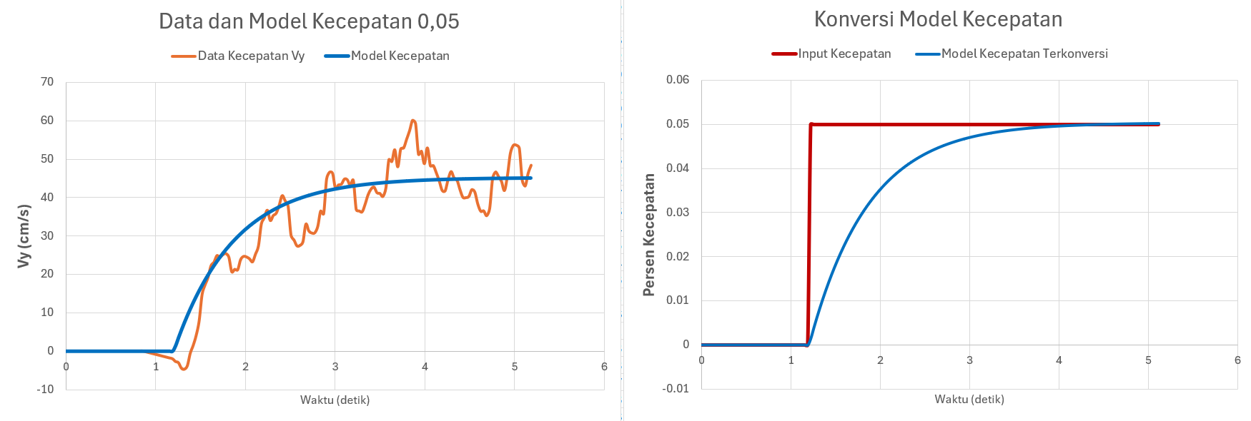
(a) | (b)
Gambar 4.4.2 Contoh pemodelan kecepatan menggunakan fungsi step (a) dan konversi menjadi model persen kecepatan (b)
Pemodelan dilakukan untuk beberapa variasi perubahan masukkan persen kecepatan. Tabel 4.4.1 menunjukkan rekap hasil pemodelan untuk identifikasi karakteristik kecepatan quadrotor, didapatkan rata-rata gain kecepatan sebesar 956,1 dan rata-rata konstanta waktu kecepatan sebesar 0,82.
Tabel 4.4. Hasil identifikasi kecepatan
Arah | Perubahan Input |  | Gain Kecepatan | Konstanta Waktu Kecepatan | Kecepatan Tunak (cm/s) | Gain Konversi untuk Input
Maju | Meningkat | 0.05 | 905.210 | 0.661 | 45.000 | 1.006
Maju | Meningkat | 0.1 | 1015.498 | 0.846 | 100.000 | 1.015
Maju | Menurun | 0.05 | 946.353 | 0.758 | 48.000 | 0.986
Maju | Menurun | 0.1 | 985.364 | 0.895 | 96.000 | 1.026
Rata-rata |  |  | 963.106 | 0.790 | 72.250 | 1.008
Kiri | Meningkat | 0.05 | 860.210 | 0.809 | 46.000 | 0.935
Kiri | Meningkat | 0.1 | 1018.498 | 0.798 | 95.000 | 1.072
Kiri | Menurun | 0.05 | 964.353 | 0.660 | 47.000 | 1.026
Kiri | Menurun | 0.1 | 975.364 | 0.980 | 96.000 | 1.016
Rata-rata |  |  | 954.606 | 0.811 | 71.000 | 1.012
Kanan | Meningkat | 0.05 | 890.210 | 0.760 | 47.000 | 0.947
Kanan | Meningkat | 0.1 | 1039.498 | 0.817 | 97.000 | 1.072
Kanan | Menurun | 0.05 | 947.353 | 0.484 | 48.000 | 0.987
Kanan | Menurun | 0.1 | 1020.364 | 1.014 | 98.000 | 1.041
Rata-rata |  |  | 974.356 | 0.768 | 72.500 | 1.012
Mundur | Meningkat | 0.05 | 845.210 | 0.628 | 47.000 | 0.899
Mundur | Meningkat | 0.1 | 1033.498 | 0.991 | 99.000 | 1.044
Mundur | Menurun | 0.05 | 982.353 | 0.666 | 49.000 | 1.002
Mundur | Menurun | 0.1 | 970.364 | 1.123 | 98.000 | 0.990
Rata-rata |  |  | 957.856 | 0.852 | 73.250 | 0.984

Estimator Kecepatan Berubah
Setelah didapatkan model kecepatan, maka parameter model posisi yaitu persen kecepatan diambil dari model kecepatan tersebut. Gambar 4.4.3 menunjukkan hasil estimator ketika kecepatan berubah. Berdasarkan Gambar 4.4.3 (a), perubahan persen kecepatan yang diberikan meningkat dari 5% ke 10%. Di sisi lain, Gambar 4.4.3 (b) menunjukkan bahwa perubahan persen kecepatan yang diberikan menurun dari 10% ke 5%
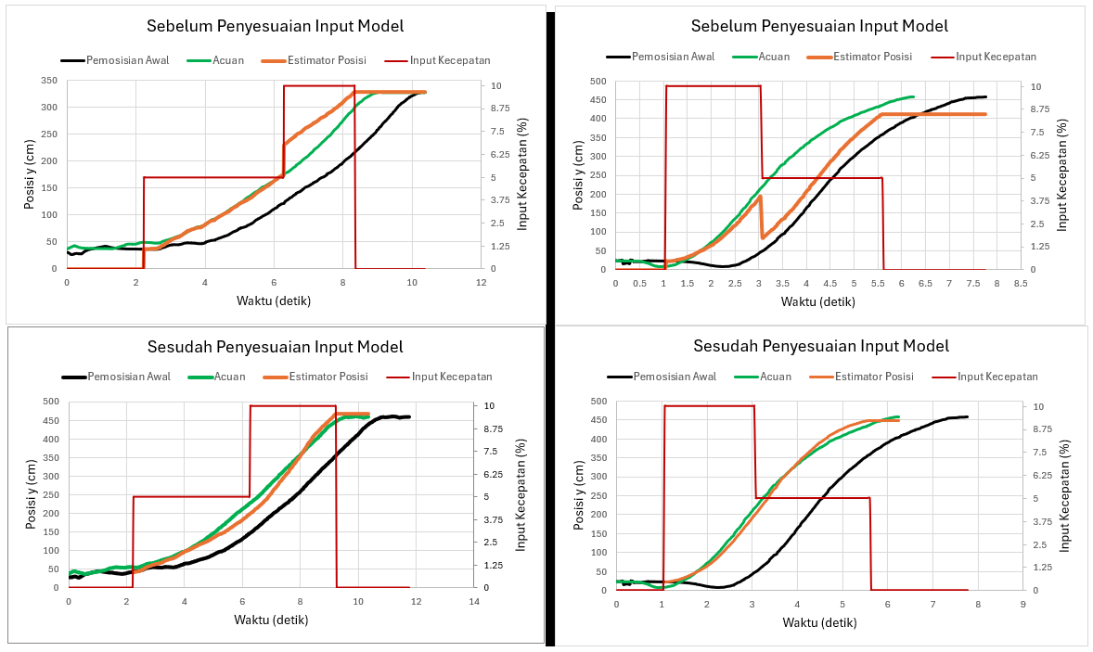
(a) | (b)
Gambar 4.4.3 Hasil estimator sebelum dan sesudah penyesuaian ketika diberikan perubahan kecepatan secara meningkat (a) dan menurun (b)
Pada Gambar 4.4.3, posisi dari bacaan kamera ditunjukkan pada grafik yang berwarna hitam. Data posisi tersebut apabila waktunya dipercepat sebanyak waktu tunda pengiriman gambar, maka akan didapatkan grafik berwarna hijau. Dapat dilihat estimator berhasil mendekati nilai posisi yang seharusnya. Dilakukan beberapa kali percobaan untuk melakukan estimasi dengan persen kecepatan berbeda. Tabel 4.4.2 merupakan rekap performa estimator dengan grafik berwarna hijau sebagai acuan.
Tabel 4.4. Performa estimator (lanjutan)
Perubahan Kecepatan |  | RMSE Estimator Sebelum Penyesuaian (cm) | RMSE Estimator Setelah Penyesuaian (cm)
Meningkat | 0.05 | 26.120 | 15.583
Meningkat | 0.05 | 32.787 | 10.765
Meningkat | 0.05 | 29.788 | 10.843
Meningkat | 0.1 | 31.374 | 14.108
Meningkat | 0.1 | 25.143 | 12.861
Meningkat | 0.1 | 26.713 | 13.457
Menurun | 0.05 | 26.904 | 11.890
Menurun | 0.05 | 34.889 | 9.261
Menurun | 0.05 | 25.109 | 14.466
Menurun | 0.1 | 28.264 | 11.559
Menurun | 0.1 | 29.357 | 13.861
Menurun | 0.1 | 27.832 | 12.165
Rata-rata |  | 28.690 | 12.568

Identifikasi Pengaruh Gangguan Angin dari Quadrotor Lain
Identifikasi pengaruh gangguan angin yang dilakukan pada quadrotor gangguan diawali dengan mengukur kecepatan angin di sebelah kiri dan kanan menggunakan anemometer digital. Sebagaimana yang dijelaskan pada subbab 3.6, dilakukan dua skema pengukuran seperti pada Gambar 3.6.1 (a) dan (b). Hasil pengukuran kecepatan angin menggunakan kedua skema diberikan pada Tabel 4.5.1 berikut.
Tabel 4.5.1 Hasil pengukuran kecepatan angin
Skema Pertama |  |  | Skema Kedua
Jarak | Kiri | Kanan | Jarak | Kiri | Kanan
10 cm | 0 m/s | 0 m/s | 10 cm | 15.9 m/s | 20 m/s
20 cm | 0 m/s | 0 m/s | 20 cm | 13.8 m/s | 12.7 m/s
30 cm | 0 m/s | 0 m/s | 30 cm | 7.4 m/s | 8.6 m/s
40 cm | 0 m/s | 0 m/s | 40 cm | 4.2 m/s | 2.8 m/s
50 cm | 0 m/s | 0 m/s | 50 cm | 1.5 m/s | 1.9 m/s
60 cm | 0 m/s | 0 m/s | 60 cm | 0.9 m/s | 0.8 m/s
70 cm | 0 m/s | 0 m/s | 70 cm | 0.7 m/s | 0.5 m/s
80 cm | 0 m/s | 0 m/s | 80 cm | 0.3 m/s | 0.2 m/s
90 cm | 0 m/s | 0 m/s | 90 cm | 0.1 m/s | 0.1 m/s
100 cm | 0 m/s | 0 m/s | 100 cm | 0.2 m/s | 0.1 m/s
Pengukuran kecepatan angin dengan skema pertama menghasilkan nilai nol pada semua radius pengukuran. Hal tersebut dapat dikarenakan quadrotor menggunakan pelindung propeller yang menyelimuti secara horizontal. Berdasarkan skema pada Gambar 4.5.1, hal tersebut dapat menyebabkan udara yang tertahan atau berbelok. Adanya pelindung tersebut menyebabkan kecepatan angin yang cukup kecil untuk dibaca oleh anemometer digital.
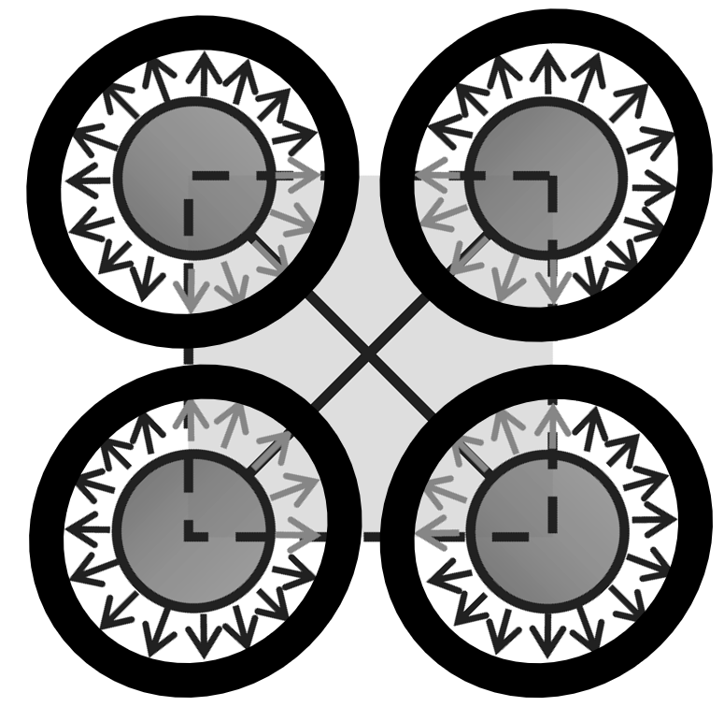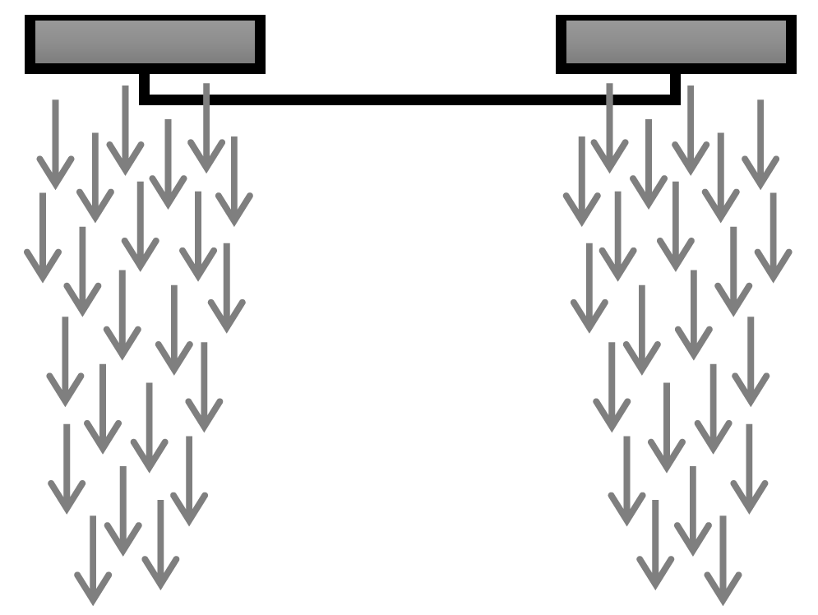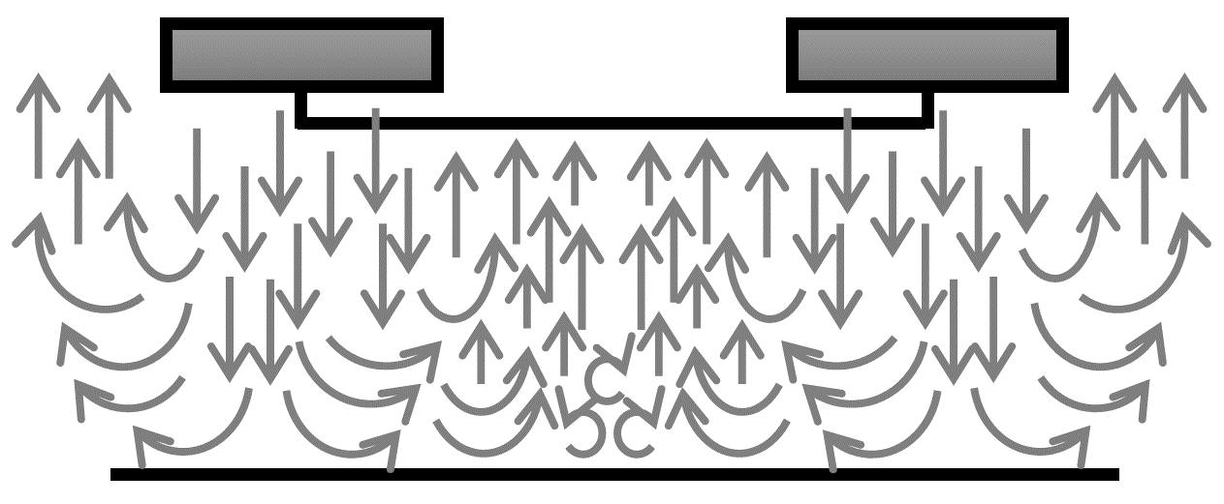
Gambar 4.5.2 Turbulensi udara saat quadrotor terbang
Pengukuran kecepatan angin dengan arah sejajar terhadap trust putaran propeller dari quadrotor menghasilkan variasi nilai pada beberapa radius pengukuran. Namun terlihat pola penurunan kecepatan angin dengan semakin besar radius pengukuran. Berdasarkan kedua hasil tersebut, gangguan udara berasal dari turbulensi udara yang memantul dari ground, bukan secara langsung dari propeller. Gambar 4.5.1 memperlihatkan ilustrasi turbulensi udara saat quadrotor sedang terbang. Saat Turbulensi udara tersebut dipantulkan oleh ground maka terdapat udara pantulan yang dapat mengganggu quadrotor yang terbang di sekitarnya.
Selanjutnya dilakukan percobaan untuk melihat pengaruh gangguan udara terhadap error posisi dari quadrotor lain seperti pada Gambar 3.6.2. Pada Gambar 4.5.2 kiri menunjukkan hasil simpangan dari pergerakan quadrotor utama. Pada posisi awal, quadrotor utama berjarak 110 cm tegak lurus dari sumbu-y quadrotor gangguan. Dilakukan 3 kali percobaan dan didapatkan rata-rata simpangan terbesar adalah 70 cm.

Gambar 4.5.3 Hasil simpangan pergerakan quadrotor utama
Percobaan dilakukan dengan berbagai variasi jarak antara quadrotor gangguan dan quadrotor utama. Detail hasil percobaan pada variasi jarak yang lain dapat dilihat pada Lampiran D untuk gangguan dari sebelah kiri dan Lampiran E untuk gangguan dari sebelah kanan. Rekapitulasi data simpangan hasil percobaan untuk berbagai variasi jarak diberikan pada Tabel 4.5.2.
Tabel 4.5.2 Rekap data simpangan pergerakan quadrotor utama
Posisi Gangguan | Jarak Antar Titik Terluar Quadrotor |  | Simpangan Maksimum (cm) | Posisi Gangguan | Jarak Antar Titik Terluar Quadrotor |  | Simpangan Maksimum (cm)
Kiri | 20 cm | Percobaan 1 | 100.667 | Kanan | 20 cm | Percobaan 1 | 106.667
Kiri | 20 cm | Percobaan 2 | 99.667 | Kanan | 20 cm | Percobaan 2 | 102.667
Kiri | 20 cm | Percobaan 3 | 98.667 | Kanan | 20 cm | Percobaan 3 | 106.667
Kiri | Rata-rata |  | 99.667 | Kanan | Rata-rata |  | 105.333
Kiri | 30 cm | Percobaan 1 | 90.667 | Kanan | 30 cm | Percobaan 1 | 89.333
Kiri | 30 cm | Percobaan 2 | 92.667 | Kanan | 30 cm | Percobaan 2 | 92.333
Kiri | 30 cm | Percobaan 3 | 95.667 | Kanan | 30 cm | Percobaan 3 | 93.333
Kiri | Rata-rata |  | 93.000 | Kanan | Rata-rata |  | 91.667
Kiri | 40 cm | Percobaan 1 | 71.000 | Kanan | 40 cm | Percobaan 1 | 73.333
Kiri | 40 cm | Percobaan 2 | 68.000 | Kanan | 40 cm | Percobaan 2 | 75.333
Kiri | 40 cm | Percobaan 3 | 72.000 | Kanan | 40 cm | Percobaan 3 | 71.333
Kiri | Rata-rata |  | 70.333 | Kanan | Rata-rata |  | 73.333
Kiri | 50 cm | Percobaan 1 | 58.333 | Kanan | 50 cm | Percobaan 1 | 63.333
Kiri | 50 cm | Percobaan 2 | 58.333 | Kanan | 50 cm | Percobaan 2 | 64.333
Kiri | 50 cm | Percobaan 3 | 60.333 | Kanan | 50 cm | Percobaan 3 | 58.333
Kiri | Rata-rata |  | 59.000 | Kanan | Rata-rata |  | 62.000
Kiri | 60 cm | Percobaan 1 | 37.333 | Kanan | 60 cm | Percobaan 1 | 41.000
Kiri | 60 cm | Percobaan 2 | 36.333 | Kanan | 60 cm | Percobaan 2 | 40.000
Kiri | 60 cm | Percobaan 3 | 35.333 | Kanan | 60 cm | Percobaan 3 | 40.000
Kiri | Rata-rata |  | 36.333 | Kanan | Rata-rata |  | 40.333
Kiri | 70 cm | Percobaan 1 | 14.667 | Kanan | 70 cm | Percobaan 1 | 22.667
Kiri | 70 cm | Percobaan 2 | 14.667 | Kanan | 70 cm | Percobaan 2 | 25.667
Kiri | 70 cm | Percobaan 3 | 13.667 | Kanan | 70 cm | Percobaan 3 | 21.667
Kiri | Rata-rata |  | 14.333 | Kanan | Rata-rata |  | 23.333
Kiri | 80 cm | Percobaan 1 | 5.333 | Kanan | 80 cm | Percobaan 1 | 14.000
Kiri | 80 cm | Percobaan 2 | 8.333 | Kanan | 80 cm | Percobaan 2 | 15.000
Kiri | 80 cm | Percobaan 3 | 8.333 | Kanan | 80 cm | Percobaan 3 | 15.000
Kiri | Rata-rata |  | 7.333 | Kanan | Rata-rata |  | 14.667
Kiri | 90 cm | Percobaan 1 | 2.000 | Kanan | 90 cm | Percobaan 1 | 4.667
Kiri | 90 cm | Percobaan 2 | 4.000 | Kanan | 90 cm | Percobaan 2 | 4.667
Kiri | 90 cm | Percobaan 3 | 3.000 | Kanan | 90 cm | Percobaan 3 | 4.667
Kiri | Rata-rata |  | 3.000 | Kanan | Rata-rata |  | 4.667
Kiri | 100 cm | Percobaan 1 | 2.667 | Kanan | 100 cm | Percobaan 1 | 3.667
Kiri | 100 cm | Percobaan 2 | 7.667 | Kanan | 100 cm | Percobaan 2 | 8.667
Kiri | 100 cm | Percobaan 3 | 3.667 | Kanan | 100 cm | Percobaan 3 | 5.667
Kiri | Rata-rata |  | 4.667 | Kanan | Rata-rata |  | 6.000
Berdasarkan tabel tersebut, terlihat bahwa semakin dekat dengan quadrotor gangguan, semakin besar penyimpangan pergerakan quadrotor utama di sumbu x. Sebaliknya semakin jauh dari quadrotor gangguan, maka pergerakan quadrotor utama akan menyimpang lebih kecil. Hasil untuk jarak Data pada Tabel 4.5.2 akan digunakan pada pengontrolan dengan menjadi tambahan error untuk masukkan pengontrol.

Pengujian Awal
Pada pengujian awal, pengontrol yang telah dirancang akan mengatur pergerakan quadrotor agar menuju area pendaratan yang dinginkan. Sesuai skema Gambar 3.8.1 halaman 39, user hanya perlu memasukkan input set poin area tujuan dan perintah lepas landas kepada quadrotor. Hasil pengujian awal dicantumkan dalam Gambar 4.6.1 sebagai berikut.
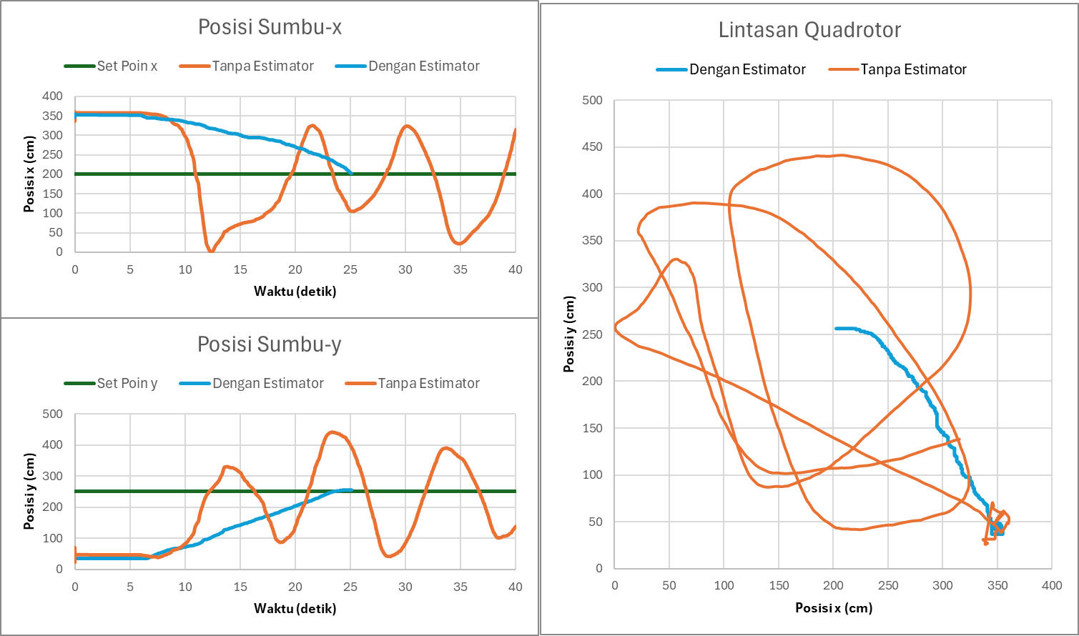
Gambar 4.6.1 Perbandingan hasil pergerakan quadrotor melalui pengontrol tanpa estimator dan dengan estimator
Pada Gambar 4.6.1, grafik berwarna jingga merupakan hasil pergerakan dengan pengontrol tanpa adanya estimator posisi terkini. Pengontrol tersebut mendapatkan data posisi langsung yang ter-delay dari kamera. Sedangkan, grafik berwarna biru merupakan hasil pergerakan oleh pengontrol dengan adanya estimator posisi terkini.
Melalui grafik tersebut, dapat dilihat bahwa tanpa adanya estimator posisi terkini, quadrotor akan terbang berputar-putar dikarenakan terjadi osilasi terus menerus pada sumbu-x dan juga sumbu-y. Hal tersebut terjadi karena saat quadrotor telah sampai pada set poin yang diinginkan, namun pengontrol menerima umpan balik posisi yang ter-delay, bahwa saat ini quadrotor belum sampai pada set poin maka quadrotor akan terus bergerak melewati set poin dan terjadi overshoot.
Dengan adanya estimator posisi terkini, maka data posisi hasil pergerakan quadrotor sudah diestimasi oleh estimator walaupun data dari kamera tertunda. Hal tersebut menyebabkan waktu tunda data posisi yang didapat pengontrol menjadi lebih kecil dapat membuat pengontrolan menjadi lebih andal. Hal ini sesuai dengan teori perbandingan antara waktu tunda dengan konstanta waktu.
Sesuai dengan teori kontrol mengenai perbandingan waktu tunda dengan konstanta waktu. Sistem yang baik akan memiliki waktu tunda yang jauh lebih kecil dari konstanta waktu, bila tidak maka sistem akan sulit untuk dikontrol. Berdasarkan data karakteristik posisi sebelumnya, sistem posisi memiliki waktu tunda rata-rata sebesar 1,2 detik dan konstanta waktu rata-rata sebesar 1,2 detik, Hal tersebut menunjukkan perbandingan konstanta waktu dan waktu tunda yang hampir sama, maka sistem akan sulit dikontrol, hal tersebut dibuktikan pada grafik berwarna jingga Gambar 4.6.1 di atas. Dengan adanya estimator yang mengeliminasi waktu tunda pengiriman gambar sekitar 0.6 detik, maka waktu tunda cukup kecil dibandingkan konstanta waktu sistem, sehingga sistem tidak sulit dikontrol.

Pengujian Statis
Pengujian statis dilakukan untuk melihat performa pengontrol yang telah dirancang dalam mempertahankan posisinya meskipun terdapat gangguan. Pada pengujian ini juga divariasikan jarak antara quadrotor gangguan dan quadrotor utama dengan pengontrol, sehingga dari pengujian ini juga akan didapatkan jarak minimum antar quadrotor yang dapat ditangani oleh pengontrol.
Parameter pengontrol yang didapatkan dengan menggunakan dua cara, cara yang pertama adalah penalaan halus secara manual, dan cara selanjutnya melakukan optimasi di sekitar titik parameter hasil penalaan halus. Tabel 4.7.1 menunjukkan parameter pengontrol yang digunakan untuk pengujian statis.
Pengujian statis dilakukan untuk melihat performa pengontrol yang telah dirancang dalam mempertahankan posisinya meskipun terdapat gangguan. Pada pengujian ini juga divariasikan jarak antara quadrotor gangguan dan quadrotor utama dengan pengontrol, sehingga dari pengujian ini juga akan didapatkan jarak minimum antar quadrotor yang dapat ditangani oleh pengontrol. Tabel 4.7.1 menunjukkan hasil dari pengujian statis menggunakan penalaan manual dan dengan optimasi.
Tabel 4.7. 1 Parameter pengontrol pengujian statis
Arah Kontrol Pergerakan | Parameter Pengontrol | Penalaan Manual | Dengan Optimasi
Maju | Kp | 0.0135 | 0.01292
Maju | Ki | 0.0000021 | 0.0000021
Maju | Kd | 0.038 | 0.03742
Maju | Ku | 0.095 | 0.095
Mundur | Kp | 0.0148 | 0.01523
Mundur | Ki | 0.000002 | 0.000002
Mundur | Kd | 0.0405 | 0.03985
Mundur | Ku | 0.094 | 0.094
Kiri | Kp | 0.0146 | 0.01473
Kiri | Ki | 0.0000021 | 0.0000021
Kiri | Kd | 0.039 | 0.03738
Kiri | Ku | 0.098 | 0.098
Kanan | Kp | 0.0152 | 0.01517
Kanan | Ki | 0.0000023 | 0.0000023
Kanan | Kd | 0.038 | 0.03658
Kanan | Ku | 0.096 | 0.096

Gangguan dari Kiri Quadrotor
Gambar 4.7.1 menunjukkan hasil pengontrol untuk pengujian statis dengan posisi gangguan berada pada sebelah kiri quadrotor utama. Hasil tersebut merupakan hasil untuk pengujian dengan jarak antara quadrotor utama dan quadrotor gangguan sebesar 110 cm. Gambar di sebelah kiri merupakan hasil pengontrolan dengan menggunakan parameter kontrol dari penalaan halus secara manual. Gambar di tengah merupakan hasil pengontrolan dengan menggunakan parameter kontrol dari optimasi parameter penalaan halus sebelumnya. Gambar di sebelah kanan menampilkan lintasan quadrotor selama pengujian statis.
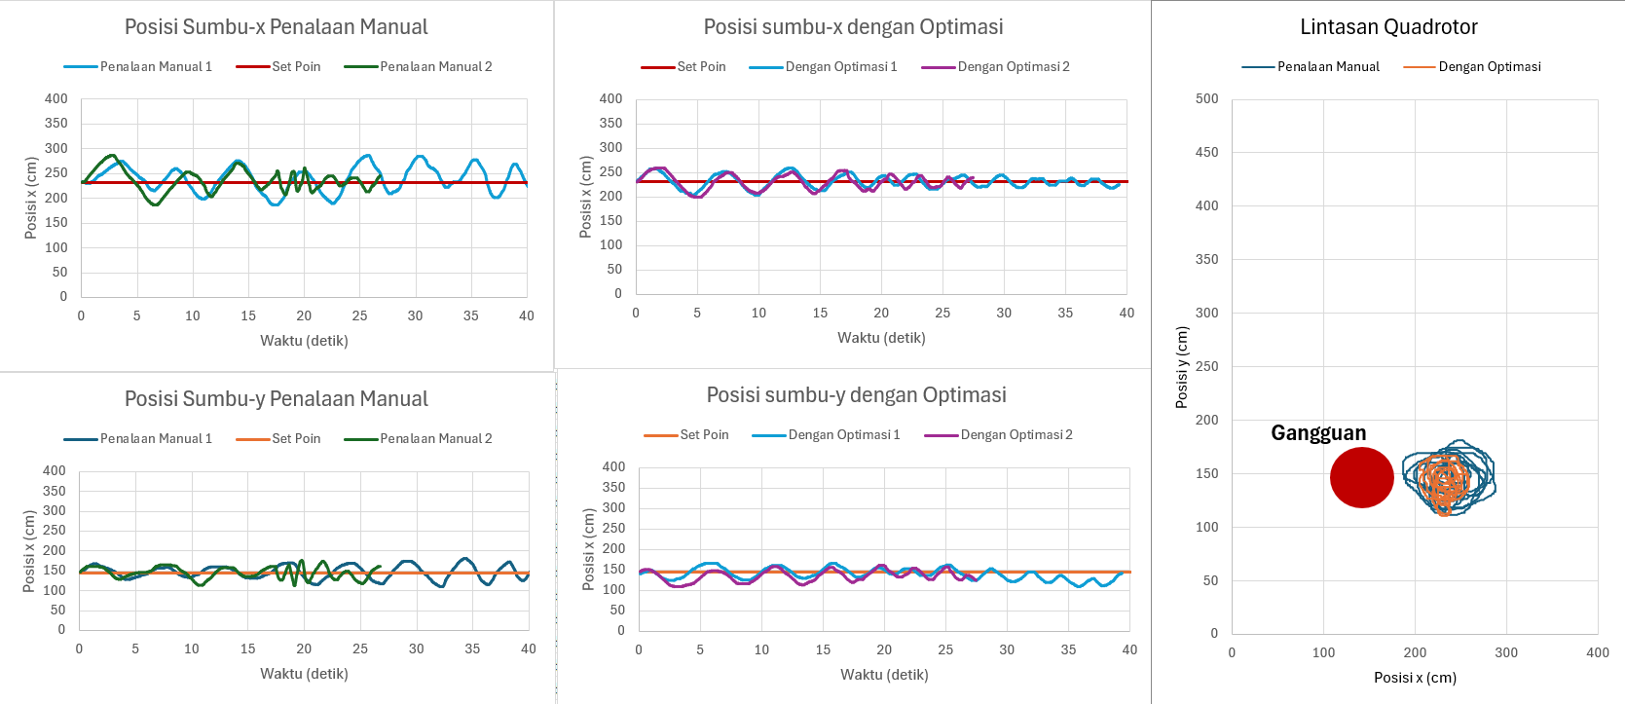
Gambar 4.7.1 Hasil pengujian statis dengan gangguan di sebelah kiri quadrotor
Dari gambar di sebelah kiri dan sebelah kanan, terlihat bahwa dengan melakukan optimasi pada parameter hasil penalaan halus, maka performa kontrol yang dihasilkan juga menjadi lebih meningkat. Pada gambar di tengah, terlihat simpangan atau kesalahan posisi lebih kecil dibandingkan penalaan manual. Hal tersebut juga didukung pada gambar di sebelah kanan grafik berwarna jingga, yang merupakan hasil optimasi lebih kecil area simpangannya dibandingkan grafik berwarna biru, yang merupakan hasil penalaan secara manual. Hasil pengontrolan pengujian statis untuk variasi jarak yang lainnya diberikan pada Tabel 4.7.2.
Tabel 4.7.2 Hasil pengontrolan pengujian statis dengan gangguan di sebelah kiri quadrotor (lanjutan)
Jarak Antar Titik Terluar Quadrotor (cm) | Jarak Antar Pusat Quadrotor (cm) | Parameter Kontrol | RMSE X (cm) | RMSE Y (cm) | Overshoot Maksimum X (cm) | Overshoot Maksimum Y (cm)
20 | 80 | Penalaan Manual | Quadrotor utama menabrak Quadrotor Gangguan
20 | 80 | Setelah Optimasi | Quadrotor utama menabrak Quadrotor Gangguan
30 | 90 | Penalaan Manual | Quadrotor utama menabrak Quadrotor Gangguan
30 | 90 | Setelah Optimasi | 13.760 | 12.077 | 28.751 | 27.269
30 | 90 | Setelah Optimasi | 14.102 | 12.248 | 30.753 | 28.628
50 | 110 | Penalaan Manual | 22.521 | 21.018 | 48.709 | 47.582
50 | 110 | Penalaan Manual | 23.237 | 19.601 | 47.329 | 44.818
50 | 110 | Setelah Optimasi | 13.235 | 12.872 | 27.732 | 26.883
50 | 110 | Setelah Optimasi | 12.810 | 12.608 | 23.791 | 24.927
80 | 140 | Penalaan Manual | 22.335 | 19.493 | 48.699 | 45.917
80 | 140 | Penalaan Manual | 21.810 | 19.445 | 49.166 | 47.373
80 | 140 | Setelah Optimasi | 11.338 | 11.383 | 24.749 | 24.249
80 | 140 | Setelah Optimasi | 12.297 | 10.605 | 26.366 | 25.209
100 | 160 | Penalaan Manual | 21.057 | 17.825 | 46.455 | 45.467
100 | 160 | Penalaan Manual | 21.108 | 19.560 | 47.090 | 46.062
100 | 160 | Setelah Optimasi | 12.208 | 10.582 | 29.370 | 27.336
100 | 160 | Setelah Optimasi | 12.209 | 11.525 | 26.215 | 26.410
Rata-rata penalaan manual |  |  | 22.011 | 19.490 | 47.908 | 46.203
Rata-rata setelah optimasi |  |  | 12.745 | 11.738 | 27.216 | 26.364
Berdasarkan Tabel 4.7.2, pengontrol dengan parameter hasil penalaan manual memiliki jarak minimum yang dapat ditangani pengontrol sebesar 110 cm antar pusat quadrotor. Bila quadrotor diberikan posisi awal yang lebih dekat, maka selama pengujian terjadi tabrakan antar quadrotor. Sedangkan hasil pengontrolan menggunakan parameter yang telah dioptimasi dapat menangani hingga jarak minimum sebesar 90 cm antar pusat quadrotor. Didapatkan juga rata-rata simpangan untuk pengontrol dengan penalaan manual memiliki simpangan sekitar 47 cm, sedangkan untuk pengontrol dengan optimasi sekitar 27 cm.

Gangguan dari Kanan Quadrotor
Gambar 4.7.2 menunjukkan hasil pengontrol untuk pengujian statis dengan sumber gangguan berasal dari arah kanan quadrotor utama. Hasil tersebut merupakan hasil untuk pengujian dengan jarak antara quadrotor utama dan quadrotor gangguan sebesar 110 cm. Gambar di sebelah kiri merupakan hasil pengontrolan dengan menggunakan parameter kontrol dari penalaan halus secara manual. Gambar di tengah merupakan hasil pengontrolan dengan menggunakan parameter kontrol dari optimasi parameter penalaan halus sebelumnya. Gambar di sebelah kanan menampilkan lintasan quadrotor selama pengujian statis.
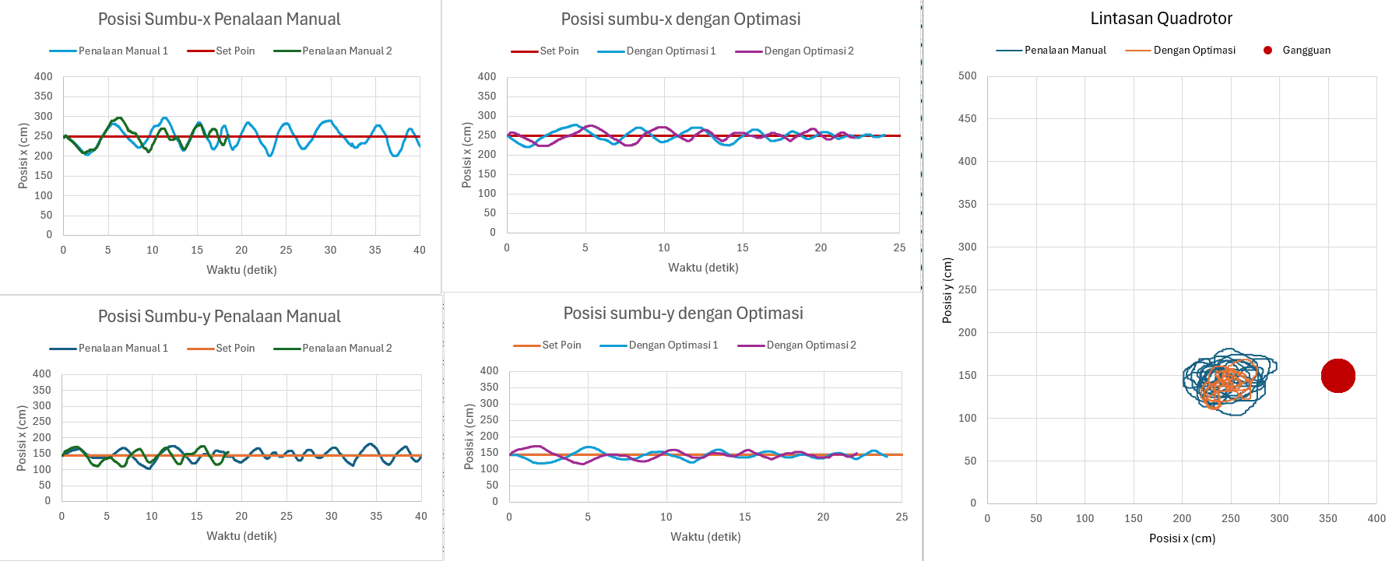
Gambar 4.7.2 Hasil pengujian statis dengan gangguan di sebelah kanan quadrotor
Dari gambar di sebelah kiri dan sebelah kanan, terlihat bahwa dengan melakukan optimasi pada parameter hasil penalaan halus, maka performa kontrol yang dihasilkan juga menjadi lebih meningkat. Pada gambar di tengah, terlihat simpangan atau kesalahan posisi lebih kecil dibandingkan penalaan manual. Hal tersebut juga didukung pada gambar di sebelah kanan grafik berwarna jingga, yang merupakan hasil optimasi lebih kecil area simpangannya dibandingkan grafik berwarna biru, yang merupakan hasil penalaan secara manual. Hasil pengontrolan pengujian statis untuk variasi jarak yang lainnya diberikan pada Tabel 4.7.3
Tabel 4.7.3 Hasil pengontrolan pengujian statis dengan gangguan di sebelah kanan quadrotor (lanjutan)
Jarak Antar Titik Terluar Quadrotor (cm) | Jarak Antar Pusat Quadrotor (cm) | Parameter Kontrol | RMSE X (cm) | RMSE Y (cm) | Overshoot Maksimum X (cm) | Overshoot Maksimum Y (cm)
20 | 80 | Penalaan Manual | Quadrotor utama menabrak Quadrotor Gangguan
20 | 80 | Setelah Optimasi | Quadrotor utama menabrak Quadrotor Gangguan
30 | 90 | Penalaan Manual | Quadrotor utama menabrak Quadrotor Gangguan
30 | 90 | Setelah Optimasi | 12.444 | 13.439 | 29.021 | 27.497
30 | 90 | Setelah Optimasi | 14.076 | 12.182 | 30.791 | 27.595
50 | 110 | Penalaan Manual | 21.510 | 20.148 | 48.666 | 46.993
50 | 110 | Penalaan Manual | 22.471 | 19.113 | 46.212 | 45.690
50 | 110 | Setelah Optimasi | 12.153 | 11.072 | 27.382 | 26.667
50 | 110 | Setelah Optimasi | 12.265 | 12.090 | 24.151 | 24.265
80 | 140 | Penalaan Manual | 22.159 | 20.815 | 48.569 | 45.147
80 | 140 | Penalaan Manual | 21.509 | 19.453 | 49.046 | 47.160
80 | 140 | Setelah Optimasi | 12.652 | 11.379 | 24.852 | 24.155
80 | 140 | Setelah Optimasi | 12.971 | 11.658 | 25.926 | 24.190
100 | 160 | Penalaan Manual | 21.560 | 17.239 | 46.493 | 45.517
100 | 160 | Penalaan Manual | 21.542 | 19.126 | 48.505 | 46.261
100 | 160 | Setelah Optimasi | 11.057 | 10.852 | 29.090 | 27.551
100 | 160 | Setelah Optimasi | 11.368 | 11.629 | 26.884 | 26.589
Rata-rata penalaan manual |  |  | 21.679 | 19.822 | 47.786 | 45.752
Rata-rata setelah optimasi |  |  | 12.787 | 12.136 | 27.267 | 25.597

Berdasarkan Tabel 4.7.3 pengontrol dengan parameter hasil penalaan manual mamiliki jarak minimum yang dapat ditangani pengontrol sebesar 110 cm antar pusat quadrotor. Bila quadrotor diberikan posisi awal yang lebih dekat, maka selama pengujian terjadi tabrakan antar quadrotor. Sedangkan hasil pengontrolan menggunakan parameter yang telah dioptimasi dapat menangani hingga jarak minimum sebesar 90 cm antar pusat quadrotor. Didapatkan juga rata-rata simpangan untuk pengontrol dengan penalaan manual memiliki simpangan sekitar 46 cm, sedangkan untuk pengontrol dengan optimasi memiliki simpangan sekitar 26 cm.

Pengujian Dinamis
Pengujian dinamis merupakan pengujian utama pada penelitian ini, karena penggunaan utama pengontrol yang telah dirancang pada formasi swarm quadrotor akan identik dengan pengujian dinamis ini. Parameter pengontrol yang didapatkan dengan menggunakan dua cara, cara yang pertama adalah penalaan halus secara manual, dan cara selanjutnya melakukan optimasi di sekitar titik parameter hasil penalaan halus. Tabel 4.7.4 menunjukkan parameter pengontrol yang digunakan untuk pengujian dinamis.
Tabel 4.7.4 Parameter pengontrol pengujian dinamis
Arah Kontrol Pergerakan | Parameter Pengontrol | Penalaan Manual | Dengan Optimasi
Kiri | Kp | 0.0132 | 0.01453
Kiri | Ki | 0.0076021 | 0.002398
Kiri | Kd | 0.0349 | 0.03588
Kiri | Ku | 0.0905 | 0.0902
Kanan | Kp | 0.0252 | 0.01687
Kanan | Ki | 0.0091023 | 0.0050023
Kanan | Kd | 0.0463 | 0.03758
Kanan | Ku | 0.1028 | 0.0879
Pada pengujian statis telah didapatkan jarak minimum antar quadrotor yang masih dapat ditangani oleh pengontrol. Oleh karena itu pada pengujian dinamis ini, pengujian untuk pengontrol dengan parameter hasil penalaan halus secara manual akan memiliki posisi awal dengan jarak antar pusat quadrotor sebesar 110 cm, sedangkan untuk pengontrol dengan optimasi akan memiliki posisi awal dengan jarak antar pusat quadrotor sebesar 90 cm.

Gangguan dari Kiri Quadrotor
Gambar 4.7.3 menunjukkan hasil pengontrol untuk pengujian dinamis dengan sumber gangguan berasal dari arah kiri quadrotor utama. Gambar di sebelah kiri merupakan pergerakan awal quadrotor tanpa adanya pengontrol bila terbang bersama quadrotor lain di sekitarnya. Gambar di tengah merupakan hasil pengontrolan dengan menggunakan parameter kontrol dari penalaan halus secara manual. Gambar di sebelah kanan merupakan hasil pengontrolan dengan menggunakan parameter kontrol dari optimasi parameter penalaan halus sebelumnya. Gambar di bagian atas menampilkan lintasan quadrotor selama pengujian dinamis, sedangkan gambar di bagian bawah menampilkan perubahan posisi pada sumbu-x seiring waktu.
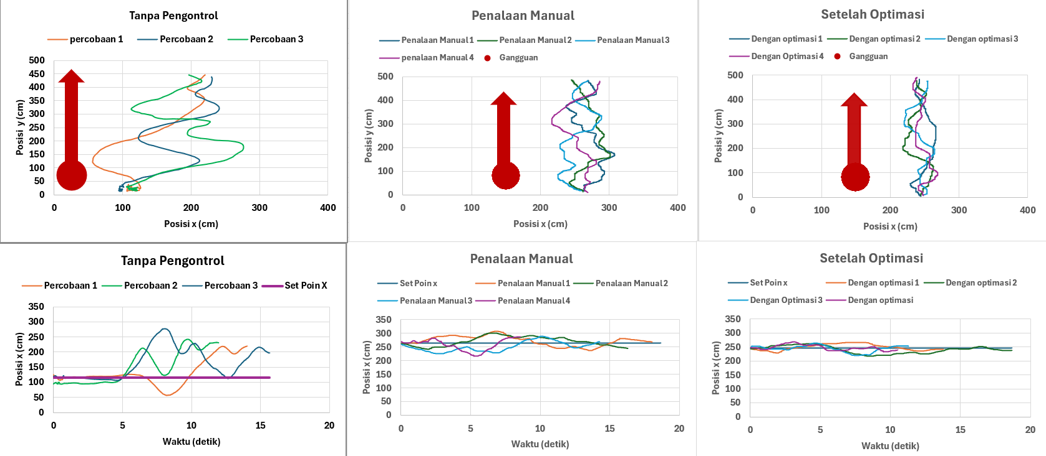
Gambar 4.7.3 Hasil pengujian dinamis dengan gangguan di sebelah kiri quadrotor
Dari gambar di tengah dan sebelah kanan, terlihat bahwa dengan melakukan optimasi pada parameter hasil penalaan halus, maka performa kontrol yang dihasilkan juga menjadi lebih meningkat. Bila dibandingkan dengan gambar di sebelah kiri, maka jelas dengan adanya pengontrol yang dirancang pergerakan quadrotor dapat menjadi lebih baik dan lebih tahan gangguan. Pada gambar di kanan, terlihat simpangan atau kesalahan posisi lebih kecil dibandingkan penalaan manual. Evaluasi performa pengontrolan pengujian dinamis diberikan pada Tabel 4.7.5 di bawah.

Gangguan dari Kanan Quadrotor
Gambar 4.7.4 menunjukkan hasil pengontrol untuk pengujian dinamis dengan sumber gangguan berasal dari arah kanan quadrotor utama. Gambar di sebelah kiri merupakan pergerakan awal quadrotor tanpa adanya pengontrol bila terbang bersama quadrotor lain di sekitarnya. Gambar di tengah merupakan hasil pengontrolan dengan menggunakan parameter kontrol dari penalaan halus secara manual. Gambar di sebelah kanan merupakan hasil pengontrolan dengan menggunakan parameter kontrol dari optimasi parameter penalaan halus sebelumnya. Gambar di bagian atas menampilkan lintasan quadrotor selama pengujian dinamis, sedangkan gambar di bagian bawah menampilkan perubahan posisi pada sumbu-x seiring waktu.
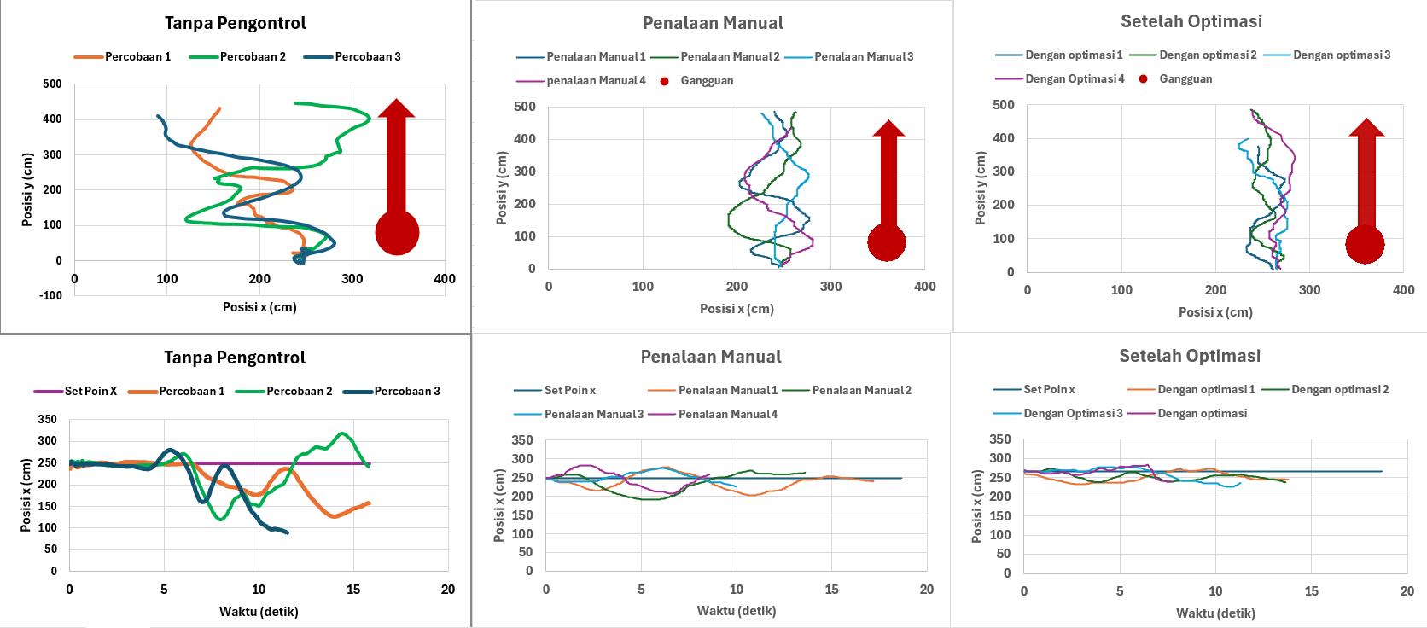
Gambar 4.7.4 Hasil pengujian dinamis dengan gangguan di sebelah kanan quadrotor
Dari gambar di tengah dan sebelah kanan, terlihat bahwa dengan melakukan optimasi pada parameter hasil penalaan halus, maka performa kontrol yang dihasilkan juga menjadi lebih meningkat. Bila dibandingkan dengan gambar di sebelah kiri, maka jelas dengan adanya pengontrol yang dirancang pergerakan quadrotor dapat menjadi lebih baik dan lebih tahan gangguan. Pada gambar di kanan, terlihat simpangan atau kesalahan posisi lebih kecil dibandingkan penalaan manual. Evaluasi performa pengontrolan pengujian dinamis diberikan pada Tabel 4.7.5 di bawah ini.
Tabel 4.7.5 Evaluasi performa pengontrolan dinamis (lanjutan)
 | Arah Asal Gangguan | RMSE  (cm) | Overshoot Maksimum  (cm)
Tanpa Pengontrol | Kiri | 56.977 | 125.080
Tanpa Pengontrol | Kiri | 62.048 | 173.086
Tanpa Pengontrol | Kiri | 58.063 | 139.040
Tanpa Pengontrol | Kanan | 74.912 | 193.074
Tanpa Pengontrol | Kanan | 64.041 | 177.955
Tanpa Pengontrol | Kanan | 60.033 | 168.092
Rata-rata |  | 62.679 | 162.721
Penalaan Manual | Kiri | 17.961 | 44.934
Penalaan Manual | Kiri | 19.011 | 39.948
Penalaan Manual | Kiri | 19.915 | 46.905
Penalaan Manual | Kiri | 17.065 | 40.951
Penalaan Manual | Kanan | 21.974 | 47.979
Penalaan Manual | Kanan | 19.016 | 47.007
Penalaan Manual | Kanan | 20.967 | 44.009
Penalaan Manual | Kanan | 16.951 | 46.030
Rata-rata |  | 19.108 | 44.720
Dengan Optimasi | Kiri | 11.979 | 28.047
Dengan Optimasi | Kiri | 10.046 | 20.962
Dengan Optimasi | Kiri | 11.935 | 26.907
Dengan Optimasi | Kiri | 12.942 | 29.079
Dengan Optimasi | Kanan | 12.088 | 26.094
Dengan Optimasi | Kanan | 10.904 | 22.976
Dengan Optimasi | Kanan | 12.917 | 29.087
Dengan Optimasi | Kanan | 11.992 | 27.073
Rata-rata |  | 11.850 | 26.278
Berdasarkan pengontrol yang dirancang memiliki nilai RMSE yang jauh lebih rendah dibandingkan sistem awal yaitu dari rata-rata RMSE 62,6 cm menjadi rata-rata RMSE 11,9 cm. Overshoot atau simpangan maksimal dari pergerakan quadrotor juga berkurang jauh, dari rata-rata 162,7 cm menjadi hanya 26,278 cm. Evaluasi performa tersebut menunjukkan pengontrol yang dirancang telah berhasil mengatasi gangguan udara yang memengaruhi pergerakan quadrotor Parrot ArDrone 2.0.

BabV

BAB V
PENUTUP
Bagian penutup menjelaskan kesimpulan yang diambil berdasarkan hasil dan analisis yang telah dilakukan pada Bab IV. Selain itu, terdapat pula saran yang diberikan untuk proses penelitian selanjutnya

Kesimpulan
Berdasarkan hasil dan analisis pada Bab IV, simpulan penelitian yang diperoleh adalah sebagai berikut.
      - Sistem pemosisian telah dirancang dengan menggunakan pendeteksian beberapa MFP pada ketinggian terbang 80 cm. Sehingga membuat quadrotor mampu memperoleh informasi posisi yang presisi berdasarkan marka yang terdeteksi pada karpet mat. Pemosisian awal memiliki spike yang membuat data pemosisian kurang relevan, namun menggunakan moving average dengan window berukuran 20 data didapatkan data pemosisian yang relevan. Terdapat latency pengiriman gambar yang diidentifikasi selama 0,6 detik, latency tersebut membuat sistem sulit untuk dikontrol. Solusi yang berhasil dirancang adalah estimator posisi terkini berdasarkan model posisi dan model kecepatan sistem, estimator posisi memiliki RMSE sebesar 12,6 cm sehingga masalah waktu tunda pengiriman gambar dapat diatasi.
      - Telah didapatkan model posisi dan kecepatan quadrotor berdasarkan data berupa fungsi ramp untuk posisi dan fungsi step untuk kecepatan quadrotor. Empat persamaan model posisi dari pergerakan quadrotor untuk empat arah pergerakan yang berbeda yaitu maju, mundur, samping kiri dan samping kanan sesuai pada persamaan 4.6 sampai dengan 4.9. Identifikasi pengaruh gangguan udara dilakukan menggunakan anemometer dan percobaan untuk melihat simpangan akibat gangguan angin, ditemukan pola semakin dekat dengan sumber gangguan terdapat kesalahan posisi yang lebih besar. Gangguan angin berpengaruh terhadap simpangan atau error posisi pada pergerakan quadrotor lain dengan pola tersebut.
      - Algoritma pengontrol yang dirancang menggunakan metode kontrol umpan balik pemosisian quadrotor dan umpan maju berdasarkan data pengaruh gangguan udara. Dari pengujian awal didapatkan sistem akan sulit dikontrol bila tidak menggunakan estimator karena adanya latency pengiriman gambar dari kamera. Dari pengujian statis didapatkan jarak minimum antar quadrotor yang dapat ditangani oleh pengontrol yang dirancang yaitu sebesar 90 cm dengan asumsi quadrotor gangguan bergerak ideal atau tidak memiliki simpangan karena menggunakan holder. Bila quadrotor gangguan dianggap quadrotor dengan pengontrol juga maka jarak minimum menjadi 120 cm karena perlunya ruang untuk simpangan yang mungkin terjadi oleh quadrotor gangguan. Dari pengujian dinamis, sistem dengan pengontrol memiliki nilai RMSE yang jauh lebih rendah dibandingkan sistem awal yaitu dari rata-rata RMSE 62,6 cm menjadi rata-rata RMSE 11,9 cm. Overshoot atau simpangan maksimal dari pergerakan quadrotor juga berkurang jauh, dari rata-rata 162,7 cm menjadi hanya 26,278 cm. Evaluasi performa tersebut menunjukkan pengontrol yang dirancang telah berhasil mengatasi gangguan udara yang memengaruhi pergerakan quadrotor Parrot ArDrone 2.0.

Saran untuk Penelitian Berikutnya
Berdasarkan penelitian yang telah dilakukan serta simpulan yang telah diperoleh, maka terdapat beberapa hal yang disarankan sebagai arah pengembangan penelitian selanjutnya, yaitu:
- Penelitian selanjutnya dapat menggunakan pemodelan state space untuk sistem non linear dan dapat menggunakan metode kontrol modern.
- Penelitian selanjutnya dapat menggunakan sistem pembacaan posisi yang lebih maju meliputi sensor yang lebih baik atau kamera dengan resolusi lebih baik, komunikasi antara GCS dan quadrotor yang memiliki latency lebih kecil, dan algoritma pengolahan data posisi yang lebih baik.
- Penelitian selanjutnya dapat menggunakan metode optimasi yang lebih maju untuk mendapatkan parameter optimum dari pengontrol.
- Penelitian selanjutnya dapat menambahkan alat pengukur gangguan udara pada quadrotor, sehingga gangguan udara yang diukur dapat langsung diumpan balikkan kepada pengontrol secara online ketika quadrotor sedang terbang dalam formasi multi-quadrotor.

DAFTAR PUSTAKA
[1] K. Martin, B. Stefan, Y. Kaloyan, C. Denis, Kambushev, and C. Nayden, “Influence of atmospheric turbulence on the control of flying robotics systems,” 2019.
[2] H. H. Hady, M. N. Elya, A. B. Azrena, and S. N. Makhtar, “Development of Quadrotor Control under Wind Disturbance,” Institute of Electrical and Electronics Engineers Inc., 2021. doi: 10.1109/ISMSIT52890.2021.9604649.
[3] P. Aleix, T. L. Brett, and P. H. Jonathan, “Dynamic Landing of an Autonomous Quadrotor on a Moving Platform in Turbulent Wind Conditions,” Paris, Perancis, Aug. 2020.
[4] G. Valerian, “Kontrol Formasi Quadrotor Menggunakan Metode Cyclic Leader Follower SFM Sebagai Media Pelacakan Lokasi Tesis,” Bandung, 2022.
[5] S. R. Nekoo, J. A. Acosta, G. Heredia, and A. Ollero, “Soft-Landing of Multi-Rotor Drones using a Robust Nonlinear Control and Wind Modeling,” in 2021 International Conference on Unmanned Aircraft Systems, ICUAS 2021, Institute of Electrical and Electronics Engineers Inc., Jun. 2021, pp. 1070–1079. doi: 10.1109/ICUAS51884.2021.9476763.
[6] G. Regula and B. Lantos, “Formation Control of a Large Group of UAVs with Safe Path Planning,” Budapest, 2013.
[7] W. Zhikai, H. Deqing, H. Tianpeng, and Q. Na, “Active disturbance rejection control for a quadrotor UAV,” Chengdu, Nov. 2020.
[8] F. Mukhlish, E. Ekawati, M. Fakhruroji, and I. A. Prakosa, “Compensating Wind Disturbance on Gesture Commanded Quadrotors Flight,” 2015.
[9] M. J. Kamran, D. Hazry, S. A. Faiz, M. T. Hassan, A. W. Faizan, and Hussain, “Altitude and Horizontal Motion Control of Quadrotor UAV in the Presence of Air Turbulence,” Dec. 2013.
[10] M. Dounia, B. Z. Abdeslem, and H. Ramdane, “Trajectory Tracking Performance with two Nonlinear Controllers of Quadrotor under Wind Effect,” in Proceedings of the International Conference on Advanced Systems and Emergent Technologies, IC_ASET 2020, Institute of Electrical and Electronics Engineers Inc., Dec. 2020, pp. 50–55. doi: 10.1109/IC_ASET49463.2020.9318319.
[11] MathWorks, “Dryden Wind Turbulence Model (Continuous),” https://www.mathworks.com/help/aeroblks/drydenwindturbulencemodelcontinuous.html.
[12] P. Abichandani, D. Lobo, G. Ford, D. Bucci, and M. Kam, “Wind Measurement and Simulation Techniques in Multi-Rotor Small Unmanned Aerial Vehicles,” IEEE Access, 2020, doi: 10.1109/ACCESS.2020.2977693.
[13] D. Kucherov, A. Kozub, O. Sushchenko, and R. Skrynkovskyy, “Stabilizing the spatial position of a quadrotor by the backstepping procedure,” Indonesian Journal of Electrical Engineering and Computer Science, vol. 23, no. 2, pp. 1188–1199, Aug. 2021, doi: 10.11591/ijeecs.v23.i2.pp1188-1199.
[14] R. Nazir, A. A. laghari, K. Kumar, S. David, and M. Ali, “Survey on Wireless Network Security,” Archives of Computational Methods in Engineering, vol. 29, no. 3. Springer Science and Business Media B.V., pp. 1591–1610, May 01, 2021. doi: 10.1007/s11831-021-09631-5.
[15] B. A. Forouzan, TCP/IP Protocol Suite, 3rd ed. McGraw-Hill, Inc., 2005.
[16] F. Taha Al-Dhief et al., “Performance Comparison between TCP and UDP Protocols in Different Simulation Scenarios,” 2018. [Online]. Available: https://www.researchgate.net/publication/329698255
[17] R. Khandait, V. Kumar, V. Bhurse, V. Tiwari, and S. Khubalkar, “Quadcopter Control using Different Controllers,” in 2022 International Conference on Intelligent Controller and Computing for Smart Power, ICICCSP 2022, Institute of Electrical and Electronics Engineers Inc., 2022. doi: 10.1109/ICICCSP53532.2022.9862416.
[18] T. Huang and D. Huang, “Backstepping control for a quadrotor unmanned aerial vehicle,” in Proceedings - 2020 Chinese Automation Congress, CAC 2020, Institute of Electrical and Electronics Engineers Inc., Nov. 2020, pp. 2475–2480. doi: 10.1109/CAC51589.2020.9326765.
[19] M. Karahan and C. Kasnakoglu, “Nonlinear Modeling and Robust Backstepping Control of a Quadrotor Unmanned Aerial Vehicle,” in 2022 5th International Conference on Computer and Informatics Engineering, IC2IE 2022, Institute of Electrical and Electronics Engineers Inc., 2022, pp. 94–99. doi: 10.1109/IC2IE56416.2022.9970136.
[20] B. Xu and K. Mou, “Adaptive Feed-Forward Control for Seeker Based on the Disturbance Observer,” in Proceedings of 2019 IEEE 4th Advanced Information Technology, Electronic and Automation Control Conference (IAEAC 2019), 2019.
[21] V. A. Budnyaev, I. F. Filippov, V. V. Vertegel, and S. Y. Dudnikov, “Simulink-based quadcopter control system model,” in 2020 1st International Conference Problems of Informatics, Electronics, and Radio Engineering, PIERE 2020, Institute of Electrical and Electronics Engineers Inc., Dec. 2020, pp. 246–250. doi: 10.1109/PIERE51041.2020.9314676.

LAMPIRAN
- Lampiran A Spesifikasi Router WI-FI
Kategori | Spesifikasi
Standards | Wi-Fi 4  IEEE 802.11n/b/g 2,4 GHz
Kecepatan Wi-Fi | N300  2,4 GHz: 300 Mbps
Processor | Single-Core CPU
Daya | 5 V dan 0,6 A
Protokol | IPv4  IPv6
Dimensi | 115 mm x 106,7 mm x 24,3 mm
Data Transmisi | CE:  < 20 dBm (2,4GHz) FCC:  < 30 dBm
Mode Kerja | Router Mode Access Point Mode  Range Extender Mode  WISP Mode
Lainnya | Keamanan Jaringan: SPI Firewall, Access Control, IP & MAC Binding, Application Layer Gateway  Quality of Service: QoS by Device

- Lampiran B Detail Hasil Identifikasi Karakteristik POSISI Quadrotor
Berikut ini merupakan hasil data dan pengolahan pada proses identifikasi karakteristik posisi quadrotor untuk arah terbang ke samping kanan, samping kiri dan juga mundur ke belakang.
Arah Terbang Quadrotor | Hasil
Kanan | 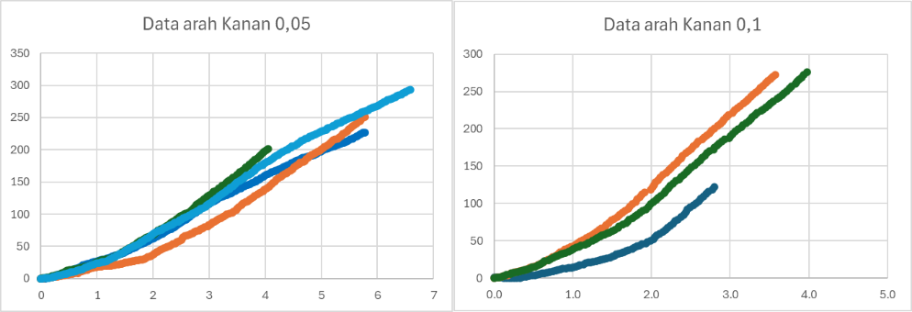  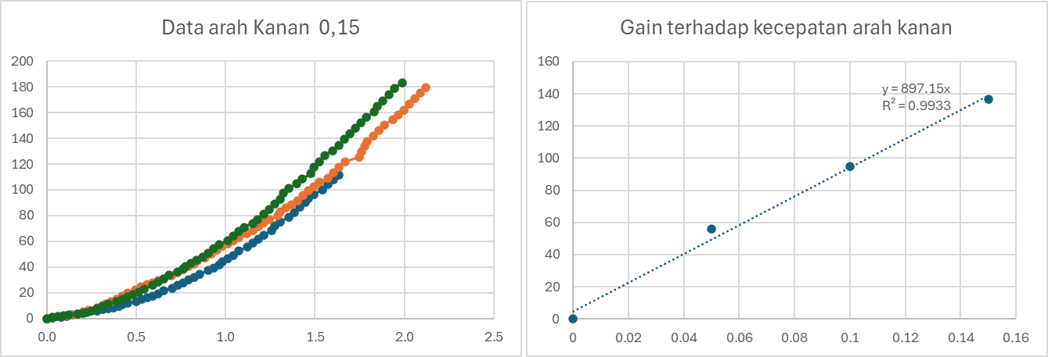
Kiri | 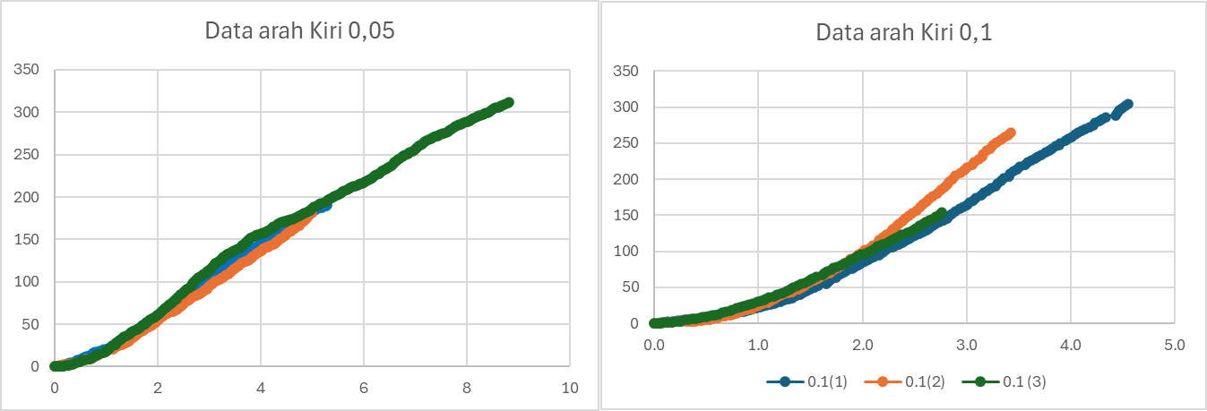  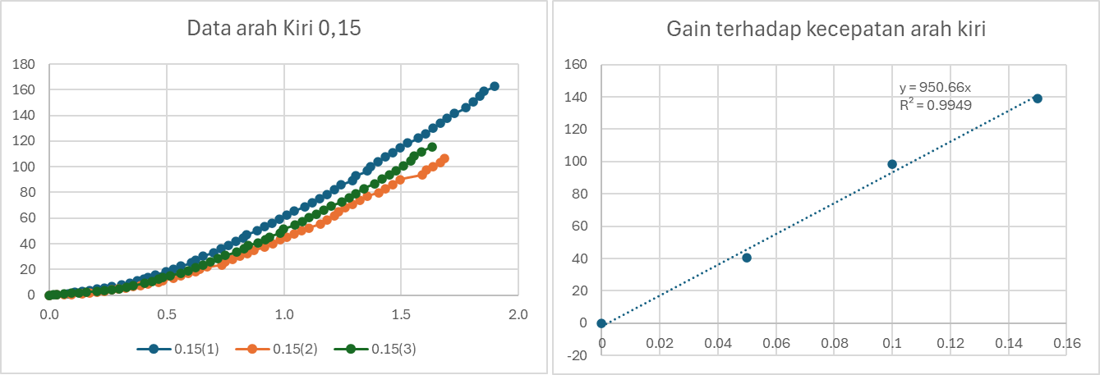
Mundur | 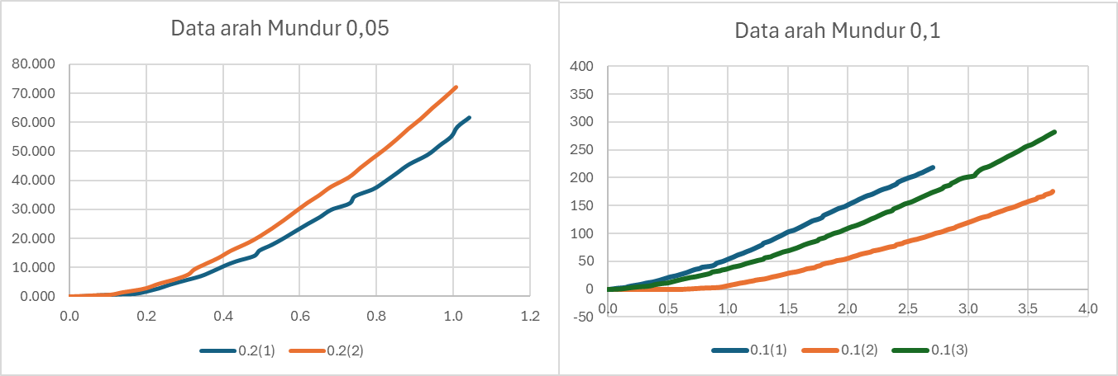  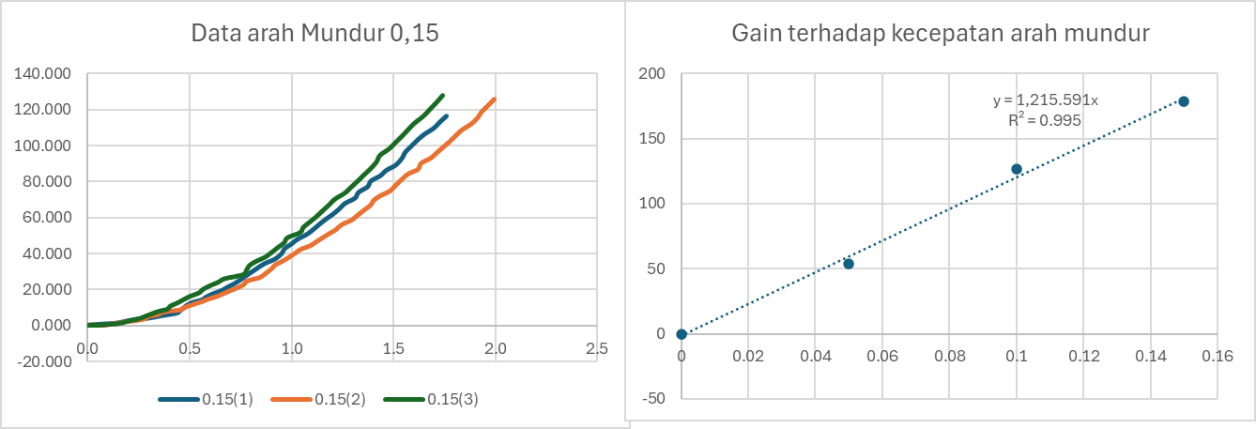

- Lampiran C Hasil Percobaan Identifikasi Waktu Tunda Pengiriman Tangkapan Kamera
Berikut ini merupakan hasil percobaan identifikasi waktu tunda pengiriman tangkapan kamera untuk enam kali percobaan.
 | Frame saat layar berubah warna | Frame saat tampilan pembacaan kamera quadrotor berubah
Percobaan 1 | 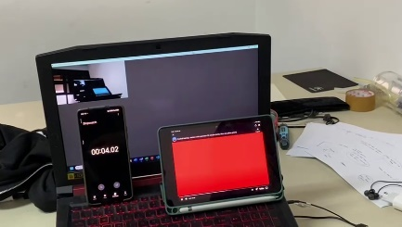 | 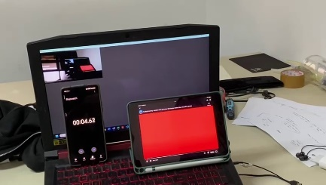
Percobaan 2 | 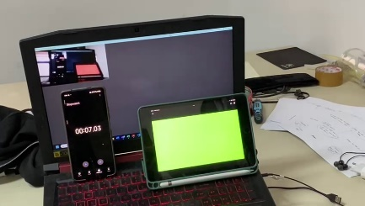 | 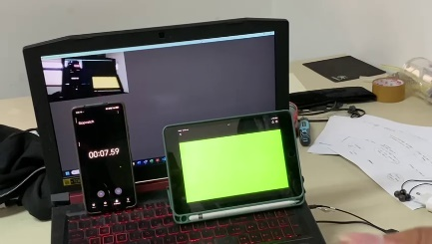
Percobaan 3 | 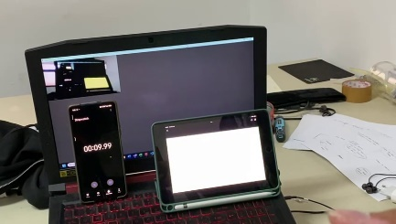 | 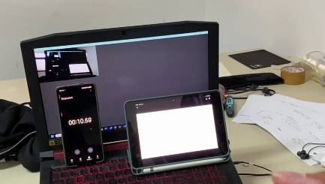
Percobaan 4 | 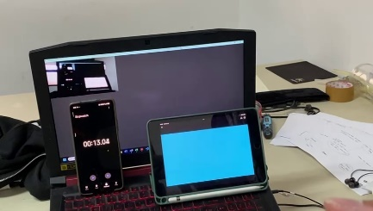 | 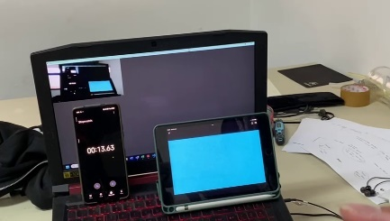
Percobaan 5 | 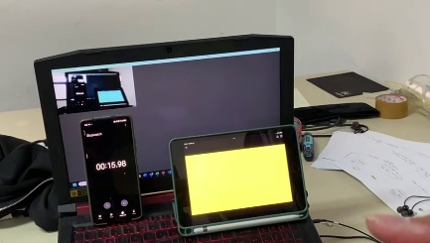 | 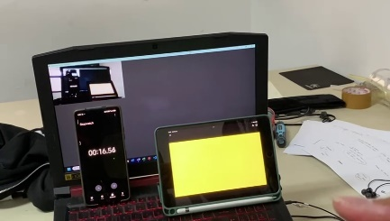
Percobaan 6 | 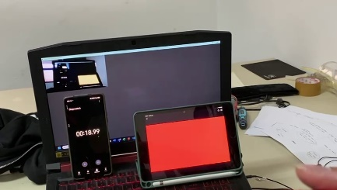 | 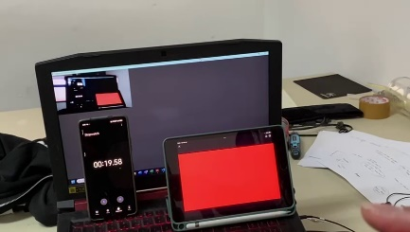

- Lampiran D Hasil Percobaan Pengaruh gangguan angin terhadap pergerakan quadrotor dari sebelah kiri
Berikut ini merupakan hasil data dan pengolahan pada percobaan pengaruh gangguan angin terhadap pergerakan quadrotor dengan gangguan berada di sebelah kiri quadrotor utama untuk variasi jarak antar quadrotor sebesar 80 cm, 90 cm, 100 cm, 110 cm, 120 cm, 130 cm, 140 cm, 150 cm, dan 160 cm.
Jarak antar Pusat Quadrotor | Hasil
80 cm | 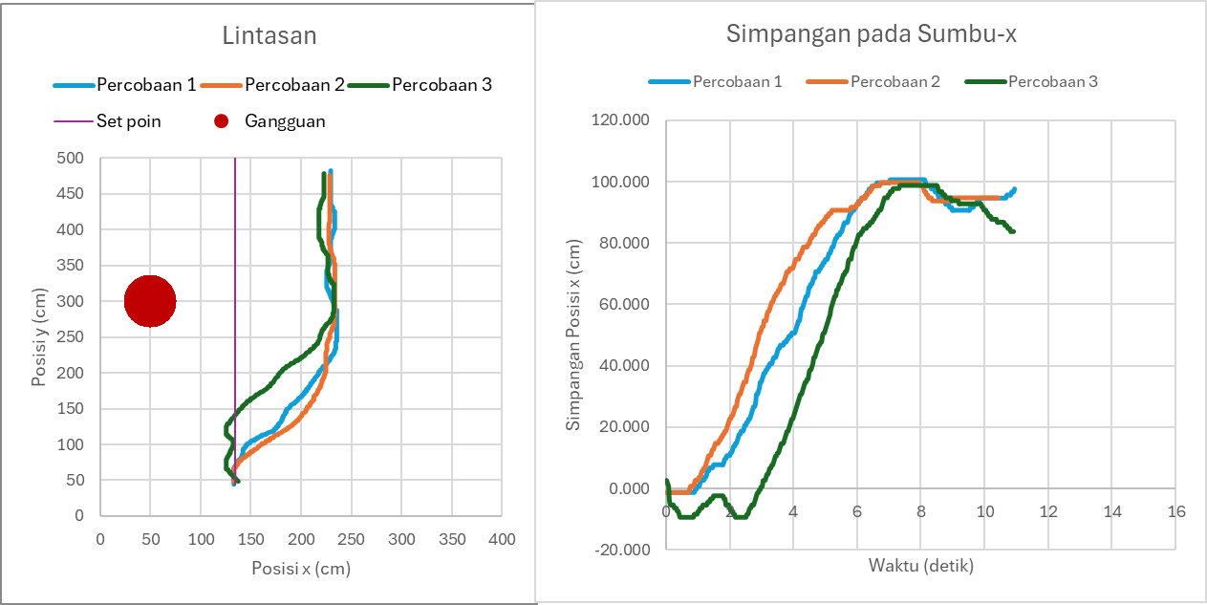
90 cm | 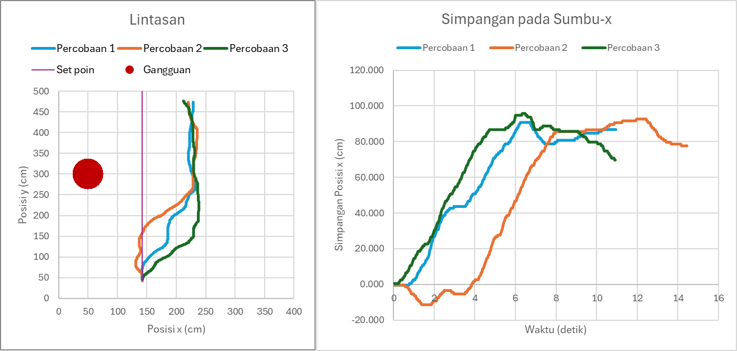
100 cm | 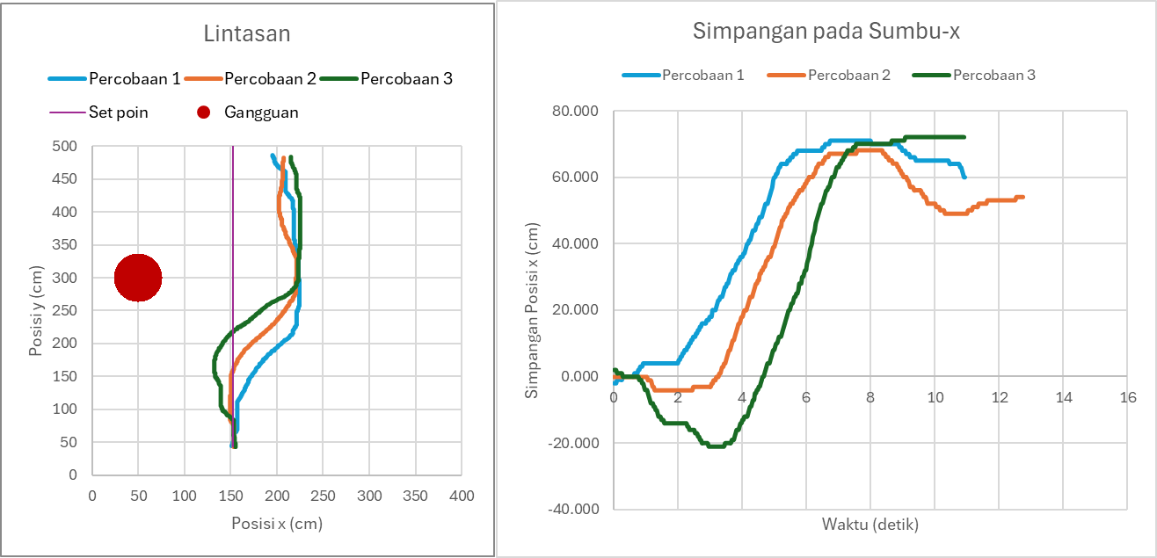
110 cm | 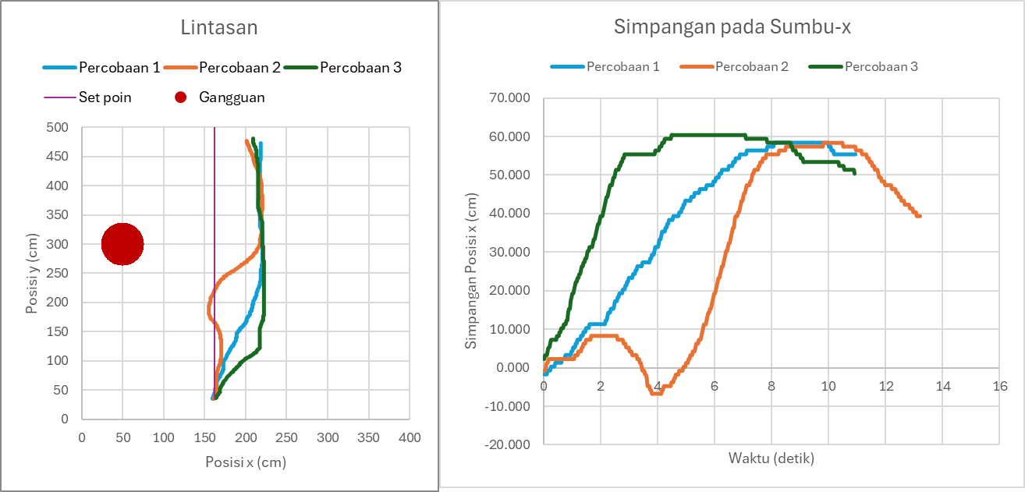
120 cm | 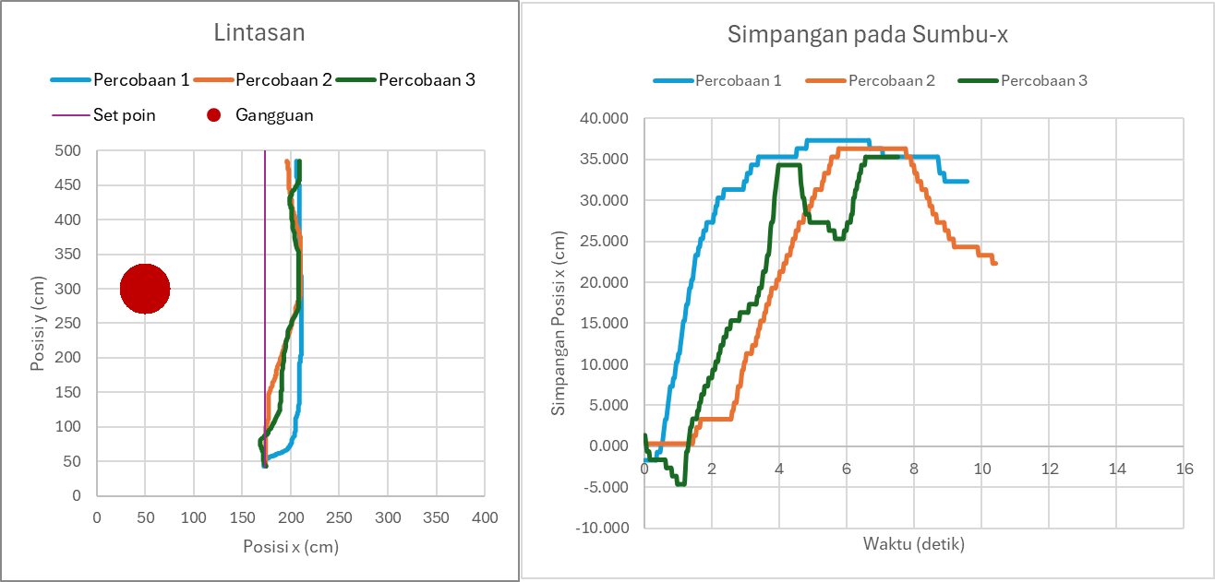
130 cm | 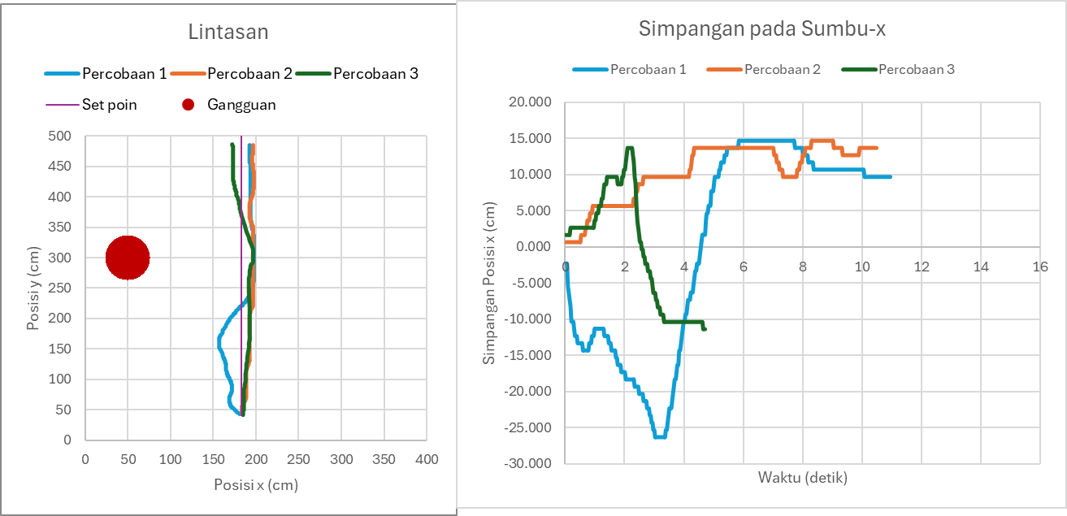
140 cm | 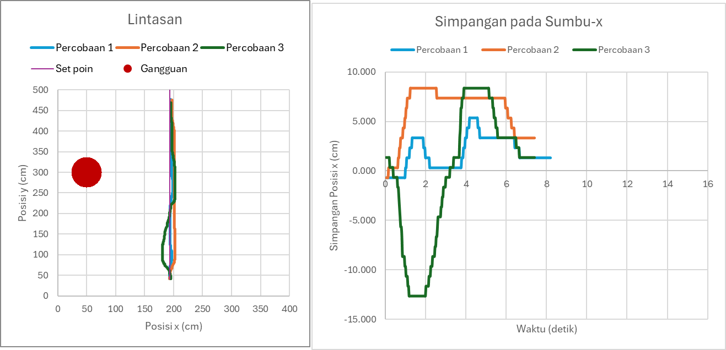
150 cm | 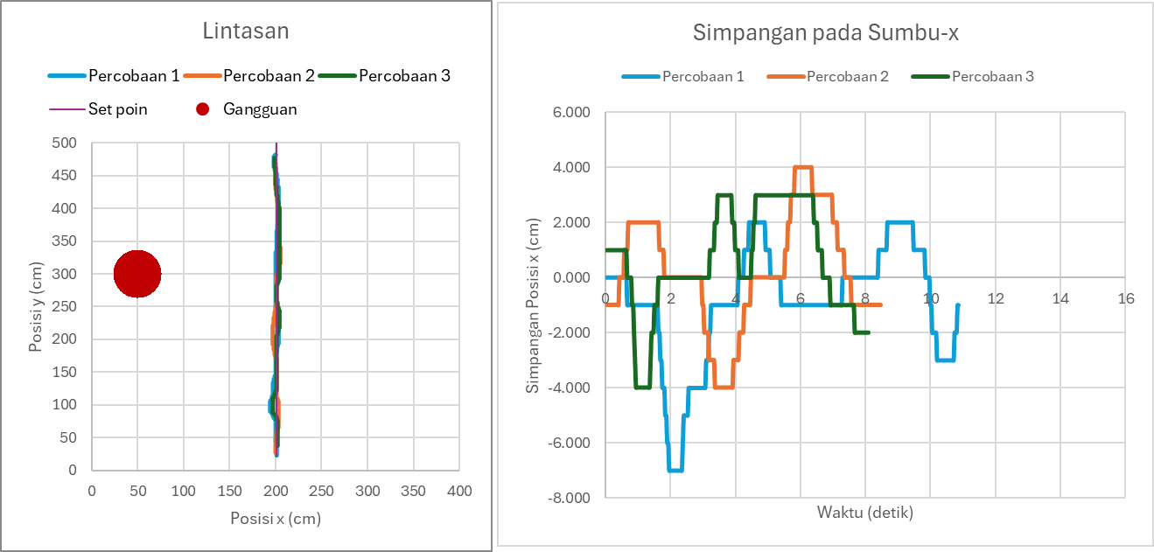
160 cm | 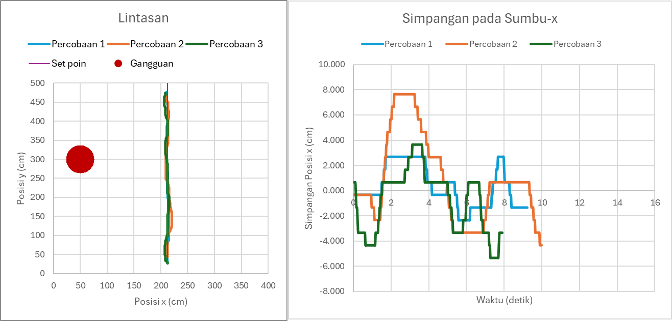

- Lampiran E Hasil Percobaan Pengaruh gangguan angin terhadap pergerakan quadrotor dari sebelah kanan
Berikut ini merupakan hasil data dan pengolahan pada percobaan pengaruh gangguan angin terhadap pergerakan quadrotor dengan gangguan berada di sebelah kanan quadrotor utama untuk variasi jarak antar quadrotor sebesar 80 cm, 90 cm, 100 cm, 110 cm, 120 cm, 130 cm, 140 cm, 150 cm, dan 160 cm.
Jarak antar Pusat Quadrotor | Hasil
80 cm | 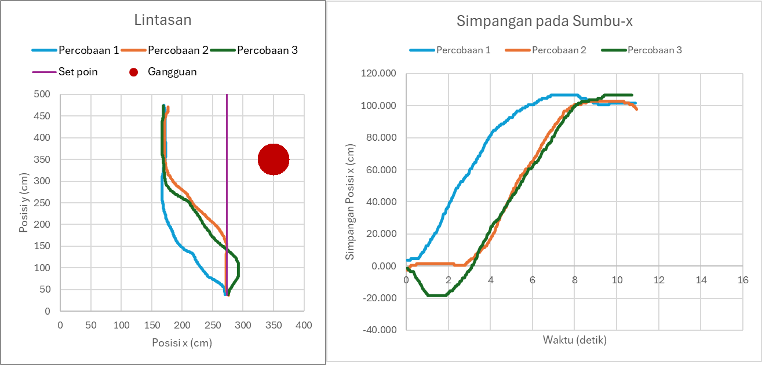
90 cm | 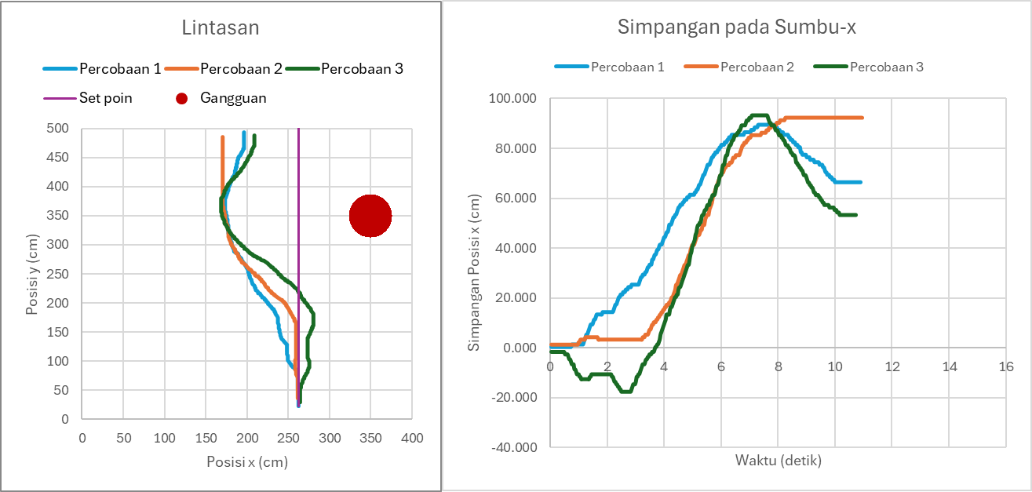
100 cm | 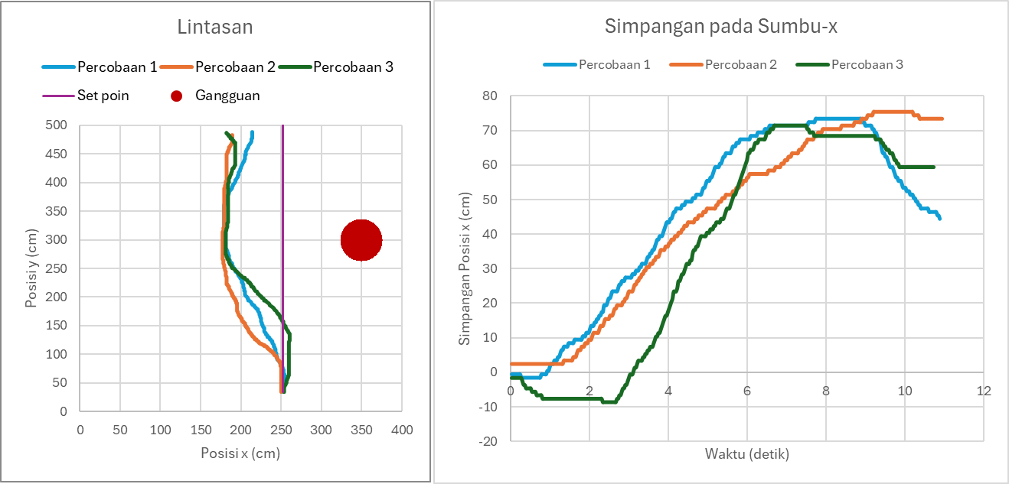
110 cm | 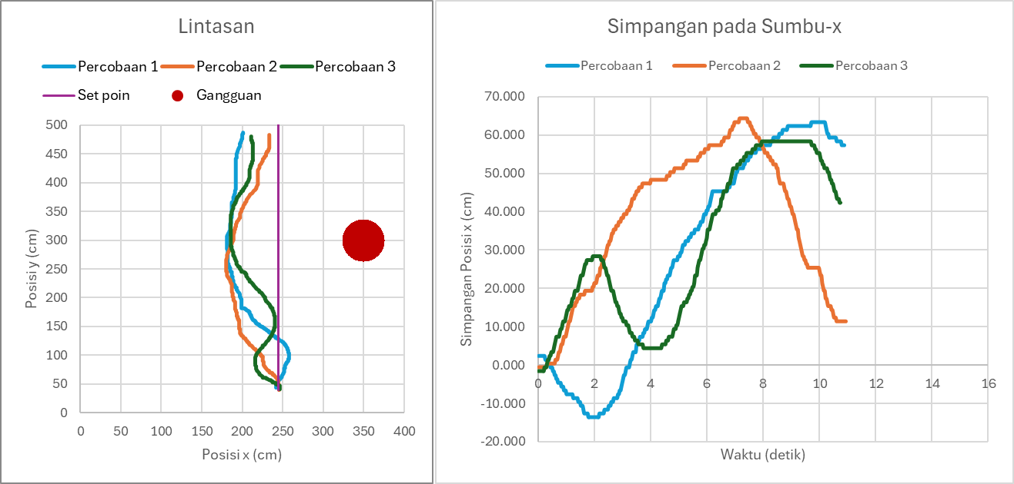
120 cm | 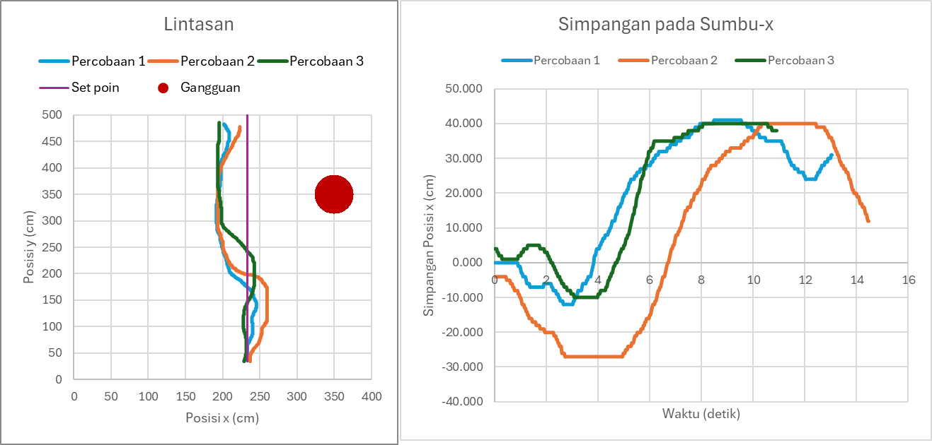
130 cm | 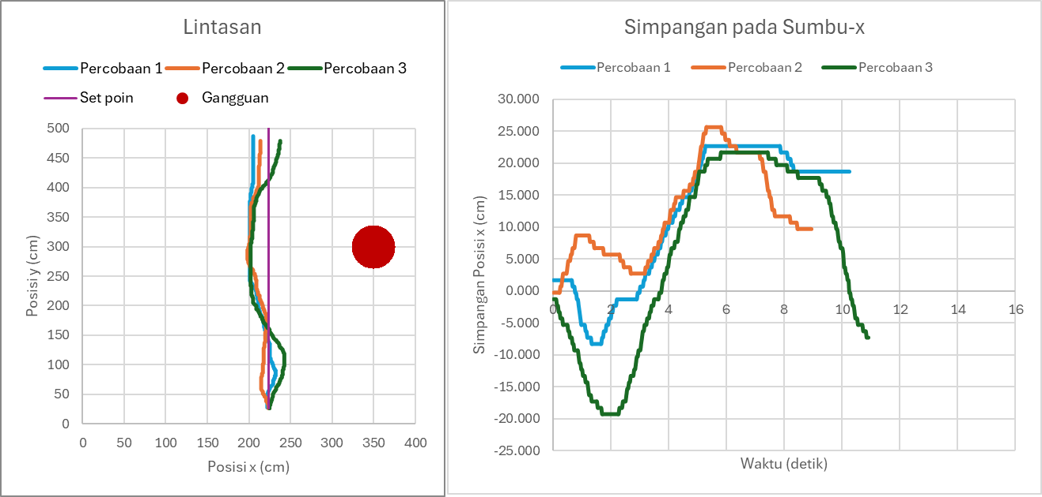
140 cm | 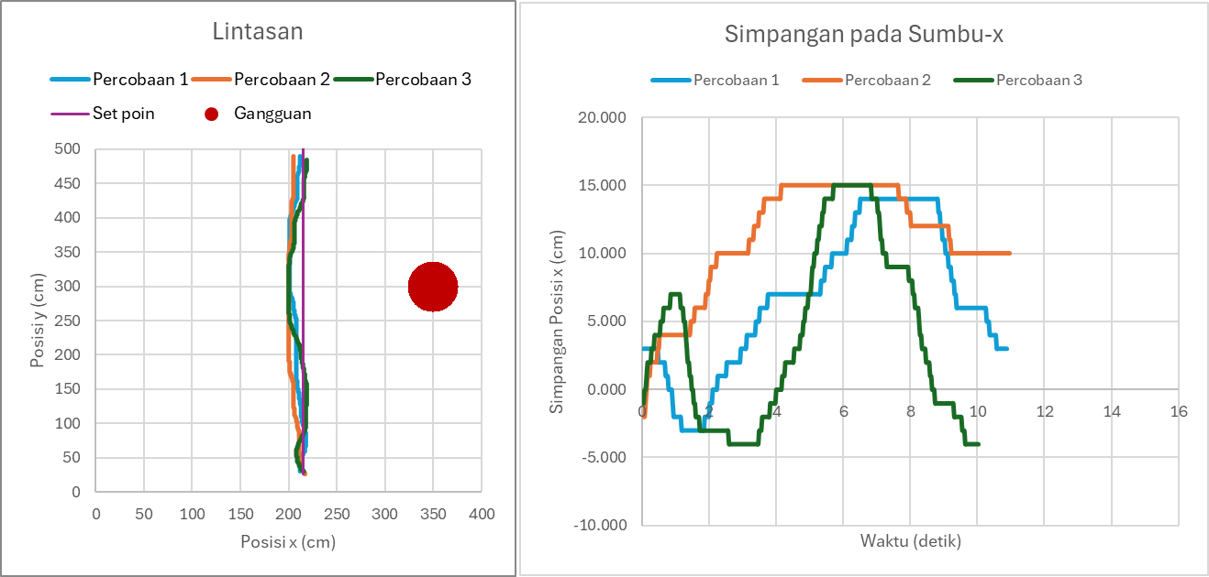
150 cm | 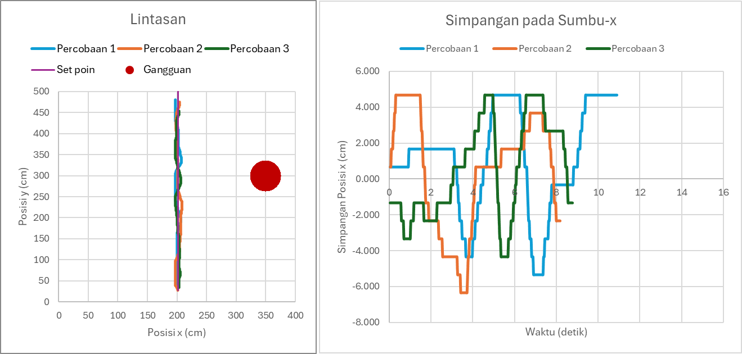
160 cm | 